Desarrollo de una Intranet educativa como estrategia para disminuir la brecha de acceso digital en la Institución Educativa Darío Torregroza Pérez del Municipio de
Ciénaga - Magdalena

OSCAR DAVID ROJAS DÍAZ

Universidad Francisco de Paula Santander
Facultad Educación
Programa Maestría TIC Aplicadas a la Educación
2025

Desarrollo de una Intranet educativa como estrategia para disminuir la brecha de acceso digital en la Institución Educativa Darío Torregroza Pérez del Municipio de
Ciénaga - Magdalena

OSCAR DAVID ROJAS DÍAZ
Código 2470306

Trabajo de grado para optar al título de Magíster en TIC aplicada a la Educación

JEAN POLO CEQUEDA OLAGO
Código del Director
Nombres y apellidos completos del Co-Director
Código del Có-Director

Universidad Francisco de Paula Santander
Facultad Educación
Programa Maestría TIC Aplicadas a la Educación
2025
Acta de sustentación.
Dedicatoria.

Este trabajo fue posible gracias a la ayuda inquebrantable de mi querida esposa Zhanna, ella tuvo la paciencia de soportar mi carácter y ayudarme a percibir la luz en la oscuridad.
A mis queridos Padres, Oscar y Gloria que siempre me dieron fuerzas para continuar y me ayudaron a ser positivo.
A mi querida hermana Yudi cuyas ideas también ayudaron a construir y desarrollar este proyecto.
Gracias infinitas a Dios, que me dio la vida y la sabiduría, sin el nada seria posible.

Sumario
1 Resumen Trabajo de grado 8
2 Introducción 9
3 Planteamiento del problema 11
3.1 Formulación del problema y Preguntas de investigación 11
3.2 Objetivos 15
3.3 Justificación 17
3.4 Delimitaciones 18
4 Marco teórico 22
4.1 Antecedentes 23
4.2 Referentes teóricos. 34
4.3 Estado del arte 47
5 Metodología 50
5.1 Diseño Metodológico 51
5.2 Cronograma 64
6 Resultados 65
6.1 Resultados encuestas y conclusiones detallados 67
6.2 Análisis de datos del servidor web 79
6.3 Resultados monitoreo de recursos del servidor. 82
7 Discusión 88
7.1 Introducción general 88
7.2 Discusión por objetivos específicos 89
7.3 Discusión tecnologica. 92
7.4 Limitaciones del estudio y aprendizajes Institucionales 93
8 Conclusiones y recomendaciones 94
8.1 Perspectivas y recomendaciones para la sostenibilidad 94
8.2 Conclusiones 96
8.3 Recomendaciones 97
9 Bibliografía 99
10 Anexo A. Formularios encuestas 1
11 Anexo B. Manual del Usuario y Administrador 10
12 Declaración de Uso Responsable de Inteligencia Artificial 69

Índice de tablas
Tabla 1: Matriz de Coherencia entre Objetivos Específicos y Componentes de la Investigación 16
Tabla 2: Matriz resumen de modelos y recursos tecnológicos en Intranet educativas. 33
Tabla 3: Dimensiones e indicadores para encuestas de estudiantes 57
Tabla 4: Variables de Estudio 58
Tabla 5: Cronograma implementación proyecto 64
Tabla 6: ¿Con qué frecuencia utiliza la red de computadores local? 67
Tabla 7: Cuánto tiempo promedio usa la red de computadores local en cada sesión 69
Tabla 8: ¿Cuáles de los siguientes recursos utiliza más frecuentemente? 71
Tabla 9: ¿Considera que los recursos disponibles son suficientes para sus necesidades académicas? 73
Tabla 10: La red de computadores local ha facilitado el acceso a la información y ha mejorado su aprendizaje. 75
Tabla 11: ¿Cuáles son las principales barreras que enfrenta para utilizar la Intranet educativa? 77
Tabla 12: Metricas del servidor Web 79
Tabla 13: Lista paginas visitadas del 2025/10/15 al 2025/10/18 79
Tabla 14: Lista paginas visitadas del 2025/10/21 al 2025/10/24 80
Tabla 15: Resumen recursos del OS en el periodo 2025-09-15 al 2025-10-21. 82
Tabla 16: Especificaciones técnicas del servidor. 83
Tabla 17: Reservas de direcciones IP 18

Índice de figuras
Figura 1: Topología aconsejada para Red Intranet 38
Figura 2: ¿Con qué frecuencia utiliza la red de computadores local? 65
Figura 3: ¿Cuánto tiempo promedio usa la red de computadores local en cada sesión? 67
Figura 4: ¿Cuáles de los siguientes recursos utiliza más frecuentemente? 69
Figura 5: ¿Considera que los recursos disponibles son suficientes para sus necesidades académicas? 71
Figura 6: La red de computadores local ha facilitado el acceso a la información y ha mejorado su aprendizaje. 73
Figura 7: ¿Cuáles son las principales barreras que enfrenta para utilizar la LAN educativa? 75
Figura 8: Rendimiento de recursos del servidor. 80
Figura 9: Pagina 1 Encuesta A 4
Figura 10: Pagina 2 encuesta A 5
Figura 11: Pagina 3 Encuesta A 6
Figura 12: Pagina 4 encuesta A 7
Figura 13: Carta aprobacion proyecto I.E. Dario Torregroza 16
Figura 14: Computador servidor en servicio. 19
Figura 15: Autenticación red desde un teléfono móvil. 23
Figura 16: Pagina Inicio 24
Figura 17: Modulo de videos IntraTUBE 26
Figura 18: Biblioteca (Kiwix). 27
Figura 19: Modulo de Juegos 28
Figura 20: Gestor de Contenidos 29
Figura 21: Simulador de código (SIMCODE) 30
Figura 22: Simulador SIM Circuit 31
Figura 23: Menu Crear Evaluación 33
Figura 24: Submenu Utilidades 34
Figura 25: Programa DAVOChat 35
Figura 26: Interface articulos de estudiante 38
Figura 27: Formulario para creación articulo 38
Figura 28: Script prueba PHP 42
Figura 29: Configuracion segura MariaDB 44
Figura 30: Pagina WEB descarga KIWIX 45
Figura 31: Servicio KIWIX 46
Figura 32: Pagina descarga PLEX Media Server 50
Figura 33: MEGA Sync Pagina de descarga 52

Resumen Trabajo de grado
Autor: Oscar David Rojas Diaz
Facultad: Ciencias de las Educación.
Programa Maestría TIC Aplicadas a la Educación
Director: JEAN POLO CEQUEDA OLAGO
Titulo del trabajo: “Desarrollo de una Intranet educativa como estrategia para disminuir la brecha de acceso digital en la I.E. Darío Torregroza Pérez del Municipio de Ciénaga – Magdalena”
Resumen: El proyecto desarrolla una Intranet educativa en la I.E. Darío Torregroza Pérez, como estrategia para reducir la brecha de acceso digital ocasionada por la inestabilidad del servicio de Internet. La Intranet desarrollada ofrece acceso sin conexión a recursos pedagógicos como enciclopedias, blogs, videos, chat, simuladores y juegos didácticos, fortaleciendo el aprendizaje. Basado en un enfoque de investigación aplicada, el proyecto analiza necesidades, diseña la red y evalúa su apoyo al proceso educativo. Destaca su sostenibilidad tecnológica, al reutilizar equipos antiguos y optimizar su rendimiento mediante software libre. Los resultados muestran mayor acceso, uso frecuente y apropiación tecnológica, confirmando que la Intranet es una solución efectiva, sostenible y replicable para contextos con limitaciones de conectividad.
Palabras clave: Intranet educativa, brecha digital, sostenibilidad tecnológica, software libre, recursos offline.

Introducción

Las Tecnologías de la Información y la Comunicación (TIC) constituyen una herramienta esencial para promover la igualdad educativa, especialmente en contextos vulnerables. Su capacidad para distribuir contenidos pedagógicos en formatos innovadores y accesibles las convierte en aliadas estratégicas para reducir desigualdades. Cuando se implementan de manera contextualizada y con un enfoque pedagógico adecuado, las TIC contribuyen significativamente al mejoramiento de los procesos de enseñanza y al desarrollo de habilidades fundamentales en los estudiantes (UNESCO, 2023, p. 31).

Sin embargo, su adopción también plantea grandes desafíos para las instituciones educativas que carecen de una infraestructura y recursos necesarios para garantizar conectividad estable y equipos funcionales. En este escenario, la I.E. Darío Torregroza Pérez, del municipio de Ciénaga, Magdalena, enfrenta limitaciones que reducen el acceso equitativo a las herramientas TIC y dificultan por lo tanto la integración efectiva de los contenidos digitales en el aula.

Como señalan Acevedo-Tarazona, Valencia-Aguirre y Ortega-Rey (2021), la carencia de acceso y de recursos tecnológicos no solo aleja las oportunidades educativas, sino que amplía las brechas generacionales y económicas. Este diagnóstico evidencia el reto actual de garantizar que todos los estudiantes participen de la transformación digital, lo que implica enfrentar dificultades persistentes de conectividad, infraestructura y formación docente.

En este contexto, surge la necesidad de explorar alternativas tecnológicas como las Intranet que permitan ampliar el acceso a las TIC y mitiguen las consecuencias asociadas a la dependencia exclusiva de Internet. Experimentar el potencial de estas iniciativas contribuye a identificar rutas para que fluyan los procesos pedagógicos apoyados sobre las TIC y así disminuir las desigualdades digitales que afectan aún a comunidades educativas.

Planteamiento del problema

Formulación del problema y Preguntas de investigación

Contexto nacional
Nos situamos en la era de la Cuarta Revolución Industrial, concepto surgido en Alemania en 2011 que describe una transformación tecnológica sin precedentes. Esta constante digitalización exige una adaptación continua en sectores clave como la educación, la cultura, la economía y la industria, los cuales se ven impactados por la convergencia de tecnologías emergentes. En este escenario, las Tecnologías de la Información y la Comunicación (TIC) desempeñan un papel central, al integrar “(...) sistemas de comunicación y aquellas tecnologías que permiten transmitir, almacenar y manipular datos o información” (Becerra, 2020, p. 76).

Sin embargo, en paralelo a estas oportunidades que ofrecen las TIC, persiste la brecha digital, entendida como la división entre individuos y comunidades que tienen acceso y competencias para usarlas y aquellos que no las poseen (Rodríguez Gallardo, 2006, p. 32). Este fenómeno es multidimensional, pues no solo se expresa en el acceso, sino también en la calidad y el tipo de uso de la tecnología, generando brechas de edad, educación, género y nivel socioeconómico.

Esta brecha se amplifica por la velocidad de los cambios tecnológicos a nivel global. Como señala Brunner (2001), la sociedad atraviesa “un periodo sin precedentes de cambio y ajustes en el camino hacia la sociedad de la información”, lo que produce una doble traccion: por un lado, la propagación constante de nuevas tecnologías; por otro, la dificultad para garantizar un acceso equitativo a ellas.

En Colombia, la brecha digital ha sido identificada durante décadas como un problema estructural. El artículo 38 de la Ley 1341 de 2009 establece entre los objetivos del Estado la masificación del uso de TIC y el cierre de la brecha digital. No obstante, el Índice de Brecha Digital 2023 del Ministerio TIC evidencia que, aunque existen mejoras en algunos departamentos, la distribución desigual de los avances y la persistencia de altos índices en zonas rurales reflejan desafíos profundos en infraestructura y acceso (Ministerio de Tecnologías de la Información y las Comunicaciones, 2024). En particular, la variación entre 2022 y 2023 muestra que el progreso ha sido insuficiente para lograr una equidad tecnológica sostenible.

Frente a este panorama, se hace necesario formular estrategias innovadoras que permitan superar las limitaciones de conectividad y asi tener un mayor acceso a las TIC logrando como dice el informe mundial de la UNESCO (2023), “contribuir a la equidad y la inclusión para llegar a los alumnos desfavorecidos y difundir más conocimientos” (p. 31).

Contexto institucional
En este marco nacional, la I.E. Darío Torregroza Pérez, ubicada en el municipio de Ciénaga (Magdalena), refleja de manera puntual las dificultades que enfrentan muchas escuelas públicas del país. La falta de una conexión estable a Internet, la escasez de computadores funcionales y la ausencia de recursos digitales actualizados han limitado las oportunidades de aprendizaje mediado por tecnología.

Estas condiciones provocan que gran parte de las actividades pedagógicas dependan de recursos tradicionales, reduciendo la motivación de los estudiantes y ralentizando la implementación de metodologías activas basadas en TIC. Así, la brecha digital se traduce no solo en una distancia tecnológica, sino también pedagógica y social, que afecta el desarrollo de habilidades críticas y el acceso equitativo a la información.

Frente a ello, surge la necesidad de diseñar e implementar soluciones locales y sostenibles que aprovechen los recursos disponibles y fortalezcan los procesos educativos sin depender exclusivamente de Internet. La Intranet educativa propuesta en esta investigación responde precisamente a ese reto, al ofrecer una red interna de acceso a contenidos pedagógicos, herramientas interactivas y espacios de colaboración, accesibles desde computadores o dispositivos móviles conectados a la red local.

Se plantea la siguiente hipótesis de trabajo:
El desarrollo de una Intranet educativa local, accesible desde terminales móviles y basada en software libre, puede convertirse en una estrategia efectiva para disminuir la brecha digital en la I.E. Darío Torregroza Pérez, al mejorar el acceso a recursos pedagógicos y promover la inclusión tecnológica.
Pregunta de investigación
¿Cómo el desarrollo de una Intranet educativa con la capacidad de integrar terminales móviles puede convertirse en una estrategia efectiva para la disminución de la brecha digital en la I.E. Darío Torregroza Pérez del municipio de Ciénaga – Magdalena?

Objetivos

Objetivo general
Desarrollar una Intranet educativa accesible desde terminales móviles, basada en software libre y orientada a reducir la brecha de acceso digital en la I.E. Darío Torregroza Pérez del municipio de Ciénaga (Magdalena).

Objetivos específicos

- Explorar los modelos y recursos tecnológicos utilizados en Intranet educativas existentes para identificar los requisitos funcionales necesarios para el diseño de la Intranet educativa de la Institución.
- Implementar la infraestructura física y lógica de la Intranet educativa incorporando la reutilización de equipos y el uso de software libre para promover un efecto sostenible.
- Caracterizar el uso de la Intranet educativa en la comunidad escolar, considerando la frecuencia de acceso, los tipos de recursos digitales empleados, las barreras de uso y la valoración del efecto educativo percibido.

Tabla 1: Matriz de Coherencia entre Objetivos Específicos y Componentes de la Investigación
Objetivo específico | Secciones de la tesis donde se desarrolla | Evidencias documentadas | Valoración del cumplimiento
1. Explorar los modelos y recursos tecnológicos utilizados en Intranet educativas existentes para identificar los requisitos funcionales necesarios para el diseño de la Intranet educativa de la Institución. | - Marco teórico (4.1 Antecedentes) - Estado del Arte (4.3) - Referentes teóricos de Intranet, LAN, CMS, Kiwix, redes, hardware (4.2.x) | - Análisis detallado de experiencias en Filipinas, Perú, Argentina y Cuba. - Revisión de estándares y tecnologías (LAN, CMS, Apache, Kiwix, WiFi, hardware, economía circular). - Identificación clara de qué elementos se pueden replicar o adaptar. | La revisión documental es amplia, actualizada y suficiente para derivar requisitos.
2. Implementar la infraestructura física y lógica de la Intranet educativa incorporando la reutilización de equipos y el uso de software libre para asegurar una implementación sostenible. | - Capítulo 5: Metodología (5.1.5 Diseño e implementación) - Capítulo 6: Evidencia de uso (resultados del servidor) – Anexo B: Manual del usuario y administrador. | - Descripción completa del montaje del servidor HP 450 reutilizado. - Instalación de Ubuntu 24.04, Apache, PHP, MariaDB, Kiwix y Plex. - Configuraciones del Mikrotik, APs y topología LAN. - Scripts bash para operación y monitoreo (CPU, RAM, tráfico). - Datos reales del funcionamiento del servidor (CPU: 0.156%, RAM: 0.25%, etc.). | La implementación física y lógica está completamente documentada, con procedimientos replicables.
3. Caracterizar el uso de la Intranet educativa en la comunidad escolar, considerando la frecuencia de acceso, los tipos de recursos digitales empleados, las barreras de uso y la valoración del efecto educativo percibido. | - Capítulo 6: Resultados de encuestas (6.1) - Análisis de logs del servidor web (6.2) - Métricas de rendimiento del servidor (6.3) - Discusión por objetivos (7.2) | - Pretest y postest con variaciones porcentuales. - Tiempo de sesión (+39 p.p. en >1 hora). - Incremento en uso de enciclopedias, blogs y videos. - Barreras: falta de dispositivos +17 p.p., dificultades técnicas +3 p.p. - Evidencia objetiva en logs: páginas más visitadas, cargas, recursos consumidos. | La caracterización es completa, triangula encuestas + logs + métricas.

Justificación

El desarrollo de las economías emergentes se ve fuertemente impulsado por los procesos de transformación digital, dado que estos posibilitan mejoras en productividad, acceso a información y dinamización socioeconómica (David, Wang, Brooks & Angel, 2025). Aunque podría asumirse que invertir en transformación digital conduce directamente a reducir la división tecnológica, la realidad muestra que la brecha digital persiste como un obstáculo estructural que limita dicho progreso. La Organización Internacional del Trabajo (OIT) advierte que incluso los trabajadores en sectores con alto potencial tecnológico, como los vinculados a la inteligencia artificial generativa, pueden no beneficiarse plenamente de ella debido a la escasa infraestructura digital disponible (Gmyrek et al., 2024, p. 6).
En Colombia, la desigualdad en el acceso a dispositivos, conectividad y formación docente genera retos de equidad y calidad educativa. Según Aldana Betancourt (2023), el país enfrenta “desafíos en términos de acceso, formación docente y equidad educativa” (párr. 1). En este contexto, la I.E. Darío Torregroza Pérez, del municipio de Ciénaga, evidencia limitaciones notorias: conexión a Internet inestable de 20 MB, apenas cinco equipos funcionales (de un total de cuarenta) y una obsolescencia tecnológica superior a diez años. Estas condiciones reducen el aprovechamiento pedagógico de las TIC y perpetúan desigualdades en el aprendizaje.
Ante esta realidad, se justifica la implementación de una Intranet educativa institucional como estrategia de inclusión digital y fortalecimiento pedagógico. Esta red local permitirá el acceso a recursos educativos offline desde equipos y terminales móviles personales, ofreciendo una experiencia de aprendizaje fluida y continua, independiente de la conectividad externa. Además, al funcionar sobre una red LAN, garantizará velocidades de transmisión superiores a 100 Mbps, superando ampliamente las limitaciones del Internet comercial y favoreciendo la colaboración, la autonomía y la participación estudiantil (Tanenbaum & Wetherall, 2011, sec. 1.2.2).
El proyecto responde así a la necesidad de recursos interactivos, colaborativos y sostenibles que apoyan un aprendizaje inclusivo, adaptado a contextos de vulnerabilidad tecnológica. En conjunto, se espera que esta propuesta contribuya a reducir la brecha de acceso digital y se pueda convertir en un modelo replicable en otras instituciones públicas con condiciones similares.
Todo esto contribuye a consolidar una educación inclusiva y equitativa para todos, en coherencia con el Objetivo 4 de Desarrollo Sostenible liderado por la UNESCO (Organización de las Naciones Unidas, 2024).

Delimitaciones

Delimitación espacial

La investigación se desarrolló en la Institución Educativa Darío Torregroza Pérez, en Ciénaga (Magdalena), una zona semiurbana del Caribe colombiano con condiciones ambientales que deterioran la infraestructura escolar y dificultan la conectividad, la cual es inestable e insuficiente. El estudio se delimitó al bloque de la Sala de Tecnología, donde se instaló y operó la plataforma durante la intervención, enfocada en la jornada de la mañana de aproximadamente 500 estudiantes.

Delimitación temporal

El proyecto inició formalmente en febrero de 2025. La Intranet educativa se instaló y entró en operación el 1 de Septiembre de 2025, permaneciendo activa durante todo el periodo de intervención. La encuesta inicial se aplicó el 22 de septiembre de 2025 y la encuesta final el 22 de octubre de 2025. Durante este tiempo se aplicaron pruebas piloto de uso de la red de Intranet incluyendo configuración del servidor, el ajuste de la red y actividades de familiarización con los recursos digitales. El cronograma se vio afectado por dias festivos, desfiles escolares y periodos institucionales, lo que prolongó algunas fases.

Delimitación poblacional

La investigación se delimitó a una muestra no probabilística e intencional de 28 estudiantes de la jornada de la mañana de la Institución Educativa Darío Torregroza Pérez, seleccionados entre los 503 estudiantes de esta jornada. Participaron estudiantes de educación basica, con edades entre 12 y 15 años, elegidos por su afinidad e involucramiento directo con actividades tecnológicas, lo que permitió un análisis más profundo del fenómeno estudiado. Se excluyeron estudiantes con dificultades cognitivas diagnosticadas y aquellos que no participaron activamente en el proceso.

Delimitación conceptual

La investigación se centró en las variables relacionadas con el acceso a recursos digitales, frecuencia de uso de la Intranet, percepción de suficiencia de los contenidos y percepción de impacto en el aprendizaje. Conceptualmente, el estudio abordó la Intranet educativa, la brecha digital escolar en su dimensión de acceso y uso, los recursos pedagógicos offline, la reutilización de hardware y el software libre como eje de sostenibilidad. Quedaron fuera del alcance el desempeño académico, la comparación con otras instituciones, las mediciones socioeconómicas y la evaluación profunda de competencias digitales. El enfoque fue cuantitativo pretest–postest. No se registro cantidad de dispositivos inteligentes personales conectados.

Delimitación de recursos

La investigación se desarrolló con recursos limitados, utilizando un computador reciclado HP 450 (8 GB RAM) como servidor y una infraestructura de red básica compuesta por un enrutador MikroTik RB450 y dos puntos de acceso, suficientes solo para el bloque intervenido. No hubo financiación externa; el único gasto fue la compra de un SSD de 128 GB para el servidor y aproximadamente 50 horas de programación de codigo por parte del investigador. Se empleó software libre (Ubuntu, LibreOffice y Kiwix). Los estudiantes participaron solo como usuarios, utilizando principalmente sus teléfonos inteligentes.

Delimitación ética

La participación estudiantil contó con consentimiento y asentimiento informado, así como con la autorización formal de la institución. Las encuestas fueron anónimas y no se recolectaron datos personales sensibles; la información obtenida se usó exclusivamente con fines investigativos. La Intranet operó en una red local privada, sin registro de mensajes ni actividades individuales. Los estudiantes accedieron únicamente a recursos educativos, dentro del horario escolar y bajo supervisión del docente investigador. No se evaluó rendimiento académico ni se realizaron comparaciones entre estudiantes, garantizando protección, privacidad y respeto a los menores participantes.

Marco teórico

Como postularon Watzlawick, Bavelas y Jackson (1981), en el ámbito de las relaciones humanas "es imposible no comunicar" (p. 51), un principio que se ha potenciado con la transformación digital. En la actualidad, las redes informáticas representan la cúspide tecnológica de este imperativo comunicacional. Internet, lejos de ser una entidad singular, es un ecosistema de interdependencias: una vasta red de redes que interconecta servidores, terminales y usuarios finales. Este sistema global funciona bajo un principio unificador, el lenguaje digital común de los protocolos de comunicación, el cual permite que esta infinidad de componentes heterogéneos interactúe e intercambie información de manera coherente, haciendo de la comunicación instantánea y global una realidad.

Dada la relevancia actual de la comunicación mediada por tecnologías digitales, resulta necesario examinar los fundamentos conceptuales y técnicos que sustentan la construcción y funcionamiento de una Intranet educativa, a fin de comprender cómo puede optimizar la gestión de la información y los procesos comunicativos de tal forma que la brecha digital se reduzca en la institución. Asimismo, se revisan los aportes de investigaciones previas y los modelos teóricos pertinentes que explican su papel en contextos con limitaciones de acceso digital, lo que permite organizar de manera coherente los antecedentes, referentes conceptuales y desarrollos recientes que estructuran este capítulo.

Antecedentes

Intranet educativa

Según Pfeifer (1999), una Intranet es “el mismo tipo de interconexión que Internet, pero con acceso restringido” (p. 2). El autor utiliza esta abstracción para explicar su arquitectura, la cual integra dispositivos de bajo nivel conectados a una “infranet” —un subsistema automatizado con sensores— junto con la intranet y la Internet, en un esquema unificado que hoy se relaciona directamente con el concepto de Internet de las Cosas (IoT).
Aunque este ámbito de IoT no forma parte del alcance de la presente tesis, sí se retoma la idea central de que Internet e Intranet comparten una arquitectura y un conjunto de protocolos equivalentes. Esta similitud ofrece una oportunidad clave aprovechada en esta tesis para ampliar el acceso a las TIC, pues permite adaptar en una red local los mismos servicios tecnológicos y educativos de la red global. De este modo, es posible dar continuidad cuando falla la conectividad a los procesos formativos que dependen de gestores de contenido, espacios multimedia, plataformas colaborativas, chats en tiempo real, simuladores y repositorios de consulta, fortaleciendo la disponibilidad de recursos aun en contextos con conectividad limitada
El artículo Adoption of the Intranet in Public Sector Service Delivery in the Ministry of Education: A Case Study of Provincial Education Office Copperbelt expone que las intranet se han consolidado como herramientas fundamentales para mejorar la comunicación y organización interna en instituciones públicas. Al centralizar documentos, noticias y recursos administrativos, estas plataformas facilitan la circulación de información, fortalecen la coordinación entre dependencias y contribuyen a un funcionamiento institucional más eficiente. Las autoras señalan que la intranet también permite superar barreras tradicionales de acceso a datos, posicionándose como un elemento clave en los procesos de modernización y transformación digital en el sector educativo (Lukhanda & Kakanda-Sinkala, 2024).
De igual manera, el estudio destaca que una intranet bien implementada favorece la participación y el compromiso del personal al ofrecer espacios comunes para informarse, colaborar y acceder a contenidos institucionales relevantes. Este entorno digital contribuye a mejorar el clima de trabajo, fortalecer la cohesión entre los equipos y apoyar la gestión administrativa en contextos donde existen limitaciones tecnológicas. En conjunto, la evidencia presentada confirma que la intranet constituyen un recurso estratégico para optimizar la gestión pública y avanzar hacia modelos organizacionales más eficientes y conectados (Lukhanda & Kakanda-Sinkala, 2024).
Estos antecedentes muestran que la intranet no solo fortalece la comunicación y la gestión institucional, como señalan Lukhanda y Kakanda-Sinkala (2024), sino que también puede asumir un papel formativo cuando incorpora funciones orientadas al aprendizaje. En este estudio, la intranet se proyecta como un entorno capaz de centralizar información y mejorar procesos internos, al mismo tiempo que integra recursos pedagógicos que apoyan el proceso educativo. Tal como afirman Perdigón et al. (2014), su importancia trasciende lo técnico al vincular la infraestructura con metodologías educativas que favorecen la construcción de conocimiento en línea. De esta manera, la intranet se consolida como un recurso estratégico tanto para la gestión institucional como para el fortalecimiento de la enseñanza en contextos con limitaciones tecnológicas.

Implementaciones de Intranet Educativas en Contextos de Baja Conectividad

Un antecedente relevante para esta investigación es el estudio de Rarugal y Sermona (2024), quienes desarrollaron e implementaron un sistema local de gestión del aprendizaje remoto (RLMS) basado en una intranet educativa para escuelas rurales de Filipinas. Su propósito fue ofrecer acceso a contenidos digitales —lecciones, módulos, videos y evaluaciones— en contextos con conectividad limitada o inexistente, el estudio describe un enlace implementado a una distancia de 2.27 kilómetros del servidor cuyo estabilidad, medida en tiempos de latencia fue baja, lo que se traduce en una entrega de paquetes de datos oportuna. A diferencia de trabajos meramente conceptuales, esta propuesta es destacable porque incluyó la construcción de un sistema real, con servidor local, servicios activos y recursos pedagógicos accesibles desde dispositivos móviles y computadores sin necesidad de internet.
La infraestructura se basó en software libre, empleando XAMPP como entorno de servidor y Moodle como plataforma de aprendizaje, permitiendo a docentes y estudiantes acceder a cursos, actividades y materiales a través de la red interna. Esta arquitectura convirtió a la intranet en un entorno sostenible de distribución de contenidos, orientado a reducir la brecha digital mediante recursos locales y accesibles.
Otra referencia pertinente es el trabajo de Ibarra, Ataucusi, Barzola y Huamán (2017), quienes, a diferencia de Rarugal y Sermona (2024) —cuyo estudio se desarrolló en instituciones con linea de vista 2 kilómetros— enfrentaron un escenario de mayor complejidad al intervenir una institución rural inaccesible. En ese contexto, diseñaron una plataforma educativa offline basada en una intranet escolar, dirigida a entornos con severas limitaciones de conectividad. Su propuesta consistió en alojar repositorios de contenidos —como CDPedia, diccionarios offline y recursos educativos nacionales— en un servidor local accesible desde la escuela y afirmando que puede ser accesible también desde los hogares de los estudiantes siempre y cuando haya cobertura.
El sistema fue construido íntegramente con software libre y tecnologías abiertas (Fedora Linux, PHP, MySQL, HTML, CSS, JavaScript), lo que garantizó una solución sostenible, de bajo costo y adaptable, apoyada en la reutilización de infraestructura existente. Este enfoque resalta la importancia de modelos tecnológicos autónomos que reduzcan la dependencia de servicios externos y favorezcan la continuidad del acceso a recursos educativos.
Además, las pruebas de usabilidad realizadas con estudiantes y docentes reportaron altos niveles de satisfacción respecto a la accesibilidad, facilidad de uso y utilidad pedagógica de la plataforma, evidenciando que una intranet estructurada con software libre puede incrementar el acceso y la apropiación tecnológica en entornos con conectividad limitada.
Desde la publicación del proyecto de Ibarra, Ataucusi, Barzola y Huamán (2017) sobre intranets educativas han transcurrido ocho años, un periodo en el que han surgido nuevas herramientas, actualizaciones y enfoques aplicables a este tipo de entornos independientes. Muchos de estos avances permiten renovar o incluso sustituir el conjunto de recursos propuestos en aquel trabajo académico. En este contexto, la implementación de una intranet educativa —concebida bajo principios de mejora continua y adaptación tecnológica— mantiene un alto potencial para contribuir a la reducción de la brecha digital.
Por otra parte, Rocabado, Rocha y Busto (2021) presentan una propuesta de intranet educativa autónoma para escuelas rurales aisladas de la provincia de Salta (Argentina). Este trabajo guarda relación con el desarrollado por Ibarra et al. (2017) en cuanto al contexto geográfico de las instituciones intervenidas; sin embargo, Rocabado et al. (2021) centran su atención en las restricciones energéticas que dificultan el acceso a recursos digitales, incorporando este factor como eje principal de su diseño tecnológico.
Su solución se basa en montar un servidor local de bajo consumo (Raspberry Pi) que almacena contenidos educativos y los distribuye mediante redes WiFi o Bluetooth LE, operando con sistemas fotovoltaicos adaptados a regiones sin suministro eléctrico convencional. La iniciativa demuestra que las intranet locales de bajo costo y sostenidas con energías limpias pueden contribuir de manera efectiva a disminuir la brecha digital y fortalecer el aprendizaje en comunidades rurales.
Finalmente, Perdigón et al. (2014) describen la implementación de una Intranet universitaria en la Universidad de Ciencias Pedagógicas “Manuel Ascunce Domenech” (Cuba). A diferencia de los otros tres trabajos revisados, este estudio profundiza en la utilidad y los servicios ofrecidos por la plataforma, dejando en segundo plano los aspectos técnicos y de software. Los autores conciben la intranet como una herramienta para fortalecer la gestión educativa y ampliar el acceso institucional a la información académica.
La intranet integra servicios como sitios web institucionales, blogs, plataformas de teleformación, directorio activo, correo electrónico, mensajería instantánea y repositorios FTP, utilizados por más de mil usuarios entre docentes, estudiantes y personal administrativo. Estos servicios permiten centralizar contenidos, facilitar la comunicación interna y apoyar el proceso educativo mediante recursos digitales organizados dentro de una red local.
El artículo evidencia que una intranet educativa bien estructurada favorece la divulgación de información, el acceso a recursos formativos, la creación de comunidades académicas y el desarrollo de actividades de formación virtual.

Brecha digital

El Ministerio de Tecnologías de la Información y las Comunicaciones (2024) identifica que la brecha digital en Colombia sigue siendo un desafío estructural influido por desigualdades en el acceso, uso y apropiación de las TIC entre regiones. Según el Índice de Brecha Digital 2023, aunque el país ha logrado una reducción acumulada del 11,3 p.p. desde 2018, persisten brechas significativas especialmente en departamentos rurales y dispersos del territorio nacional. Las dimensiones más afectadas continúan siendo Habilidades Digitales (35,1 p.p.) y Acceso Material (31,7 p.p.), lo cual evidencia que las limitaciones no dependen únicamente de la infraestructura, sino también de la disponibilidad de dispositivos, la alfabetización digital y la capacidad real de aprovechar recursos tecnológicos (Ministerio de Tecnologías de la Información y las Comunicaciones, 2024).
El informe también señala que departamentos como Vichada, Vaupés y Amazonas registran los índices más altos de brecha digital, mientras que territorios urbanos como Bogotá, Quindío y Valle del Cauca presentan los valores más bajos. Aunque se observan avances en acceso material, persisten limitaciones en conexión fija, cobertura móvil y disponibilidad de equipos en los hogares. De manera preocupante, la dimensión de Habilidades Digitales aumentó, lo que indica que gran parte de la población aún no posee competencias suficientes para el uso eficaz de las TIC, especialmente en zonas rurales (Ministerio de Tecnologías de la Información y las Comunicaciones, 2024).
En conjunto, este informe oficial evidencia que la brecha digital en Colombia obedece a factores tecnológicos, socioeconómicos y educativos, afectando especialmente a comunidades con baja conectividad y acceso limitado a dispositivos. Estos hallazgos refuerzan la perspectiva multidimensional propuesta por Van Dijk, quien sostiene que la brecha digital no es un fenómeno único, sino un conjunto de desigualdades interrelacionadas (Van Dijk, 2017). Estos hallazgos refuerzan la pertinencia de implementar soluciones locales, sostenibles y accesibles, como intranet educativas y recursos offline, para garantizar la inclusión digital y la continuidad del aprendizaje en instituciones ubicadas en contextos con restricciones de conectividad.

Sostenibilidad tecnológica, reutilización de hardware y software libre.

En el ámbito educativo, la sostenibilidad tecnológica ha adquirido especial relevancia debido a las limitaciones presupuestales y a la necesidad de garantizar un acceso equitativo a los recursos digitales. En este contexto, los programas de reutilización y reacondicionamiento de equipos informáticos se consolidan como una estrategia eficaz para extender la vida útil del hardware y reducir la generación de residuos electrónicos. El trabajo de Sánchez-Carracedo et al. (2021) desarrolla una propuesta formativa orientada a promover la cultura de la sostenibilidad y presenta un caso destacado de la Universitat Politècnica de Catalunya (UPC-BarcelonaTech), donde se han donado más de 2.500 computadores reacondicionados para beneficiar a estudiantes en 29 países. Esta experiencia demuestra que la recuperación, reparación y redistribución de equipos permite fortalecer la infraestructura tecnológica con un bajo costo, mientras fomenta una cultura de responsabilidad ambiental y uso eficiente de los recursos. Además, constituye un ejemplo valioso de cómo la sostenibilidad puede enseñarse de manera práctica, contribuyendo simultáneamente a la reducción de brechas de acceso y al apoyo de los procesos educativos en instituciones con recursos limitados.
De manera complementaria, la adopción de software libre y servidores locales se presenta como una estrategia fundamental para fortalecer la soberanía e independencia tecnológica. Según Litardo, Saa y Bravo (2022), el uso de plataformas basadas en software libre reduce la dependencia de proveedores comerciales, disminuye los costos de licenciamiento y ofrece mayor control sobre la gestión y seguridad de los datos institucionales. En Ecuador, esta postura se consolidó como política pública tras evidenciar que gran parte de la información sensible del Estado permanecía alojada en servicios externos sujetos a cambios unilaterales en sus condiciones de uso. De ello se desprende una idea central: la soberanía tecnológica proporciona autonomía y permite que las instituciones ajusten sus soluciones digitales según sus propias capacidades, las cuales pueden potenciarse mediante herramientas libres.
De Litardo et al. (2022) se destaca un aporte fundamental para sustentar la pertinencia de crear una Intranet orientada a reducir la brecha digital en una institución educativa: la implementación de servidores locales con software abierto permite adaptar los sistemas a las necesidades específicas del entorno escolar, garantizando estabilidad, flexibilidad y continuidad operativa incluso en contextos de conectividad limitada.
En conjunto, las evidencias muestran que la combinación de hardware reutilizado y software libre constituye una alternativa sostenible que promueve la equidad digital, la eficiencia administrativa y el fortalecimiento de la infraestructura educativa bajo principios de autonomía tecnológica.

Exploración de modelos y recursos tecnológicos en Intranet educativas

El primer objetivo específico —“Explorar los modelos y recursos tecnológicos utilizados en Intranet educativas existentes para identificar los requisitos funcionales necesarios para el diseño de la Intranet educativa de la Institución”— se desarrolló mediante un análisis comparativo de experiencias documentadas en diferentes contextos educativos. Para ello se construyó una matriz de síntesis que integra cuatro estudios representativos de Intranet educativas implementadas en instituciones rurales, universitarias y sistemas escolares con conectividad limitada y desglosados en la seccion 4.1.
El examen detallado de estos modelos permitió identificar los recursos de software, plataformas educativas, mecanismos de distribución offline, herramientas de comunicación y estructuras de gestión de contenidos más empleados en entornos donde el acceso a Internet es restringido o inexistente. En conjunto, los resultados muestran la recurrencia de componentes como plataformas LMS locales (por ejemplo, Moodle), repositorios offline (CD-Pedia, PeruEduca), servidores ligeros de bajo consumo (Raspberry Pi), modos de acceso móvil, mecanismos de autenticación (Directorio Activo), servicios colaborativos (blogs, mensajería Jabber), mediatecas, y sistemas de publicación institucional.
La comparación sistemática de estos casos permitió derivar un conjunto de requisitos funcionales clave para orientar el diseño de la Intranet educativa de la I.E. Darío Torregroza Pérez. Entre ellos destacan:
- disponibilidad de contenidos y recursos pedagógicos en modo offline,
- soporte para dispositivos móviles y equipos heterogéneos,
- repositorios multimedia locales,
- plataformas de gestión de cursos sin dependencia de Internet,
- mecanismos básicos de comunicación interna,
- servicios colaborativos para docentes y estudiantes,
- y estructuras de gestión y publicación de contenidos accesibles desde la red escolar.

En suma, la matriz construida proporciona una base comparativa sólida que evidencia las tendencias tecnológicas y las soluciones adoptadas en diversos contextos educativos, lo cual permite fundamentar con rigor los elementos que deben incorporarse al diseño del sistema propuesto en esta investigación.

Tabla 2: Matriz resumen de modelos y recursos tecnológicos en Intranet educativas.
Modelo / Sistema | Recursos de software y TIC implementados | Funciones educativas habilitadas | Funcionalidades identificadas para la Intranet educativa de la I.E. Darío Torregroza Pérez
1. RLMS basado en Intranet (Filipinas) | Moodle (LMS); XAMPP (Apache, MySQL, PHP); Network File System (NFS); herramientas de diagnóstico (Ping, iPerf); repositorio de videos. | Gestión de cursos offline; tareas y evaluaciones; repositorio multimedia; acceso desde laptops y móviles; monitoreo del rendimiento de red. | LMS offline; servidor local con base de datos; repositorio multimedia; acceso multiplataforma; herramientas de monitoreo de uso/red.
2. Plataforma educativa offline rural (Perú) | Repositorios PeruEduca, EducaRed, EducaApurímac; diccionario RAE offline; traductor Apertium; enciclopedia CD-Pedia; juegos MateMedia; servidor local. | Acceso local a enciclopedias y recursos curriculares; actividades lúdicas; consultas lingüísticas y traducción; publicación de materiales. | Repositorios y enciclopedias offline; módulos lingüísticos; juegos educativos; servidor unificado de contenidos para acceso local.
3. Intranet educativa rural autónoma (Salta, Argentina) | Servidores Raspberry Pi; WiFi local; BLE; repositorios educativos offline; software de medición energética; integración con celulares/tablets; sistemas solares portátiles. | Distribución móvil de contenidos; acceso offline desde celulares; m-learning; funcionamiento autónomo en zonas sin electricidad estable. | Compatibilidad móvil; bajo consumo energético; repositorios offline accesibles; infraestructura autónoma; diseño robusto para baja conectividad.
4. Intranet Universitaria para gestión educativa (Cuba) | Portal institucional; sitios web por facultades; blogs educativos; FTP institucional; Directorio Activo; correo institucional; mensajería Jabber; plataformas LMS; mediateca; repositorios digitales; red social en desarrollo. | Publicación y consulta de contenidos; comunicación institucional; cursos virtuales; repositorios multimedia; espacios colaborativos; gestión de usuarios. | Portal centralizado; repositorio multimedia; herramientas colaborativas (blogs, mensajería); autenticación centralizada; LMS local; sitios temáticos por áreas.

Referentes teóricos.

Brecha digital.

La brecha digital suele describirse como la diferencia entre quienes acceden a las TIC y quienes no lo hacen. La literatura especializada advierte que esta idea ha sido simplificada en exceso, pues no se trata de una separación rígida entre dos grupos, sino de un fenómeno dinámico y multidimensional. Desde esta perspectiva, el concepto no se limita al acceso físico a computadores o Internet, sino que debe comprenderse dentro de procesos más amplios de inclusión y exclusión social que condicionan la participación en la vida contemporánea, tal como lo argumenta uno de los principales teóricos del tema (Van Dijk, 2017).
Los primeros estudios sobre esta problemática se centraron especialmente en observar las diferencias asociadas a factores como ingresos, nivel educativo, edad o pertenencia étnica. No obstante, este enfoque inicial resultó insuficiente para explicar las causas profundas de la desigualdad digital y sus consecuencias. En respuesta a ello, la obra de referencia propone entender el acceso como un proceso de apropiación tecnológica, en el que intervienen la motivación, las actitudes, las habilidades y la capacidad de actualización continua. Bajo esta mirada, la desigualdad digital no se restringe a la disponibilidad de dispositivos, sino a la posibilidad real de utilizarlos de manera significativa y obtener beneficios sociales a partir de su uso.
Asimismo, se plantea que el acceso debe analizarse a través de varias dimensiones interrelacionadas —acceso material, competencias digitales y uso efectivo—, las cuales se manifiestan de forma distinta según el contexto educativo, económico o sociocultural donde se investigan. Esta concepción implica reconocer que no todas las intervenciones tecnológicas impactan por igual los distintos niveles de la brecha digital, sino únicamente aquellos que se encuentran dentro de su alcance y propósito.
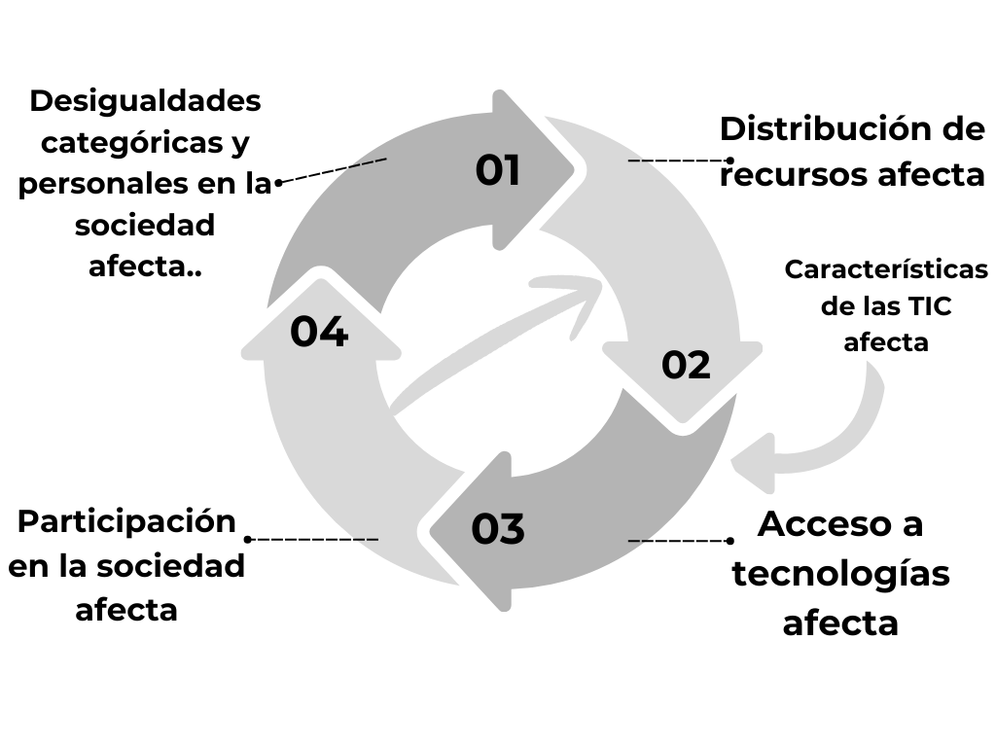Figura 1: Teoría de los recursos y apropiación TIC (ICT). Van Dijk (2017) Fuente propia.

Finalmente, la literatura señala que la brecha digital tiene efectos directos en la participación social, económica, política y cultural (Figura 1). El acceso desigual a las tecnologías refuerza desigualdades preexistentes, generando un ciclo en el que los grupos con mayores recursos amplían sus ventajas, mientras que los sectores vulnerables enfrentan barreras persistentes. Así, la brecha digital debe entenderse como un proceso en constante evolución que requiere intervenciones orientadas a fortalecer habilidades, prácticas de uso y resultados educativos o sociales, más allá de la simple provisión de infraestructura tecnológica (Van Dijk, 2017).

Implementación de Wikipedia Offline como Recurso Educativo

La evolución de las enciclopedias virtuales marcó un punto de inflexión en la gestión del conocimiento digital. Desde las primeras versiones en CD-ROM, como Microsoft Encarta en los años noventa, hasta plataformas colaborativas en línea como Wikipedia (2001), estas herramientas transformaron el acceso a la información, pasando de sistemas cerrados y estáticos a entornos abiertos, dinámicos y en constante actualización (Bulgarian Encyclopedia, 2023).
La finalidad principal de una enciclopedia consiste en ofrecer un conjunto confiable y organizado de conocimientos, dispuesto de tal manera que facilite una consulta ágil y una comprensión amplia de la información (Collison, 1964). Por este motivo se deduce la pertinencia de este elemento en un contexto educativo ya que organiza y presenta información de manera accesible y confiable. A diferencia de fuentes menos supervisadas, las enciclopedias suelen ser elaboradas por expertos y editores, lo que reduce la posibilidad de errores y sesgos, y da al usuario una base confiable para aprender y explorar temas nuevos. Ahora bien, ¿cómo aprovechar estas ventajas en un entorno sin conexión a Internet, como la Intranet? Ante esta necesidad, resulta pertinente incorporar una herramienta que permita acceder a contenidos educativos y de referencia de forma offline. En este contexto, se propone la implementación de Kiwix, un software de código abierto diseñado para almacenar y distribuir recursos web —como Wikipedia y otros contenidos— dentro de redes locales, ofreciendo así las bondades de una enciclopedia en un entorno completamente interno.
Kiwix y su uso en contextos educativos sin conexión tiene la capacidad de llevar contenido educativo a áreas sin acceso a internet. Kiwix permite almacenar y acceder a copias comprimidas de Wikipedia y otros recursos, lo que facilita su uso en zonas rurales o con recursos limitados. En 2024, la plataforma reportó mas de 10 millones de descargas de sus archivos .zim, que pueden guardarse en dispositivos móviles y computadoras para una experiencia offline. Esto resulta esencial para nuestro trabajo, pues facilita el aprendizaje sin costo de datos, como lo demuestra su uso en comunidades rurales y en instituciones como prisiones y escuelas remotas (Saad, 2024).
El catálogo de contenidos de Kiwix tiene variedad de publicaciones digitales que abarcan desde enciclopedias y diccionarios hasta materiales educativos, científicos y culturales. Entre las más destacadas se encuentran Wikipedia, Vikidia, MedLinePlus, Gutemberg, Simulaciones PHET y otras fuentes de conocimiento abierto. Este abanico de recursos ofrece una cantidad de información considerable, actualizada y de gran valor pedagógico, lo que convierte a Kiwix en una herramienta para el acceso al conocimiento en entornos sin conexión a Internet.

Redes LAN.

Los sistemas de comunicación contemporáneos son el resultado de una evolución tecnológica constante, apoyada en redes de computadoras que facilitan una amplia gama de actividades, como el correo electrónico, las llamadas telefónicas, las video-llamadas, los foros y las videoconferencias, entre otras. Gracias a estas redes, cada medio de comunicación tradicional cuenta ahora con un equivalente digital que permite un acceso sin precedentes al intercambio de información y amplía las posibilidades de comunicación humana.
La red de computadoras soporta gran parte de los servicios de comunicación del siglo 21 y se define como un conjunto de sistemas interconectados que permiten compartir recursos e información, promoviendo así la comunicación entre dispositivos. A través de estas redes, los dispositivos pueden intercambiar datos, acceder a servicios distribuidos y conectarse a otros sistemas sin limitaciones geográficas. Este tipo de infraestructura tecnológica evolucionó, de conexiones locales y limitadas a abarcar redes globales como Internet, lo cual permite la comunicación masiva y el acceso a una amplia gama de servicios y recursos distribuidos (Tanenbaum & Wetherall, 2011, Sec 1.1).
La descripción de los sistemas de comunicación descrita por Tanenbaum y Wetherall (2011) constituye una base conceptual que sustenta el propósito de esta tesis: demostrar cómo la implementación de una intranet educativa puede contribuir a la reducción de la brecha de acceso digital en una Institución escolar. Al aprovechar la infraestructura de redes de computadoras para facilitar el acceso a recursos académicos, comunicación Institucional y actividades colaborativas, la Intranet se convierte en una herramienta que traslada las ventajas de la conectividad global al contexto local de la escuela. De esta manera, se promueve la inclusión digital al ofrecer a estudiantes y docentes un entorno resiliente, accesible, autónomo y adaptado a sus necesidades, favoreciendo así la equidad en el acceso a la información y la participación en entornos tecnológicos de aprendizaje.
Una Red de Área Local (LAN) es un sistema de interconexión de computadoras en una ubicación física pequeña, como un edificio o campus. Estas redes son cruciales en entornos educativos, pues facilitan la comunicación y el intercambio de datos entre equipos de manera eficiente. Además, constituyen la base de infraestructura para diversos servicios y aplicaciones. De acuerdo con Tanenbaum y Wetherall (2011), las LANs, al ser redes de tamaño limitado y tecnología de transmisión optimizada, ofrecen velocidades de conexión excepcionales y un bajo retardo, lo que se traduce en una comunicación y transferencia de datos prácticamente instantánea, eliminando cuellos de botella y maximizando la productividad, cualidades que las hacen ideales para redes internas en colegios y universidades. (Tanenbaum & Wetherall, 2011, Sec. 1.2.1)
La red implementada corresponde a una topología de tipo estrella extendida, estructura ampliamente utilizada en entornos institucionales por su estabilidad, facilidad de mantenimiento y escalabilidad. En este diseño, los dispositivos terminales —computadores, tabletas y portátiles— se conectan a través de puntos de acceso inalámbricos (Access Points), los cuales centralizan las conexiones y las dirigen hacia un enrutador o switch principal, encargado de la gestión del tráfico de datos dentro de la red local.
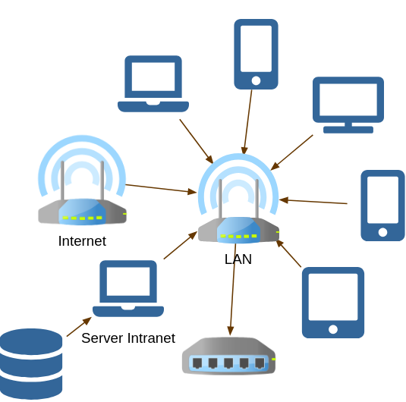Figura 2: Topología aconsejada para Red Intranet. Fuente propia
En el lado inferior izquierdo de esta estructura se encuentra el servidor de la Intranet, que aloja los servicios y aplicaciones educativas, como el Sistema Gestor de Contenidos (CMS), la aplicación GeoGebra, la Wikipedia y otros recursos digitales disponibles en modo local. Este servidor actúa como nodo principal de procesamiento y distribución, administrando las solicitudes de los clientes y garantizando el acceso a la información sin requerir conexión a Internet.
El diseño jerárquico adoptado permite una distribución eficiente del ancho de banda, la optimización del tráfico interno y una mayor estabilidad del sistema, incluso en condiciones de infraestructura limitada. De igual modo, el uso combinado de segmentos cableados e inalámbricos proporciona flexibilidad y cobertura integral en todo el entorno educativo, asegurando la disponibilidad continua de los recursos digitales y fortaleciendo los procesos de enseñanza y aprendizaje en contextos con conectividad restringida.

Servidor Web Apache

La red LAN permite la interconexión física de terminales, pero es en las capas superiores del modelo OSI donde se habilitan los servicios digitales mediante servidores web como Apache. Este software de código abierto sirve de intermediario entre cliente y servidor, distribuyendo contenidos web a través del protocolo HTTP y, en contextos educativos, actúa como base para plataformas de información y aprendizaje. Su compatibilidad con lenguajes como PHP facilita el desarrollo de aplicaciones dinámicas y adaptadas a las necesidades institucionales (Hernández & Baquero, 2023) .
En términos operativos, Apache sigue un esquema de solicitud-respuesta: recibe peticiones HTTP/HTTPS, las procesa mediante módulos configurables —seguridad, compresión, redirección o interpretación de código— y envía al navegador del cliente los recursos correspondientes. Este diseño modular permite entregar contenido de forma eficiente y segura, funcionando como intermediario entre el usuario y los recursos alojados en el servidor (Jackson, 2025).
La interacción directa con el servidor web suele ser mínima. Generalmente, las tareas de administración se limitan a la configuración del directorio raíz, los parámetros de carga de archivos, los controladores de conexión a bases de datos y los módulos de lenguajes de programación vinculados al servidor. Su funcionamiento debe ser completamente automático, de modo que el servicio se inicie junto con el sistema operativo, incluso sin iniciar sesión en la cuenta de usuario. Esto reduce la necesidad de administración manual y garantiza una navegación más eficiente y estable.

Sistemas de Gestión de Contenidos (SGC)

Los SGC (CMS en Inglés) han democratizado el desarrollo web, permitiendo que desarrolladores y no desarrolladores creen y gestionen sitios web de manera eficiente. Gracias a herramientas de código abierto, tareas antes complejas se realizan en poco tiempo, agilizando por ejemplo, la creación de Intranets escolares. Algunos SGC son Drupal, Joomla, WordPress que destacan por su robustez y la posibilidad de añadir módulos que optimizan su funcionalidad (Vera, 2015, 54-60).

Entrada de datos:
El usuario llena un formulario
con campos como autor, título, fecha, contenido y categoría.
Procesamiento y almacenamiento:
El sistema valida los datos y los guarda en una base de
datos (como MariaDB o MySQL).

Gestión:
Los datos se indexan y clasifican (por fecha, categoría, autor, etc.)
para facilitar su búsqueda y organización.

Presentación:
Cuando alguien consulta el contenido, el CMS recupera los
datos de la base de datos, los inserta en una plantilla
(HTML, por ejemplo) y los muestra al usuario en formato web.

Figura 3: Algoritmo de componentes de un CMS (SGC)
Actualización y control:
El sistema permite editar, eliminar o actualizar registros
sin alterar el código fuente de la página.

Un Sistema Gestor de Contenidos (SGC o CMS, por sus siglas en inglés) es una aplicación diseñada para crear, almacenar, organizar y recuperar información digital de manera estructurada. Su funcionamiento se articula con el algoritmo mostrado en la figura 3, el cual guarda una estrecha relación con la metodología CRUD (Create, Read, Update, Delete) propia de las bases de datos, pues permite crear, leer, actualizar y eliminar registros de forma sistemática. Como elementos principales de transacción, el CMS incorpora formularios con campos específicos —autor, título, fecha, categoría y contenido— que facilitan la gestión organizada de los datos y garantizan una presentación coherente de la información. Además, estos sistemas integran herramientas para la inserción de elementos multimedia y el formateo del texto, ampliando las posibilidades de construcción y visualización de contenidos.

Redes Wi-Fi y Seguridad

Las redes inalámbricas de área local (WLAN), ofrecen una conectividad inalámbrica flexible dentro de un rango de hasta 100 metros, permitiendo a los usuarios moverse libremente dentro de espacios controlados como hogares, oficinas y escuelas, sin perder conexión a la red. Las redes LAN en instituciones educativas generalmente combinan conexiones por cable y redes Wi-Fi para facilitar la movilidad y el acceso a recursos desde dispositivos móviles. La configuración de estas redes incluye protocolos de seguridad, como WPA2, que protegen los datos en la red y previenen accesos no autorizados (Salazar, 2016).
Asimismo, el control del ancho de banda y la configuración de reglas mediante el firewall contribuyen a un uso seguro y eficiente de los recursos de red. Esto no implica inversiones adicionales, ya que los enrutadores y puntos de acceso incluyen de forma nativa estos servicios en sus sistemas operativos, lo que añade estabilidad y robustez a la infraestructura WLAN.

Enrutadores y Puntos de Acceso

El enrutador administra el tráfico de datos entre la LAN y redes externas, mientras que los puntos de acceso extienden la conectividad inalámbrica. Estos dispositivos, correctamente configurados, evitan cuellos de botella y garantizan una conexión eficiente en toda la red educativa (Salazar, 2016).
Los enrutadores Mikrotik operan con RouterOS, un sistema altamente versátil que permite ejercer un control detallado sobre los dispositivos conectados. La mayoría de sus reglas pueden habilitarse o deshabilitarse de manera inmediata, lo que facilita la realización de pruebas en caliente. Su capacidad de gestión abarca desde filtros basados en direcciones IP hasta el marcado de paquetes para aplicar políticas avanzadas de tráfico. Entre sus funciones más utilizadas se encuentra el portal cautivo, que permite implementar un control de acceso mediante una ventana de autenticación. En cuanto a capacidad, en un enrutador como el RB450G se observo que puede soportar aproximadamente 30 clientes simultáneos, cifra suficiente para atender a un curso promedio en instituciones educativas de Colombia (Mikrotik, 2025).
El siguiente nivel corresponde a los sistemas operativos para enrutadores instalables en computadores convencionales. Estos sistemas aprovechan las capacidades superiores del hardware de un PC —como mayor potencia de procesamiento y una memoria RAM significativamente superior a la de un enrutador comercial— para aplicar políticas avanzadas de control de tráfico. Gracias a esta arquitectura más robusta, soluciones como pfSense pueden gestionar no solo 30 usuarios, sino más de 100 conexiones simultáneas con estabilidad y eficiencia (Wada et al. 2021)

Dispositivos Móviles y Requisitos de Hardware

Finalmente, los dispositivos móviles como tabletas, celulares y computadores son esenciales en la red LAN de un plantel educativo. Estos dispositivos facilitan la interacción de estudiantes con aplicaciones y servicios en la red por tal motivo es vital definir requisitos mínimos de Hardware para asegurar que los dispositivos gestionen eficazmente el procesamiento de datos y la ejecución de aplicaciones educativas (Sundar, 2019).
Para garantizar el correcto funcionamiento de los servicios implementados en la Intranet educativa —incluidos el sistema gestor de contenidos, la aplicación GeoGebra, el servidor Kiwix, el módulo de chat y los recursos multimedia—, se presenta una serie de requisitos mínimos de hardware para los equipos terminales o estaciones de usuario basandose en pruebas experimentales y según el Ministerio de Tecnologías de la Información y las Comunicaciones [MinTIC] (2015) en el “Documento técnico para discusión de especificaciones mínimas para la adquisición de tabletas, Portátiles, Servidores y Sistemas de Energía Solar para contextos escolares”. Estos parámetros buscan optimizar el rendimiento sin comprometer la estabilidad del sistema, considerando las limitaciones propias de entornos con infraestructura tecnológica básica.
Cada terminal debe contar con un procesador equivalente al menos a un Intel Celeron o AMD A4 a 1.5 GHz, que permita ejecutar con fluidez las aplicaciones web locales y los entornos interactivos. En cuanto a la memoria principal, se establece un mínimo de 2 GB de RAM, aunque se recomienda 4 GB para un desempeño más estable al manejar navegadores modernos y procesos simultáneos.
El almacenamiento interno debe disponer de al menos 16 GB de espacio libre, preferiblemente en unidades de estado sólido (SSD), para albergar el sistema operativo y archivos temporales. En materia de conectividad, los equipos deben incluir tarjeta de red Ethernet de 10/100 Mbps o adaptador Wi-Fi compatible con el estándar 802.11n o superior, asegurando un enlace estable con el servidor o los puntos de acceso inalámbrico.
Asimismo, se requiere una resolución mínima de pantalla de 1024×768 píxeles, periféricos básicos (teclado, ratón, salida de audio y puertos USB) y una fuente de energía confiable o batería funcional, en el caso de los equipos portátiles.
Para la plataforma de software, se recomienda el uso de sistemas operativos ligeros basados en Linux, como Ubuntu 24 LTS, Lubuntu o Debian estable, acompañados de navegadores eficientes como Firefox ESR, Chromium o Midori, los cuales ofrecen compatibilidad con las aplicaciones locales de la Intranet y un consumo moderado de recursos.
Este conjunto de especificaciones permite un equilibrio adecuado entre desempeño, economía y durabilidad, promoviendo el aprovechamiento de equipos reacondicionados o de bajo consumo energético, sin sacrificar la funcionalidad educativa ni la accesibilidad a los contenidos digitales locales.

Economía digital circular y sostenibilidad tecnológica en contextos educativos

La sostenibilidad tecnológica contemporánea se fundamenta en los principios de la economía digital circular, un enfoque que busca reducir el impacto ambiental del ecosistema digital mediante estrategias de diseño, uso y gestión responsable de los dispositivos tecnológicos. El Digital Economy Report 2024 enfatiza que este enfoque implica avanzar hacia modelos donde los equipos sean más duraderos, reparables y reutilizables, además de fomentar prácticas como el reacondicionamiento, la extensión del ciclo de vida útil y la correcta gestión de residuos electrónicos. Estas directrices son esenciales para contrarrestar el modelo lineal predominante de “producir-usar-desechar”, que genera un volumen creciente de desechos tecnológicos y una demanda insostenible de materias primas críticas (UNCTAD, 2024). Bajo esta perspectiva teórica, la reutilización de hardware y el uso de software libre no solo se presentan como alternativas económicas viables, sino como estrategias clave para garantizar un desarrollo digital ambientalmente responsable.
Este marco adquiere especial relevancia en países en desarrollo y en entornos educativos vulnerables, donde la brecha digital y las limitaciones presupuestales suelen coexistir con una mayor exposición a impactos ambientales derivados de la digitalización global. El informe señala que estas regiones enfrentan simultáneamente el reto de ampliar el acceso a tecnologías y la carga desproporcionada de residuos electrónicos que provienen del mercado internacional. En este sentido, la adopción de modelos circulares basados en la reutilización de equipos, despliegue de servidores locales y sistemas tecnológicos eficientes se convierte en una estrategia indispensable para fortalecer la autonomía digital y mejorar el acceso equitativo a infraestructura tecnológica en escuelas e instituciones públicas. Desde esta perspectiva, la economía circular no solo promueve sostenibilidad ambiental, sino que también constituye un pilar teórico para diseñar soluciones educativas más resilientes, inclusivas y adaptadas a las necesidades reales de los territorios (UNCTAD, 2024).

Estado del arte

La revisión de experiencias previas muestra que las intranet educativas locales se han consolidado como una alternativa eficaz para mitigar las limitaciones de conectividad en contextos rurales o con acceso restringido a Internet. Propuestas como el RLMS para escuelas rurales de Filipinas, basado en servidor local y Moodle, demuestran que es posible ofrecer lecciones, videos y evaluaciones a través de una red interna accesible desde computadores y dispositivos móviles sin conexión externa (Rarugal & Sermona, 2024). De manera similar, la plataforma offline desarrollada por Ibarra, Ataucusi, Barzola y Huamán (2017) confirma que la integración de repositorios de contenidos enciclopédicos y recursos educativos nacionales en un servidor local puede ampliar el acceso a información académica en instituciones rurales, reduciendo parcialmente la brecha entre contextos urbanos y rurales.
Otros desarrollos amplían este panorama al incorporar criterios de autonomía y sostenibilidad tecnológica. La propuesta de intranet autónoma para escuelas rurales de Salta, basada en servidores de bajo consumo alimentados con energía fotovoltaica, evidencia que es posible sostener servicios educativos digitales en comunidades aisladas mediante infraestructura local optimizada (Rocabado, Rocha & Busto, 2021). En el ámbito universitario, la Intranet de la Universidad de Ciencias Pedagógicas “Manuel Ascunce Domenech” integra servicios institucionales, teleformación y repositorios digitales para más de mil usuarios, demostrando que estos entornos pueden articular funciones administrativas, comunicativas y académicas en una única plataforma (Perdigón, Vázquez & Roig, 2014). En conjunto, estas experiencias coinciden con la concepción de la intranet como extensión restringida de Internet, capaz de replicar servicios web mediante una arquitectura local basada en protocolos estándar (Pfeifer, 1999; Lukhanda & Kakanda-Sinkala, 2024).
Paralelamente, los estudios sobre brecha digital y los informes oficiales sobre Colombia permiten situar estas experiencias en un marco más amplio de desigualdad tecnológica. Mientras la teoría de la apropiación tecnológica destaca que el acceso no se limita a la disponibilidad de dispositivos, sino que incluye dimensiones de habilidades y uso efectivo (Van Dijk, 2017), el Índice de Brecha Digital 2023 muestra que en Colombia persisten desigualdades significativas en acceso material y competencias digitales, especialmente en territorios rurales y dispersos (Ministerio de Tecnologías de la Información y las Comunicaciones, 2024). Esta convergencia entre teoría y datos empíricos sugiere que las intranet educativas locales solo alcanzan su máximo potencial cuando se articulan con estrategias de formación y acompañamiento pedagógico que favorezcan la apropiación de las TIC en la comunidad escolar.
El estado del arte también revela una convergencia entre las soluciones basadas en intranet y los enfoques de sostenibilidad tecnológica. Los programas de reutilización y reacondicionamiento de computadores demuestran que es posible fortalecer la infraestructura digital de las instituciones con bajo costo y reducir al mismo tiempo la generación de residuos electrónicos, aspecto clave en contextos con recursos limitados (Sánchez-Carracedo et al., 2021). De forma complementaria, la adopción de software libre y servidores locales se presenta como una estrategia de soberanía tecnológica que disminuye la dependencia de plataformas comerciales y permite adaptar los servicios a las necesidades específicas del entorno escolar (Litardo, Saa & Bravo, 2022). Estas prácticas se alinean con los principios de la economía digital circular, que promueve la extensión del ciclo de vida de los dispositivos y la gestión responsable de los residuos tecnológicos, especialmente relevante en países en desarrollo (UNCTAD, 2024).
En términos de infraestructura, los referentes revisados coinciden en que la base técnica de estas soluciones descansa en redes LAN de alta velocidad, servidores web locales (como Apache), sistemas de gestión de contenidos y herramientas especializadas para distribución offline de recursos, como Kiwix para el acceso a Wikipedia y otros repositorios educativos. Las redes de área local, por su baja latencia y alta capacidad de transmisión, resultan especialmente adecuadas para soportar servicios educativos dentro de instituciones escolares (Tanenbaum & Wetherall, 2011), mientras que servidores web y CMS de código abierto facilitan la creación de entornos dinámicos de información y aprendizaje ajustados a las necesidades del contexto (Hernández & Baquero, 2023; Vera, 2015). Este entramado técnico se complementa con redes Wi-Fi, enrutadores y puntos de acceso que habilitan la conexión desde dispositivos móviles y portátiles, expandiendo el alcance de la intranet a distintos espacios de la institución.
A partir del panorama revisado, las experiencias previas demuestran la viabilidad técnica y pedagógica de las intranets educativas locales en contextos de baja conectividad, pero también revelan vacíos y oportunidades que aún requieren exploración. Entre ellos, destaca la necesidad de integrar de manera más sistemática los dispositivos móviles como herramientas de acceso principal, evaluar con mayor precisión el impacto que una intranet puede tener sobre el acceso material local y el uso educativo de los recursos digitales, y fortalecer los enfoques de sostenibilidad tecnológica mediante la reutilización de hardware y el empleo de software libre. La presente investigación se inscribe precisamente en este escenario: busca articular infraestructura de red local, servidor web y recursos educativos offline para ofrecer un entorno accesible desde terminales móviles, orientado a reducir la brecha de acceso digital y promover prácticas de uso pedagógico más amplias y consistentes en el contexto escolar. De este modo, el proyecto pretende aportar evidencia y soluciones concretas a desafíos que la literatura ha identificado pero que aún no han sido suficientemente abordados en instituciones con limitaciones tecnológicas similares.

Metodología

El presente estudio se enmarca en una metodología cuantitativa, definida como un proceso que “selecciona casos o unidades de estudio, mide variables en un contexto específico, analiza los datos con métodos estadísticos y extrae conclusiones sobre las hipótesis planteadas” (Hernández Sampieri, 2018, p. 6). Este enfoque “pretende buscar las regularidades y relaciones causales entre elementos (variables)” (Hernández Sampieri, 2018, p. 7), lo cual permitirá establecer la relación entre la brecha de acceso digital y el artefacto tecnológico diseñado (Intranet educativa) como estrategia para reducir dicha brecha.
Se adopta un paradigma positivista, basado en la recolección de datos empíricos —como el acceso a recursos educativos, tiempo de uso, y cobertura de estudiantes— para evaluar los resultados obtenidos a partir de la intervención tecnológica.

Diseño Metodológico

El proyecto se sitúa dentro de la investigación aplicada, la cual, según la OECD y Eurostat (2015), “implica considerar el conocimiento disponible y su extensión con el propósito de resolver problemas reales” [traducción propia] (p. 50). En este caso, se centra en el diseño, implementación y evaluación de una Intranet educativa con aplicativos offline, como estrategia para mitigar los efectos de la brecha de acceso digital en la I.E. Darío Torregroza Pérez.
Asimismo, el estudio adopta un enfoque de investigación-acción, pues no solo observa una situación, sino que impulsa un proceso de mejora en un contexto específico. Según Kurt Lewin, este enfoque consiste en “una espiral de pasos […] de planificación, acción y búsqueda de hechos evidentes resultados de la acción” (Lewin, 1946, p. 38). La investigación se desarrolla de forma colaborativa con los actores involucrados, buscando conocimiento y transformación. Este enfoque es pertinente porque permite evaluar los efectos de la herramienta tecnológica en condiciones reales, con participación activa de docentes y estudiantes.
El diseño experimental utilizado será cuasi experimental con pre-test y pos-test, lo cual posibilita medir los cambios producidos antes y después de la intervención. Se utilizarán encuestas estructuradas y registros de uso como instrumentos de recolección de datos, lo que permitirá identificar patrones y evaluar el grado de apropiación de la herramienta tecnológica por parte de los usuarios.
El estudio también adopta una perspectiva descriptiva, en tanto busca caracterizar el uso de la Intranet educativa en la comunidad intervenida, y determinar en qué medida esta contribuye a reducir la brecha de acceso digital en una población con limitaciones tecnológicas significativas.
Además de la medición de variables específicas, esta metodología facilitará un seguimiento continuo del proceso de diseño, implementación y mejora de la Intranet educativa. El artefacto será sometido a pruebas en un entorno real, lo que permitirá observar su efectividad en términos pedagógicos y su efecto en el acceso equitativo a recursos digitales.
Finalmente, se definirán variables e indicadores clave para guiar la recolección de información, lo cual facilitará responder a la pregunta de investigación y valorar el grado de transformación generado por la intervención.

Técnicas e Instrumentos de Recolección de Datos

El proceso de recolección de información se estructuró mediante encuestas autoadministradas y registros de uso del servidor, instrumentos pertinentes para el enfoque cuantitativo y el diseño cuasi-experimental pretest–postest del estudio. Estos medios permitieron medir de manera sistemática el acceso, la usabilidad, la frecuencia de uso y la percepción del efecto educativo de la Intranet como estrategia para reducir la brecha digital, aspectos coherentes con las recomendaciones metodológicas señaladas por Ormaza Pincay et al. (2017, pp. 60–61).

Justificación metodológica del instrumento

Se seleccionó la encuesta estructurada como principal técnica de recolección porque:
- Permite medir de forma estandarizada variables clave del estudio: frecuencia de uso, tipo de recursos consultados, percepción del efecto educativo y barreras de acceso.
- Es coherente con el enfoque cuantitativo, al posibilitar el análisis estadístico de patrones y tendencias.
- Se ajusta al diseño pretest–postest, permitiendo comparar condiciones antes y después de la intervención tecnológica.
- Es un método viable en contextos escolares con limitaciones de conectividad, ya que puede aplicarse en papel, offline dentro de la Intranet o mediante formularios digitales locales.
Las encuestas utilizadas fueron de tipo estructurado y autoadministrado, con escalas cerradas (Likert, selección múltiple), lo que garantiza uniformidad en las respuestas y facilita el análisis estadístico.

Introducción, propósito y condiciones de aplicación de la encuesta

Las encuestas fueron diseñadas con una introducción clara dirigida a los participantes, explicando:
- Propósito: obtener información sobre el uso, acceso y percepción educativa de la Intranet.
- Población destinataria: estudiantes de 12 a 15 años.
- Relación con el objetivo del estudio: medir el efecto de la intervención tecnológica sobre el acceso digital.
- Tiempo estimado: entre 15 y 20 minutos.
- Condiciones éticas: participación voluntaria, datos anónimos y uso exclusivo para fines académicos, siguiendo lineamientos de respeto, privacidad y protección de información.

Población, muestra y criterios de selección

La población de referencia corresponde a estudiantes y docentes de la Institución Educativa Darío Torregroza Pérez, ubicada en el municipio de Ciénaga, Magdalena. Para el estudio se empleó un muestreo no probabilístico e intencional, adecuado cuando los participantes son seleccionados deliberadamente por su relación directa con el fenómeno investigado (Hernández, Fernández y Baptista, 2014). En este caso, la muestra estuvo conformada por 28 estudiantes entre 12 y 15 años, quienes utilizaron la Intranet educativa durante la intervención y participaron en las actividades pedagógicas asociadas al proyecto. La selección intencional de estos participantes permitió un análisis más profundo acerca del uso real del sistema y facilitó evaluar la pertinencia y el potencial del recurso tecnológico en una comunidad que representa de manera significativa a los usuarios activos de la Intranet.

Validación del instrumento

Para garantizar la calidad del instrumento se realizaron las siguientes etapas, y sus soportes estan en el Anexo correspondiente:
- Revisión por pares expertos
El cuestionario fue revisado por:
      - Dos docentes con experiencia en investigación educativa.
      - Un docente experto en tecnología e integración TIC.
Su aporte permitió ajustar:
      - Redacción clara de ítems para estudiantes de básica secundaria
      - Coherencia entre dimensiones, indicadores y preguntas
      - Eliminación de ambigüedades y redundancias
- Prueba piloto
Se realizó una prueba piloto con 5 estudiantes, con el fin de:
- Verificar comprensión del lenguaje
- Estimar el tiempo real de diligenciamiento
- Identificar ítems confusos o poco pertinentes
Tras la prueba se realizaron ajustes lingüísticos y de formato para mejorar claridad y legibilidad.

- Confiabilidad
Por tratarse de un instrumento breve centrado en indicadores directos de uso y percepción, y dado el tamaño muestral reducido, no se aplicó Alpha de Cronbach; sin embargo, se garantizó consistencia interna mediante la revisión de pares y la adecuación semántica validada en la prueba piloto.

Presentación del instrumento

Los instrumentos se estructuran en torno a las siguientes dimensiones:
Tabla 3: Dimensiones e indicadores para encuestas de estudiantes
Dimensiones e indicadores de estudiantes
Dimensión | Indicador | Item de encuesta
Frecuencia de uso | Frecuencia de uso de la red local | ¿Con qué frecuencia utiliza la red de computadores local?  (Diaria, Semanal, Mensual, Casi nunca)
Frecuencia de uso | Duración de uso por sesión | ¿Cuánto tiempo promedio usa la red de computadores local en cada sesión?  (Menos de 15 min, 15-30 min, 30 min - 1 hora, más de 1 hora)
Tipos de recursos utilizados | Recurso educativo más usado | ¿Cuáles de los siguientes recursos utiliza más frecuentemente? (Seleccione hasta 3)  Enciclopedias, Blogs, Videos, Chat, Otros
Tipos de recursos utilizados | Satisfacción con los recursos | ¿Considera que los recursos disponibles son suficientes para sus necesidades académicas?  (Escala Likert 1-5)
Efecto educativo | Percepción del efecto en el aprendizaje | ¿La Intranet ha facilitado el acceso a la información y ha mejorado su aprendizaje?  (Escala Likert 1-5)
Efecto educativo | Barreras de uso | ¿Cuáles son las principales barreras que enfrenta para utilizar la Intranet?  (Falta de dispositivos, Dificultades técnicas, Interfaz poco intuitiva, Falta de capacitación, Otro: ________)

Variables de estudio.

Tabla 4: Variables de Estudio
Variable | Definición | Dimensión | Indicador
Cuantitativa:  Acceso y Uso de Recursos Tecnológicos en la Intranet | Grado en que estudiantes y docentes utilizan los recursos tecnológicos disponibles en la Intranet educativa para actividades pedagógicas. | Frecuencia de uso (diaria, semanal, mensual).  Tipos de recursos más utilizados (enciclopedias offline, CMS, aplicaciones educativas). | - Número de accesos diarios/semanales a la Intranet (registros de servidor).  - Porcentaje de tareas completadas usando recursos digitales vs. métodos tradicionales (encuestas).  - Tiempo promedio de interacción con contenidos offline (analíticas de uso).
Cuantitativa:  Percepción Efecto Educativo | Valoración subjetiva de estudiantes y docentes sobre cómo la Intranet mejora el aprendizaje y reduce la brecha de acceso digital. | - Mejora en la calidad educativa (acceso a información, interactividad).  - Dificultades técnicas o pedagógicas (facilidad de uso, relevancia de contenidos). | - Nivel de satisfacción con los recursos (escala Likert en encuestas: 1-5).  - Identificación de barreras (ej: falta de dispositivos, capacitación insuficiente).

Instrumento presentado

Se anexan en el Anexo A las versiones definitivas de las encuestas, que incluyen:
- Instrucciones iniciales
- Escalas definidas (Likert, múltiple selección)
- Ítems enumerados de forma ordenada
- Diseño limpio, legible y coherente con el nivel educativo de los participantes

Datos de registro de uso del servidor

Como segundo instrumento se utilizaron registros de uso del servidor Apache, complementados con scripts de monitoreo diseñados para:
- Identificar los recursos más consultados (enciclopedias, chat, videos, CMS, simuladores).
- Obtener número de accesos diarios y tiempo promedio de interacción.
- Registrar carga del sistema, rendimiento y estabilidad del servicio.
- Comparar tareas completadas con recursos digitales vs métodos tradicionales.
- El uso de registros contribuye a la validez de los hallazgos, al complementar los datos subjetivos de las encuestas con métricas objetivas de la interacción real.

Análisis de la Información

El análisis de la información se realizará con un enfoque cuantitativo descriptivo, ya que se pretende obtener una visión clara y estructurada del uso, percepción y efecto de la Intranet educativa en estudiantes y docentes de la IE Dario Torregroza. El tratamiento de los datos permitirá establecer tendencias, niveles de uso y principales obstáculos relacionados con el acceso a la Intranet educativa.

Etapas del análisis

Codificación y tabulación
* Las respuestas de las encuestas serán codificadas numéricamente para facilitar su análisis estadístico (por ejemplo, las escalas de Likert serán codificadas del 1 al 5).
* Los datos serán ingresados en una hoja de cálculo (Google Sheets).
Frecuencias y porcentajes
* Para las variables categóricas como "frecuencia de uso" o "tipo de recursos utilizados", se calcula frecuencias absolutas y relativas (porcentaje).
* Se presentarán en tablas de distribución de frecuencia y gráficos de barras.

Análisis por dimensión

1. Frecuencia de uso
* Se determinará la proporción de usuarios que utilizan la Intranet a diario, semanalmente, etc.
* Se buscará identificar patrones como “la mayoría usa menos de 30 minutos diarios” o “los docentes que usan la Intranet semanalmente perciben mayor efecto”.
2. Tipos de recursos utilizados
* Se analizará qué recursos son más valorados y utilizados: ¿prefieren enciclopedias, videos, chats?
* Este análisis permitirá optimizar el contenido de la Intranet, priorizando los recursos más útiles.
3. Efecto educativo
* Se recopilan percepciones sobre cómo la Intranet ha mejorado el acceso a la información y el aprendizaje.
* Se comparará el efecto percibido entre quienes usan frecuentemente la plataforma y quienes no.
* Además, se identificarán las principales barreras para el uso adecuado de la herramienta (falta de dispositivos, capacitación, etc.).

Diseño e implementación

El desarrollo de la Intranet educativa se estructuró a partir de los requerimientos de hardware y software derivados del Objetivo Específico 1, el cual permitió identificar los componentes tecnológicos esenciales para su diseño en un contexto con conectividad y recursos limitados. Este análisis previo orientó las decisiones técnicas fundamentales del proyecto, definiendo la infraestructura física necesaria (servidor, red local, almacenamiento) y los componentes lógicos requeridos (servicios web, bases de datos, módulos de contenido, aplicaciones internas).
La implementación, detallada en el Anexo B, se realizó mediante el montaje de un servidor local basado en Linux Ubuntu 24.04, seleccionado por su estabilidad, soporte a largo plazo y compatibilidad con herramientas de software libre. Este servidor se integró directamente al enrutador institucional, funcionando como núcleo de la red interna y punto central de publicación de servicios educativos. Sobre esta base se configuró un entorno LAMP (Linux, Apache, MariaDB y PHP), elegido después de evaluar alternativas como Nginx, contenedores Docker y servidores propietarios, decantándose por LAMP por su eficiencia en hardware de bajos recursos, su facilidad de administración y su amplia disponibilidad de documentación.
Como parte del proceso de análisis, se exploraron inicialmente diferentes sistemas de gestión de contenidos (Joomla, Drupal y WordPress), revisando su estructura, requerimientos y esquemas de respaldo. Sin embargo, debido a las limitaciones de hardware del equipo servidor, a la complejidad de restauración de estos CMS en entornos sin soporte externo y al riesgo operativo que suponían sus bases de datos voluminosas, se determinó que no eran viables para el contexto institucional. En consecuencia, se optó por el diseño y construcción de un CMS propio, ligero y modular, desarrollado en PHP y MariaDB, cuya arquitectura minimalista cumple con los criterios fundamentales de un sistema de gestión de contenidos descritos en el marco teórico: creación, edición, almacenamiento y publicación estructurada de información. La simplicidad del CMS permite respaldos rápidos, restauraciones sin asistencia de terceros y un desempeño óptimo en entornos de bajo consumo.
Sobre este fundamento se integraron aplicaciones internas desarrolladas mediante procesos iterativos de prueba, ajuste y verificación, entre ellas:
- Chat interno (DavoChat): aplicación ligera en Node.js que permite comunicación asincrónica sin Internet.
- Plataforma de videos tipo “IntraTube”: repositorio local para almacenamiento y reproducción de videos académicos.
- Enciclopedia offline (Kiwix): integración de paquetes ZIM con contenidos de Wikipedia y otros recursos digitales para suplir la ausencia de Internet.

Finalmente, la interfaz de la Intranet se diseñó siguiendo principios de responsividad y accesibilidad, optimizada para dispositivos móviles de gama baja, predominantes entre los estudiantes. Las pruebas en teléfonos reales permitieron ajustar la visualización, carga de recursos y navegación, asegurando que la plataforma mantuviera funcionalidad completa dentro de la red local aun bajo condiciones de ancho de banda limitado.

Cronograma
Tabla 5: Cronograma implementación proyecto
ACTIVIDAD | MES | SEMANA | OBJETIVO | RESPONSABLE
Revisión de modelos de Intranet educativa: Analizar experiencias tecnológicos existentes para identificar los requisitos funcionales necesarios para diseñar la Intranet institucional. | 1 | 1-2 | Revisión documental de modelos, arquitecturas y recursos tecnológicos implementados en intranet educativas previamente estudiadas. | David Rojas
 | 1 | 3-4 | Análisis comparativo y extracción de requisitos funcionales (hardware y software) relevantes para el contexto de la institución. | David Rojas
Planificación y Diseño de la Intranet Digital:  Contar con un plan detallado de los requerimientos técnicos de la Intranet y una lista de recursos y aplicaciones que se integrarán. | 2 | 1-2 | Diseño preliminar del sistema de Intranet y de los aplicativos digitales, considerando la accesibilidad desde terminales móviles y los contenidos educativos necesarios. | David Rojas
 | 2 | 3-4 | Selección de aplicaciones y herramientas que funcionarán en el sistema de Intranet (preferiblemente offline), tales como recursos pedagógicos, aplicaciones de gestión y plataformas de aprendizaje colaborativo. | David Rojas
Desarrollo e Implementación del Prototipo de Intranet:Contar con un prototipo funcional de la Intranet accesible desde móviles y con una selección inicial de contenidos y aplicaciones. | 3 | 1-2 | Configuración de la Intranet en un entorno de prueba. Instalación de servidores locales y pruebas preliminares con aplicaciones seleccionadas. | David Rojas
 | 3 | 3-4 | Integración de terminales móviles con el sistema de Intranet, realizando pruebas de accesibilidad y funcionalidad. | David Rojas
Pruebas Piloto y Recolección de Datos: Evaluar el funcionamiento de la Intranet en condiciones reales y ajustar el diseño según los resultados obtenidos. | 4 | 1-2 | Ejecución de una prueba piloto con un grupo de estudiantes y docentes de diferentes niveles académicos. | David Rojas
 | 4 | 3-4 | Recolección de datos sobre la experiencia de usuario, dificultades técnicas y percepción de accesibilidad a través de cuestionarios y observación directa. | David Rojas
Capacitación y Ajustes Finales: Asegurar que todos los usuarios estén capacitados para usar el sistema y que la Intranet esté optimizada para el uso general en la Institución. | 5 | 1-2 | Capacitación para docentes y personal en el uso de la Intranet y las aplicaciones móviles integradas, proporcionando manuales de usuario y sesiones prácticas. | David Rojas
 | 5 | 3-4 | Ajustes finales en la Intranet y los aplicativos en función de los comentarios recibidos en las pruebas piloto. | David Rojas
Lanzamiento e Implementación: Implementación completa del sistema y recolección de datos para medir el efecto inicial en la reducción de la brecha de acceso. | 6 | 1-2 | Lanzamiento oficial del sistema de la Intranet educativa en toda la Institución. | David Rojas
 | 6 | 3-4 | Recolección de datos iniciales sobre el efecto en el acceso a contenidos digitales y análisis preliminar del uso de la Intranet. | David Rojas

Resultados

El presente apartado expone de manera sistemática los resultados derivados de la aplicación de encuestas, el monitoreo técnico del servidor y el análisis descriptivo del desempeño general del sistema de la Intranet educativa. Los datos fueron procesados con criterios de objetividad y rigor técnico, procurando evitar sesgos interpretativos y reconociendo tanto los avances obtenidos como las limitaciones observadas.
Para el análisis de las encuestas se empleó un enfoque descriptivo–comparativo, adecuado para detallar las características y comportamientos de una población en relación con determinadas variables. Este tipo de estudios, como señalan Hernández, Fernández y Baptista (2014), se orienta a especificar las propiedades y dimensiones de un fenómeno mediante la medición de uno o varios atributos, sin la pretensión de establecer relaciones causales. En este contexto, la comparación entre las mediciones inicial y final permite describir cómo varían las distribuciones de frecuencia, los porcentajes y los perfiles de uso de la red local tras la implementación de la Intranet educativa. Tal como plantea Creswell (2014), los diseños con dos momentos de medición resultan pertinentes para evaluar cambios, especialmente cuando los indicadores son categóricos u ordinales y pueden describirse mediante variaciones porcentuales y tendencias observables.
Los resultados evidencian variaciones significativas en los hábitos de uso de la Intranet, en la duración de las sesiones, en la valoración de los recursos disponibles y en la percepción de su impacto en el apoyo al aprendizaje. Paralelamente, el monitoreo de los recursos del servidor y la evaluación del rendimiento de la red local permitieron verificar la eficiencia real del sistema, así como la correspondencia entre la infraestructura disponible y las demandas operativas del entorno educativo.
A partir de la evidencia empírica recopilada, se presentan conclusiones imparciales que reconocen los logros alcanzados —como la mayor apropiación tecnológica y la estabilidad operativa del sistema—, pero también señalan debilidades persistentes, entre ellas la limitación de dispositivos, ciertas dificultades técnicas y el potencial de optimización del entorno de software. En conjunto, los resultados permiten caracterizar la brecha de acceso digital al usar una Intranet, y establece un referente analítico para orientar futuras mejoras e investigaciones en el ámbito de la integración tecnológica escolar.

Resultados encuestas y conclusiones detallados

¿Con qué frecuencia utiliza la red de computadores local?
Tabla 6: ¿Con qué frecuencia utiliza la red de computadores local?
Frecuencia de uso | Numero de respuestas inicial | Numero de respuestas final | Encuesta inicial | Encuesta final | Variación (±)
Diaria | 4 | 7 | 14% | 25% | 11%
Semanal | 17 | 17 | 61% | 61% | 0%
Mensual | 0 | 0 | 0% | 0% | 0%
Casi nunca | 7 | 4 | 25% | 14% | -11%
Total respuestas | 28 | 28

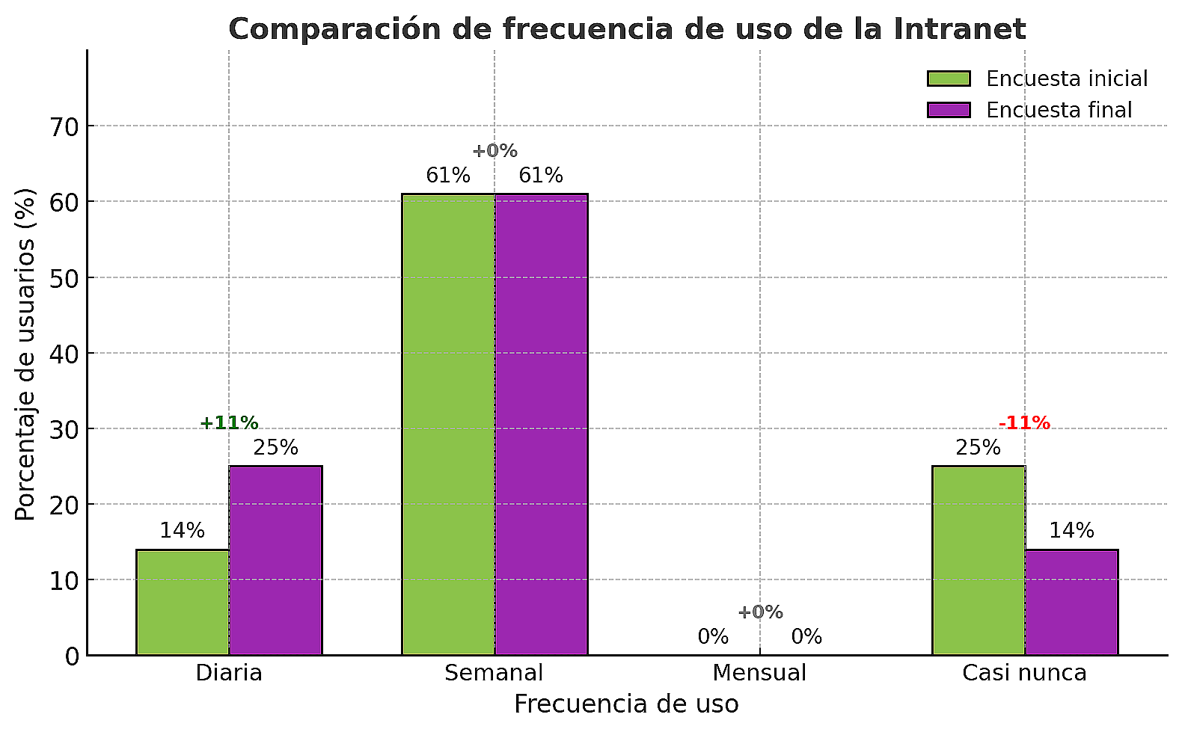Figura 4: ¿Con qué frecuencia utiliza la red de computadores local?
Los resultados de esta encuesta evidencian una evolución favorable en la frecuencia de uso de la red LAN después de la implementación de la Intranet escolar. El número total de respuestas se mantuvo constante (28), pero se observan cambios significativos en los hábitos de acceso.
La comparación pretest–postest de la frecuencia de uso muestra un cambio significativo en los patrones de acceso a la red local. El uso diario aumentó de 14 p.p a 25 p.p. (+11 p.p.), mientras que la categoría “casi nunca” disminuyó de 25 p.p. a 14 p.p. (−11 p.p.). El grupo de uso semanal permaneció estable en 61 p.p., consolidando un patrón de utilización regular. Estas variaciones evidencian que, tras la implementación de la Intranet educativa, más estudiantes incorporaron el uso de la red LAN como parte de sus actividades habituales, mientras que se redujo el grupo con baja o nula participación digital.

¿Cuánto tiempo promedio usa la red de computadores local en cada sesión?
Tabla 7: Cuánto tiempo promedio usa la red de computadores local en cada sesión
Tiempo | Numero de respuestas inicial | Numero de respuestas final | Encuesta inicial | Encuesta final | Variación (±)
Menor a 15 minutos | 6 | 4 | 21% | 14% | -7%
Entre 15 y 30 minutos | 11 | 8 | 39% | 29% | -11%
Entre 30 minutos y 1 hora | 9 | 3 | 32% | 11% | -21%
Mas de 1 hora | 2 | 13 | 7% | 46% | 39%
Total respuestas | 28 | 28

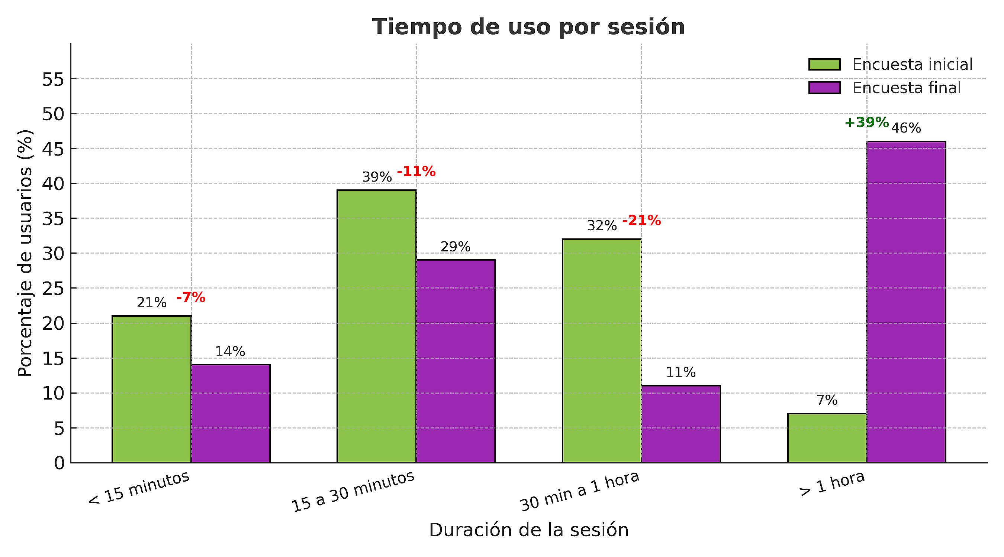Figura 5: ¿Cuánto tiempo promedio usa la red de computadores local en cada sesión?

Los resultados muestran un desplazamiento marcado hacia sesiones más prolongadas después de la implementación de la Intranet. Las categorías de menor duración disminuyen: el uso por menos de 15 minutos pasa de 21 p.p. a 14 p.p. (−7 p.p.), de 15 a 30 minutos baja de 39 p.p. a 29 p.p. (−11 p.p.) y el rango de 30 minutos a 1 hora desciende de 32 p.p. a 11 p.p. (−21 p.p.). En contraste, el uso superior a una hora presenta un incremento notable de 7 p.p. a 46 p.p. (+39 p.p.), constituyéndose en la variación más significativa del indicador.
Este patrón indica que los estudiantes no solo utilizan la red con mayor frecuencia, sino que ahora permanecen conectados durante más tiempo, lo cual sugiere un aumento en la motivación, la utilidad percibida y la apropiación tecnológica.
En conjunto, el incremento sustancial de sesiones superiores a una hora evidencia que la Intranet no solo mejoró el acceso, sino que promovió un uso más profundo y sostenido, contribuyendo así a la reducción de la brecha digital y al fortalecimiento del ambiente educativo digital dentro de la Institución.

¿Cuáles de los siguientes recursos utiliza más frecuentemente?

Tabla 8: ¿Cuáles de los siguientes recursos utiliza más frecuentemente?
Recurso | Numero de respuestas inicial | Numero de respuestas final | Encuesta inicial | Encuesta final | Variación (±)
Enciclopedias | 7 | 13 | 12% | 18% | 6%
Blog artículos | 8 | 13 | 13% | 18% | 5%
Videos | 21 | 23 | 22% | 32% | 10%
Chat | 17 | 19 | 28% | 26% | -2%
Simuladores | 5 | 2 | 8% | 3% | -6%
Otros | 2 | 2 | 3% | 3% | -1%
Total respuestas | 60 | 72

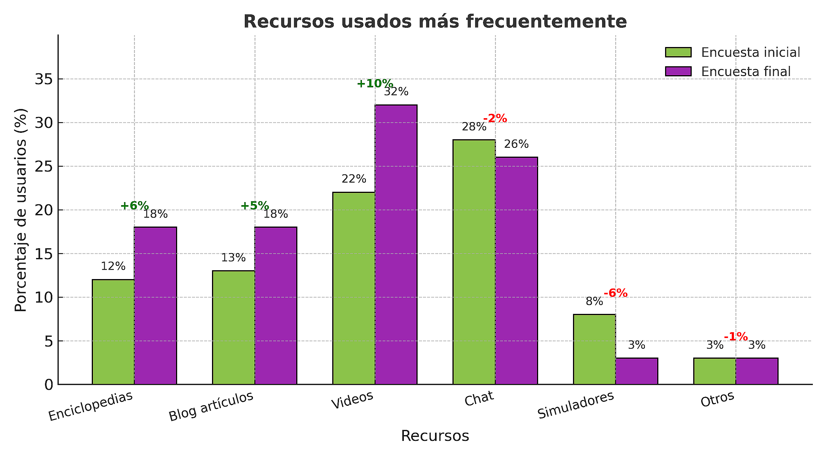Figura 6: ¿Cuáles de los siguientes recursos utiliza más frecuentemente?
Los resultados muestran una intensificación en el uso de los recursos educativos de la Intranet, especialmente aquellos asociados a la consulta autónoma y al acceso a contenidos multimedia. Los videos son el recurso con mayor crecimiento, pasando de 22 p.p. a 32 p.p. (+10 p.p.), seguidos por el aumento en el uso de enciclopedias (12 p.p. a 18 p.p., +6 p.p.) y blogs/artículos (13 p.p. a 18 p.p., +5 p.p.). Estos incrementos sugieren que los estudiantes encontraron en la Intranet una fuente accesible de información estructurada y audiovisual, lo que puede facilitar la realización de tareas, consultas y actividades académicas. Por su parte, el chat se mantiene relativamente estable (−2 p.p.), lo que indica que el uso comunicativo de la plataforma ya era fuerte desde la medición inicial.
En contraste, los simuladores presentan una disminución del 8 p.p. al 3 p.p. (−6 p.p.), lo cual puede relacionarse con factores como la complejidad de uso, menor tiempo disponible en sesión o la preferencia de los estudiantes por recursos de rápida consulta.
En síntesis, el patrón de uso indica una evolución hacia recursos que combinan accesibilidad, comprensión y atractivo visual, consolidando la Intranet como un entorno que favorece la exploración autónoma y el aprendizaje activo mediante materiales multimedia.

¿Considera que los recursos disponibles son suficientes para sus necesidades académicas?
Tabla 9: ¿Considera que los recursos disponibles son suficientes para sus necesidades académicas?
Respuesta | Numero de respuestas inicial | Numero de respuestas final | Encuesta inicial | Encuesta final | Variación (±)
Totalmente en desacuerdo | 6 | 1 | 21% | 4% | -18%
En desacuerdo | 2 | 3 | 7% | 11% | 4%
Neutral | 6 | 7 | 21% | 25% | 4%
De acuerdo | 10 | 11 | 36% | 39% | 4%
Totalmente de acuerdo | 4 | 6 | 14% | 21% | 7%
Total respuestas | 28 | 28

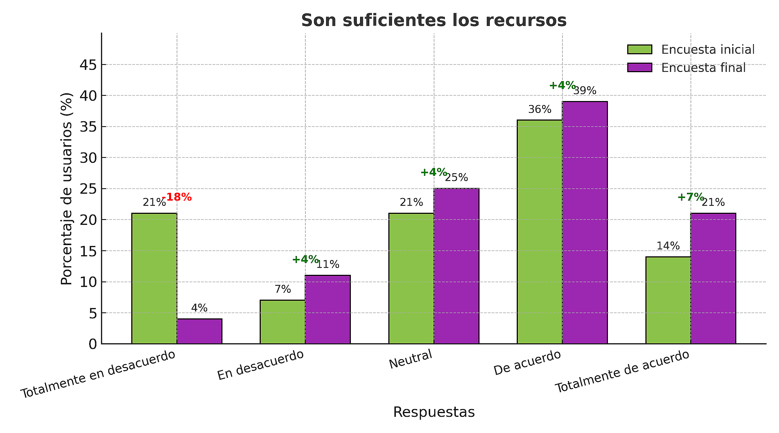Figura 7: ¿Considera que los recursos disponibles son suficientes para sus necesidades académicas?
Los resultados muestran una mejora significativa en la percepción de suficiencia de los recursos ofrecidos por la LAN despues del desarrollo de la Intranet. Las respuestas en los niveles de acuerdo y totalmente de acuerdo aumentan de manera conjunta de 50 p.p. a 60 p.p. (+10 p.p.), destacándose particularmente el crecimiento del nivel “totalmente de acuerdo”, que pasa de 14 p.p. a 21 p.p. (+7 p.p.). Paralelamente, disminuye de forma marcada el nivel “totalmente en desacuerdo”, que baja de 21 p.p. a 4 p.p. (−18 p.p.), lo cual indica que los estudiantes que inicialmente consideraban insuficientes los recursos cambiaron positivamente su percepción tras la implementación del sistema.
Por otra parte, la ligera variación en los niveles neutral y en desacuerdo (+4 p.p. cada uno) sugiere la presencia de un grupo que aún mantiene una postura intermedia o crítica, posiblemente vinculado a necesidades más específicas o preferencias por ciertos tipos de contenidos.
Desde el punto de vista metodológico, el análisis descriptivo–comparativo de la escala Likert sigue lo recomendado por Hernández, Fernández y Baptista (2014) para variables ordinales, permitiendo interpretar tendencias generales y desplazamientos en la distribución de niveles antes y después de la intervención. En conjunto, los resultados de esta pregunta evidencian que la Intranet logró mejorar la percepción de disponibilidad y pertinencia de los recursos educativos, a travez de la LAN, contribuyendo al fortalecimiento de la apropiación tecnológica y al cierre de brechas en el acceso a materiales digitales.

La red de computadores local ha facilitado el acceso a la información y ha mejorado su aprendizaje.

Tabla 10: La red de computadores local ha facilitado el acceso a la información y ha mejorado su aprendizaje.
Respuesta | Numero de respuestas inicial | Numero de respuestas final | Encuesta inicial | Encuesta final | Variación (±)
Totalmente en desacuerdo | 1 | 0 | 4% | 0% | -4%
En desacuerdo | 5 | 2 | 18% | 7% | -11%
Neutral | 7 | 4 | 25% | 14% | -11%
De acuerdo | 11 | 14 | 39% | 50% | 11%
Totalmente de acuerdo | 4 | 8 | 14% | 29% | 14%
Total respuestas | 28 | 28

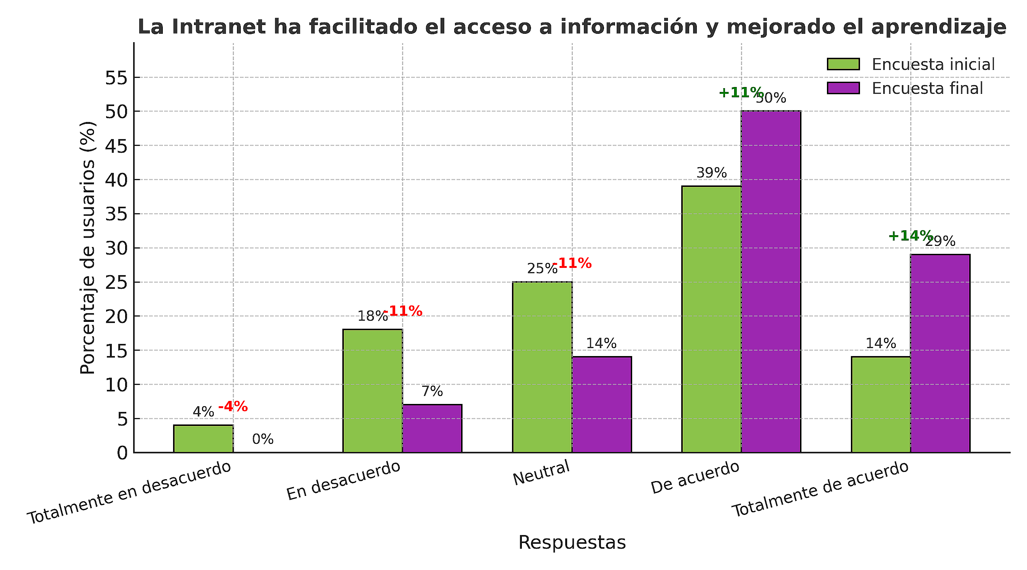Figura 8: La red de computadores local ha facilitado el acceso a la información y ha mejorado su aprendizaje.
Los resultados evidencian un cambio positivo y contundente en la percepción de los estudiantes respecto al impacto educativo de la Intranet. Las respuestas en niveles altos de aprobación aumentan con fuerza: “de acuerdo” pasa de 39 p.p. a 50 p.p. (+11 p.p.), mientras que “totalmente de acuerdo” se incrementa de 14 p.p. a 29 p.p. (+14 p.p.), convirtiéndose este último en el crecimiento más destacado del indicador. Paralelamente, las respuestas negativas disminuyen: “en desacuerdo” baja de 18 p.p. a 7 p.p. (−11 p.p.) y “totalmente en desacuerdo” desaparece por completo. Incluso la categoría neutral se reduce de 25 p.p. a 14 p.p. (−11 p.p.), lo cual indica que muchos estudiantes que antes no tenían una opinión clara ahora reconocen un efecto positivo en su aprendizaje.

Este desplazamiento hacia valoraciones más altas sugiere que la Intranet no solo mejoró el acceso a la información, sino que también se integró de manera significativa en las prácticas académicas de los estudiantes, facilitando procesos como la consulta de contenidos, la resolución de tareas y el refuerzo de conocimientos.

¿Cuáles son las principales barreras que enfrenta para utilizar la LAN educativa?

Tabla 11: ¿Cuáles son las principales barreras que enfrenta para utilizar la Intranet educativa?
Barrera | Numero de respuestas inicial | Numero de respuestas final | Encuesta inicial | Encuesta final | Variación (±)
Falta de dispositivos | 6 | 12 | 24% | 41% | 17%
Dificultades técnicas | 7 | 9 | 28% | 31% | 3%
Interfaz poco intuitiva | 4 | 7 | 16% | 24% | 8%
Falta de capacitación | 8 | 1 | 32% | 3% | -29%
Total respuestas | 25 | 29

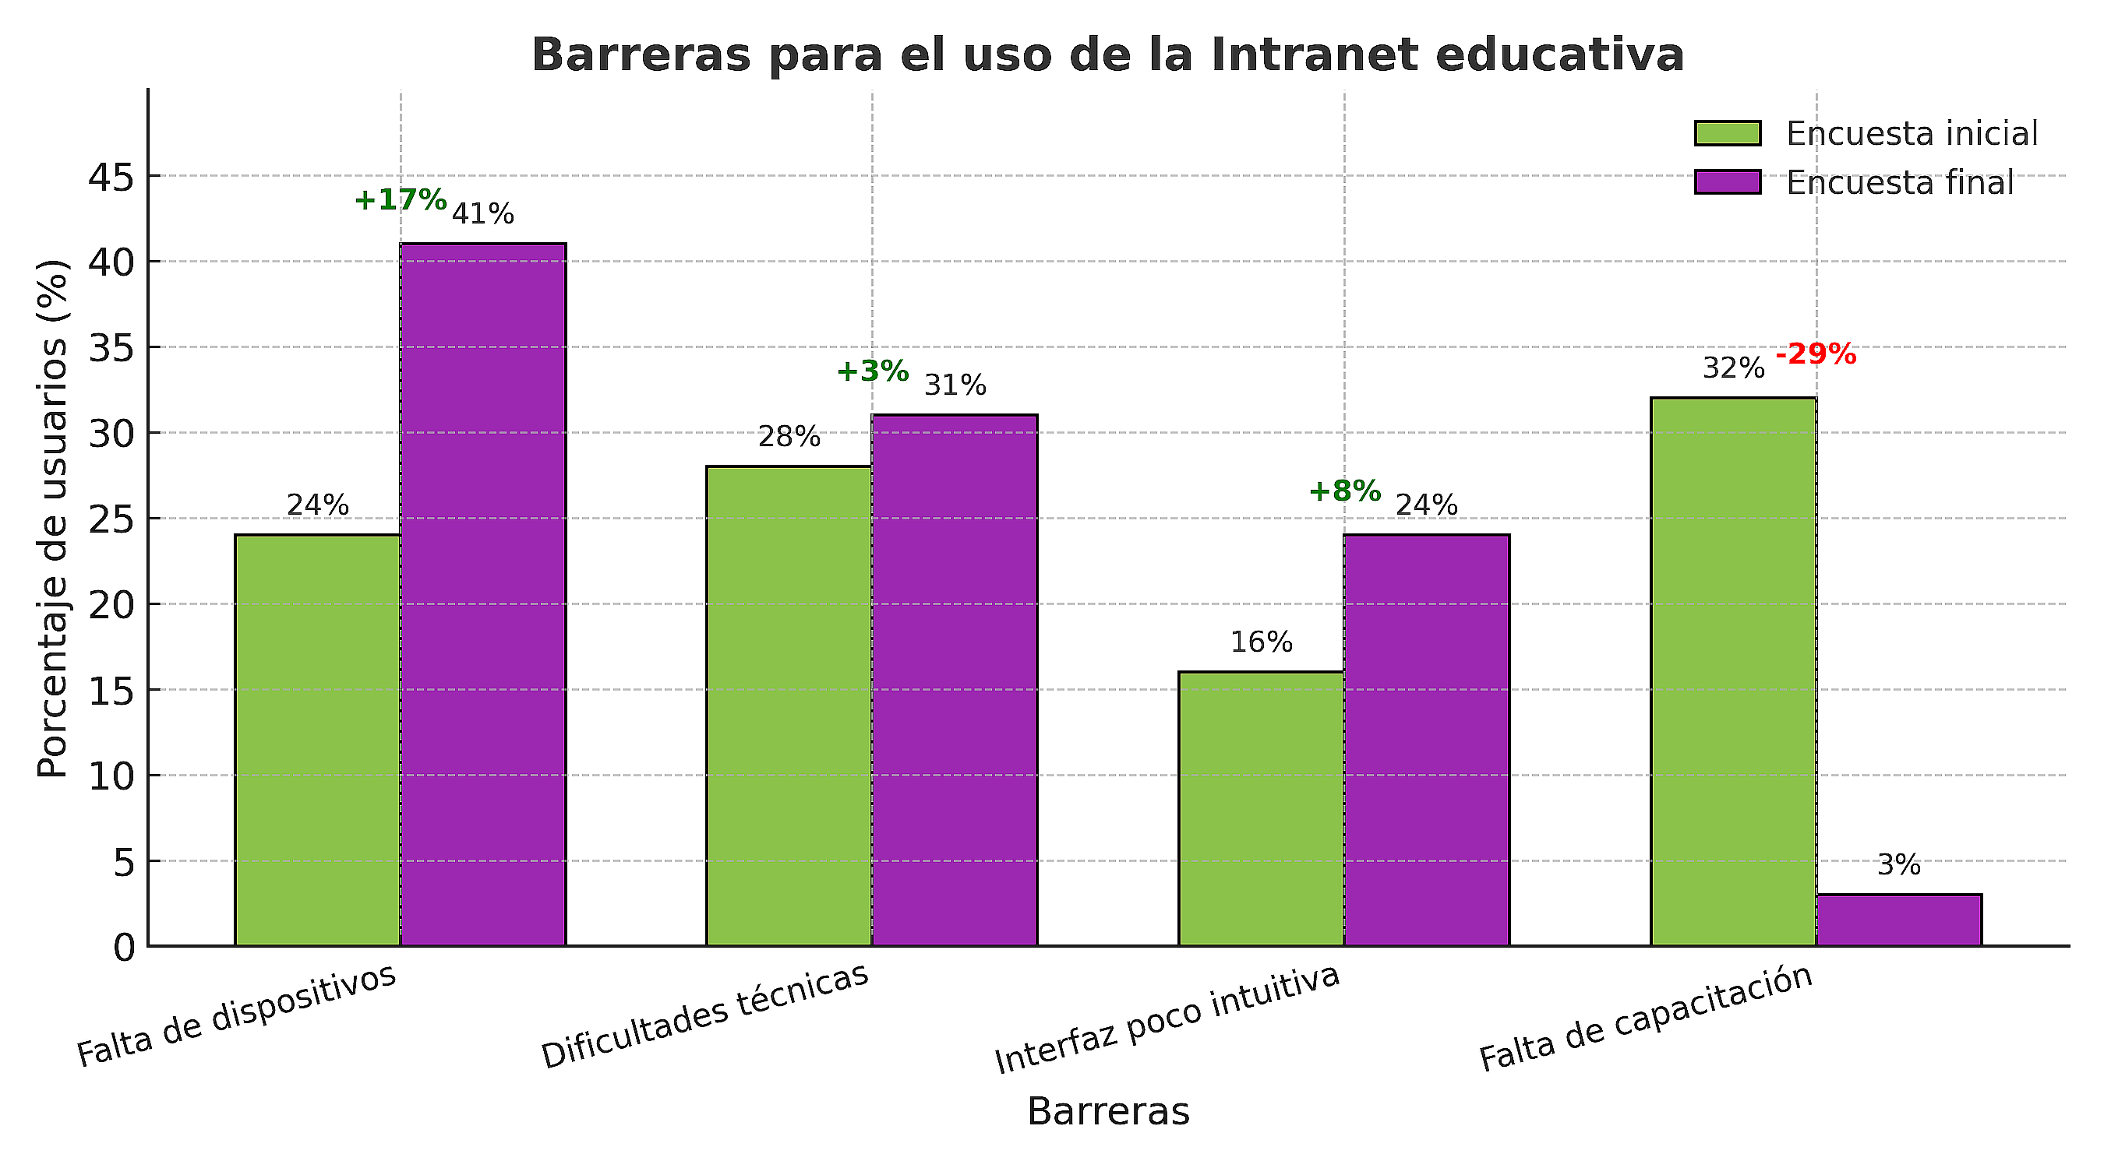Figura 9: ¿Cuáles son las principales barreras que enfrenta para utilizar la LAN educativa?
Los resultados muestran un comportamiento mixto en las barreras reportadas por los estudiantes. Por un lado, se observa un aumento en tres de ellas: falta de dispositivos (+17 p.p.), interfaz poco intuitiva (+8 p.p.) y dificultades técnicas (+3 p.p.). Estos incrementos sugieren que, aunque la implementación de la Intranet mejoró el acceso a recursos educativos, surgieron nuevos desafíos relacionados principalmente con la disponibilidad de equipos y con aspectos de usabilidad y funcionamiento de la plataforma. El incremento en la percepción de falta de dispositivos podría derivarse de un mayor interés por el uso de la Intranet, que hizo más evidente la necesidad de contar con terminales suficientes para atender la demanda.
Sin embargo, la barrera “falta de capacitación” muestra una reducción drástica de 32 p.p. a 3 p.p. (−29 p.p.), convirtiéndose en el cambio más significativo del indicador. Esto indica que las acciones formativas desarrolladas durante el proyecto fueron efectivas y que los estudiantes ahora se sienten más familiarizados con el sistema.
En conjunto, los resultados muestran que, aunque la capacitación dejó de ser un obstáculo, persisten limitaciones estructurales (equipos, interfaz, estabilidad técnica) que deben ser atendidas para consolidar el impacto de la Intranet y avanzar en la reducción integral de la brecha digital.
Es importante señalar una limitación metodológica del presente estudio: no se cuantificó el número de dispositivos móviles personales utilizados por los estudiantes para acceder a la Intranet. Este aspecto no fue considerado en las encuestas, dado que el objetivo principal era desarrollar una Intranet bajo una red local inalámbrica (LAN) que facilitara el acceso al entorno digital institucional. Sin embargo, la disponibilidad de teléfonos celulares u otros dispositivos personales constituía un factor relevante para comprender mejor el grado real de accesibilidad y equidad tecnológica. Por tanto, en futuras investigaciones se recomienda incluir este indicador, de modo que los resultados reflejen con mayor precisión el papel de los recursos personales en la reducción de la brecha de acceso digital escolar.

Análisis de datos del servidor web

Los datos de uso se obtuvieron del log de Apache, extrayendo y ordenando las páginas más consultadas. Luego, la información fue procesada con scripts en Linux y exportada a CSV, permitiendo identificar los recursos con mayor frecuencia de acceso.
Tabla 12: Metricas del servidor Web
Métrica | 2025-10-18 | 2025-10-24
Promedio IPs | 33 | 40
Conexiones totales | 2034 | 1635
Conexiones fallidas | 24 | 20

Tabla 13: Lista paginas visitadas del 2025/10/15 al 2025/10/18
Sitio | Cantidad de visitas
/ (página principal) | 155 visitas
* (comodín/todas las rutas) | 154 visitas
/app/davo/chat/node | 141 visitas
/app/davo/intranet_tube/ | 58 visitas
/app/davo/encuestas/ | 34 visitas
/app/davo/editor/organizador.html | 35 visitas
/app/davo/games/2/ | 30 visitas
/juegos.php/ | 22 visitas
/app/davo/encuestas/coautoevaluacion.html | 16 visitas
/app/davo/jqPuzzle/v2/ | 14 visitas

Tabla 14: Lista paginas visitadas del 2025/10/21 al 2025/10/24
Sitio | Cantidad de visitas
/ (página principal) | 179 visitas
* (comodín) | 102 visitas
/app/davo/intranet_tube/ | 56 visitas
/app/davo/encuestas/ | 32 visitas
/app/davo/editor/organizador.html | 37 visitas
/juegos.php/ | 36 visitas
/app/davo/encuestas/coautoevaluacion.html | 28 visitas
/app/davo/games/2/ | 18 visitas
/app/davo/jqPuzzle/v2/ | 26 visitas
/app/davo/jqPuzzle/v2/demo.html | 6 visitas

Conclusiones sobre Páginas Principales
- Página de inicio (/) - La más visitada en ambos períodos
- Directorio de Intranet Tube - Uso consistente y alto
- Sistema de encuestas - Uso moderado pero estable
- Organizador del editor - Popular entre usuarios
- Sección de juegos - Interés constante
- Chat Node - Solo aparece el 18-oct, pero con alto tráfico (141 visitas)
Tendencias Identificadas
- La página principal mantiene liderazgo absoluto
- Recursos interactivos CMS (encuestas, organizador, juegos) tienen tráfico sostenido
- Intranet Tube como directorio es muy accedido (portal de videos)
- Juegos y puzzles mantienen audiencia constante

Hallazgos Clave
- Alto consumo de video: Los archivos MP4 representan la mayor parte del ancho de banda y las visitas.
- Uso educativo claro: Las rutas accedidas reflejan un entorno de aprendizaje (videos, editor CMS, encuestas, puzzles).
- Estabilidad del servicio: Pocas conexiones fallidas en relación al total.
- Crecimiento de usuarios únicos: Aumento de 21 p.p. en IPs únicas sugiere mayor adopción de la plataforma.

El análisis de las estadísticas de uso de la Intranet educativa implementada revela que, tras excluir el consumo de recursos multimedia y scripts, las páginas más visitadas corresponden principalmente a la página de inicio (179 accesos), el directorio de contenidos audiovisuales (56 accesos) y herramientas interactivas como el organizador de actividades que pertenece al CMS (37 accesos), el sistema de encuestas (32 accesos) y la sección de juegos educativos (36 accesos). Este patrón de uso demuestra que los estudiantes priorizan el acceso a plataformas centralizadas de contenido y recursos didácticos interactivos, lo que evidencia una adopción efectiva de la intranet como entorno unificado de aprendizaje. La distribución equilibrada entre contenido estático y herramientas dinámicas confirma que la implementación ha logrado reducir la brecha digital al ofrecer un ecosistema digital accesible, intuitivo y adaptado a las necesidades pedagógicas de la comunidad educativa.

Resultados monitoreo de recursos del servidor.

El monitoreo del servidor se realizó mediante scripts en Ubuntu 24, que capturaron periódicamente métricas de uso del sistema —CPU, memoria, almacenamiento y tráfico de red— utilizando herramientas nativas de consola. Estos valores fueron procesados automáticamente y exportados a un archivo CSV, permitiendo analizar el rendimiento del servidor durante el funcionamiento de la Intranet.
Tabla 15: Resumen recursos del OS en el periodo 2025-09-15 al 2025-10-21.
Recurso | Indicador | Promedio | Máximo | Desviación estándar
CPU % | Uso general | 0,16 | 1 | 0,26
Memoria RAM % | Uso general | 0,25 | 0,53 | 0,13
Disco % | Uso general | 0,7 | 0,7 | 0,01
LAN RX MBx10-1/s | Recepción (RX) | 0 | 0,42 | 0,34
LAN TX MBx10-1/s | Transmisión (TX) | 0 | 0,25 | 0,23
WiFi RX MBx10-1/s | Recepción (RX) | 0,01 | 0,52 | 0,52
WiFi TX MBx10-1/s | Transmisión (TX) | 0 | 0,02 | 0,01

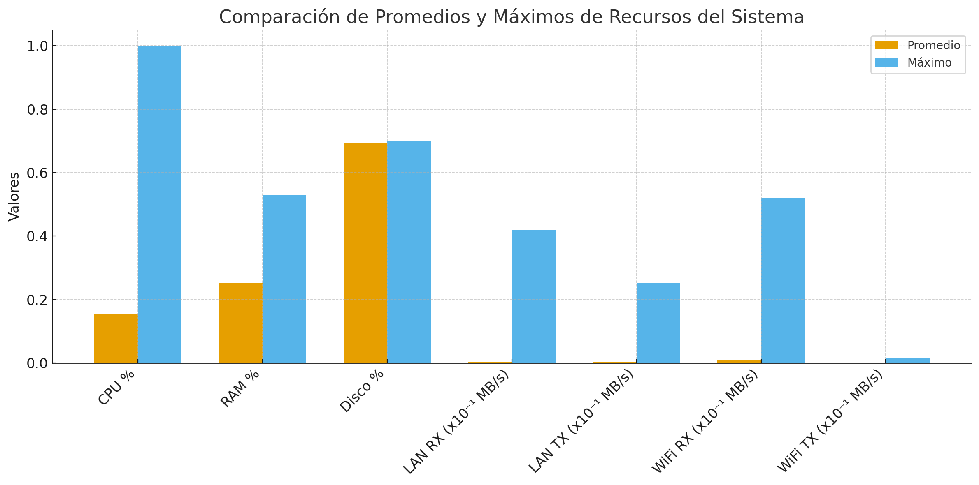Figura 10: Rendimiento de recursos del servidor.

Tabla 16: Especificaciones técnicas del servidor.
Recurso | Especificaciones | Evaluación
CPU | Intel Celeron B830 (2 núcleos, 1.8 GHz aprox.) | Procesador de gama baja, rendimiento modesto; adecuado solo para cargas ligeras o medianas concurrentes.
RAM | 8 GB DDR3 | Correcta para servicios web locales y bases de datos pequeñas/medianas. Puede ser limitante si se abren muchas sesiones o si MariaDB y Apache no están optimizados.
DISCO | 120 GB (SSD) | Suficiente para alojar contenidos educativos y bases de datos internas. Si es SSD, mejora notablemente la respuesta.
GPU | Intel HD 2000 | Irrelevante para un servidor (no se usa en servicios web).
OS | Ubuntu 24.04 LTS, kernel 6.14 | Versión moderna, estable y segura. Excelente elección para servidor escolar.
Servicios | Apache + PHP + MariaDB | Stack clásico y confiable; rendimiento depende de la configuración de caché y del número de conexiones simultáneas. |

La implementación de la Intranet educativa se fundamentó en una estrategia de sustentabilidad tecnológica, priorizando la reutilización de activos para minimizar la huella ecológica y optimizar los recursos institucionales. En lugar de adquirir hardware nuevo, se designó un equipo portátil que estaba destinado a ser dado de baja como servidor principal (Intel Celeron B830, 8 GB RAM). Esta decisión, complementada con el aprovechamiento de equipos de red preexistentes como enrutador y puntos de acceso, no solo permitió reducir drásticamente los costos de inversión inicial, sino que también demostró la viabilidad de extender la vida útil de la tecnología, asegurando al mismo tiempo la estabilidad operativa requerida para un entorno educativo local, como se verificó en las métricas de monitoreo del sistema.
La variable más estable es el uso de disco (σ = 1.72 p.p.), lo que indica un almacenamiento con carga constante y sin picos significativos.
La variable más dinámica es el uso de CPU (σ = 26.37 p.p.), con picos que alcanzan el 100 p.p. , probablemente en momentos de acceso simultáneo o tareas de mantenimiento.
La RAM muestra una variabilidad moderada, lo que es normal en entornos donde los servicios web y de base de datos cargan dinámicamente según las peticiones de los usuarios.
En red, tanto LAN como WiFi presentan baja carga promedio pero con fluctuaciones puntuales (posibles sesiones de transferencia o copias de archivos).

Análisis entre desempeño del sistema y características técnicas
Los valores obtenidos en el monitoreo del servidor (CPU promedio 15.6 p.p. , RAM 25.2 p.p. , disco 69.5 p.p. , tráfico de red muy bajo) reflejan una operación estable y subutilizada, coherente con el tipo de hardware disponible y el software que ejecuta la Intranet escolar.

CPU y rendimiento general
El procesador del servidor de la INTRANET es un Intel Celeron B830, de doble núcleo y frecuencia aproximada de 1.8 GHz, pertenece a la gama baja, orientado a tareas básicas. Sin embargo, los registros muestran un uso promedio de CPU del 15.6 p.p. , lo que indica que las demandas actuales del sistema (Apache, PHP y MariaDB) no sobrepasan la capacidad del procesador.
Existe una relación directa entre la baja carga de CPU y el tipo de servicio que presta el servidor: el tráfico reducido y la actividad intermitente de usuarios hacen que las operaciones de procesamiento sean ligeras. En consecuencia, el hardware actual es suficiente para el nivel de uso actual, aunque podría presentar limitaciones si aumentan significativamente los accesos concurrentes o las consultas a la base de datos.

Memoria RAM y servicios activos
La máquina cuenta con 8 GB DDR3, una cantidad razonable para un servidor educativo con servicios web y bases de datos pequeñas o medianas. El uso promedio de 25 p.p. evidencia una amplia reserva de memoria, lo que respalda la estabilidad del sistema operativo Ubuntu 24.04 y del entorno de servicios LAMP.
Se observa una relación positiva entre la eficiencia del manejo de memoria y la buena administración del sistema operativo: Linux tiende a aprovechar la RAM para cachés de disco y procesos persistentes, reduciendo el acceso a disco y mejorando el rendimiento de Apache y MariaDB. No obstante, si se incrementara el número de usuarios o procesos simultáneos (por ejemplo, con Moodle o repositorios pesados), sería recomendable optimizar parámetros de caché en Apache y MariaDB antes de considerar una ampliación física.

Almacenamiento y gestión de datos
El uso de disco alcanza un promedio del 69.5 p.p. , lo cual sugiere un espacio razonable disponible, pero cercano al umbral donde pueden presentarse ralentizaciones si no se realiza mantenimiento. El disco SSD, explica la fluidez general del sistema y el bajo uso de CPU, al reducir los tiempos de acceso a archivos y bases de datos.
Existe una relación inversa entre la velocidad de acceso al disco (propia del SSD) y el consumo de CPU/RAM, ya que un almacenamiento más rápido reduce los cuellos de botella en la ejecución de consultas y el procesamiento de páginas dinámicas.

Tráfico de red y tipo de servicio
El tráfico promedio es muy bajo, con valores inferiores a 0.1 MB/s en la mayoría de las muestras. Esta baja actividad está relacionada con el tipo de uso del servidor: un entorno educativo local donde los accesos se concentran en horarios escolares y con un número limitado de usuarios simultáneos. La red WiFi esta deshabilitada, pues la conexión cableada ofrece mas ancho de banda.

Software y entorno operativo
El stack Apache + PHP + MariaDB sobre Ubuntu 24.04 LTS muestra una sinergia favorable con el hardware: la estabilidad del kernel y las optimizaciones de memoria de Linux compensan las limitaciones del procesador Celeron.
Existe una relación positiva entre la eficiencia del software y la baja carga de recursos: los servicios están configurados para cargas livianas, lo que permite mantener tiempos de respuesta adecuados sin requerir hardware de alto desempeño.

Conclusión general recursos del sistema
El análisis demuestra que el bajo nivel de uso de recursos concuerda con la capacidad del hardware y la naturaleza del software instalado, evidenciando una arquitectura eficiente y equilibrada para las necesidades de una Intranet escolar.
El sistema tiene un margen de crecimiento moderado, y antes de considerar una actualización de hardware, sería más conveniente optimizar la configuración de los servicios (Apache, PHP y MariaDB) y realizar mantenimiento preventivo del disco. En general, el rendimiento observado indica una plataforma confiable, sostenible y adecuada para contextos educativos locales.

Discusión

Introducción general

Este capítulo analiza e interpreta los resultados obtenidos tras el diseño, implementación y evaluación de la Intranet educativa en la I.E. Darío Torregroza Pérez. A partir de los datos obtenidos mediante encuestas pretest–postest, observación directa y monitoreo técnico del servidor, se discuten los cambios en el acceso, uso y percepción de los recursos digitales en la comunidad escolar. La discusión se estructura en relación con los tres objetivos específicos ajustados, lo que permite valorar la pertinencia del modelo tecnológico adoptado y su impacto en la reducción de barreras digitales de acceso y uso.

La experiencia evidenció que una infraestructura física y lógica diseñada a partir de modelos existentes, implementada con software libre y sustentada en la reutilización de hardware, puede constituirse en una estrategia local eficaz para ampliar oportunidades de acceso digital en contextos con conectividad limitada. Asimismo, los resultados muestran transformaciones significativas en los hábitos tecnológicos de los estudiantes, consolidando a la Intranet como un recurso pedagógico accesible y sostenible.

Discusión por objetivos específicos

Objetivo 1. Explorar los modelos y recursos tecnológicos utilizados en Intranet educativas existentes para identificar los requisitos funcionales necesarios para el diseño de la Intranet educativa de la Institución
El análisis comparativo de modelos de intranet educativa —incluyendo plataformas universitarias, proyectos rurales offline y sistemas escolares de acceso local— permitió identificar los componentes esenciales que debían incorporarse a la solución institucional: repositorios offline, plataformas ligeras de comunicación, servicios web accesibles desde móviles, sistemas de autenticación simples, almacenamiento local de videos, y herramientas de consulta educativa sin dependencia de Internet.
Este ejercicio no solo ofreció referentes tecnológicos aplicables al contexto escolar, sino que permitió derivar los requisitos de hardware y software que orientarían el diseño del sistema: servidor ligero, entorno LAMP, motor de base de datos estable, aplicaciones modulares y de bajo consumo, y contenidos navegables desde teléfonos móviles de gama baja. La revisión de estos modelos resultó fundamental para evitar soluciones sobredimensionadas —como CMS complejos o servicios que excedían la capacidad del hardware disponible— y avanzar hacia una arquitectura técnica coherente con las posibilidades reales de la institución.
De este modo, el objetivo se cumplió plenamente, y los referentes analizados se convirtieron en la base conceptual y técnica sobre la cual se diseñó la Intranet instalada.

Objetivo 2. Implementar la infraestructura física y lógica de la Intranet educativa incorporando la reutilización de equipos y el uso de software libre para promover un efecto sostenible
Este objetivo se materializó en la construcción de una infraestructura local basada en hardware reutilizado y en la instalación de software libre optimizado para equipos de bajos recursos. El servidor, configurado en Ubuntu 24.04 con Apache, PHP, MariaDB y Node.js permitió desplegar un ecosistema estable, económico y replicable. La reutilización de un portátil y la integración con dispositivos de red existentes conformaron una estrategia sostenible, sin necesidad de adquisiciones costosas, lo que a su vez alineó el proyecto con los principios de inclusión digital y equidad educativa promovidos por la UNESCO (2023). Este enfoque demuestra que la innovación educativa puede desarrollarse mediante recursos accesibles, ecológicos y responsables.
A diferencia de los CMS comerciales evaluados (Joomla, Drupal, WordPress), que generaban una sobrecarga del hardware disponible, la solución final consistió en un CMS propio y ligero, desarrollado específicamente para el proyecto. Este sistema redujo riesgos operativos, simplificó los procesos de respaldo y restauración, y garantizó un desempeño eficiente bajo las condiciones reales de uso.
La Intranet integró recursos clave: enciclopedia offline (Kiwix), repositorio de videos (IntraTube), simuladores educativos, chat interno (DAVOChat) y gestor de contenidos. Todos estos servicios funcionaron de manera autónoma dentro de la red LAN, ampliando el acceso digital incluso desde teléfonos móviles, lo que compensó la escasez de computadores institucionales. Este enfoque confirma que es posible crear ecosistemas educativos robustos y de bajo costo mediante prácticas de reutilización y software libre.
Objetivo 3. Caracterizar el uso de la Intranet educativa en la comunidad escolar, considerando la frecuencia de acceso, los tipos de recursos digitales empleados, las barreras de uso y la valoración del efecto educativo percibido
La caracterización de las encuestas inicial y final evidenció transformaciones significativas en el uso y la valoración de la plataforma. El tiempo de permanencia en la Intranet aumentó: los estudiantes que permanecían más de una hora pasaron de 7 p.p. a 46 p.p., indicando mayor apropiación y continuidad en el uso. También se registró un incremento en la consulta de recursos académicos, especialmente enciclopedias, blogs y videos, lo que sugiere una transición hacia prácticas digitales más orientadas al aprendizaje autónomo.
La percepción sobre la suficiencia de los recursos mostró una mejora: pasó del 50 % al 60 % de respuestas favorables. Igualmente, la percepción de mejora en el aprendizaje aumentó de 53 p.p. a 79 p.p., desplazando las valoraciones negativas y neutrales. Estos hallazgos son coherentes con modelos de adopción tecnológica donde la utilidad percibida y la facilidad de acceso actúan como predictores de integración exitosa.
En cuanto a las barreras, la falta de capacitación se redujo de 32 p.p. a 3 p.p., lo que evidencia el impacto de la orientación inicial a los usuarios. Sin embargo, persisten retos relacionados con la disponibilidad de dispositivos, la calidad de la interfaz móvil y algunas limitaciones técnicas propias del hardware reutilizado. Esto confirma que, aunque la Intranet contribuyó significativamente a reducir la brecha digital funcional y cognitiva, subsisten restricciones materiales que requieren atención institucional.
Los resultados muestran un impacto positivo y medible en los hábitos tecnológicos, la participación digital y el acceso a contenidos de la Intranet por parte de los usuarios.

Discusión tecnologica.

La implementación de la Intranet educativa demostró que una infraestructura tecnológica local, basada en software libre y hardware reutilizado, puede mejorar de manera significativa las condiciones de acceso digital en contextos con conectividad limitada. El sistema permitió disponer de recursos educativos, repositorios offline y servicios internos de comunicación sin depender de Internet, lo que redujo las barreras materiales que históricamente afectaban la consulta de información digital dentro de la institución.
Un aporte clave del proyecto fue la independencia tecnológica lograda frente a servicios web externos. La Intranet garantizó continuidad operativa aun cuando la red global presentaba fallos, ofreciendo un entorno estable y autónomo para acceder a contenidos educativos. Esta capacidad de resiliencia es especialmente valiosa en un contexto regional donde las interrupciones de Internet son frecuentes y generan afectaciones directas en las actividades escolares.
Desde el punto de vista técnico, el uso de Ubuntu 24.04, Apache, PHP, Node.js y MariaDB permitió consolidar una arquitectura ligera y sostenible, capaz de operar eficientemente en hardware de bajos recursos. La integración de Kiwix, IntraTube, DAVOChat, simuladores y un CMS propio evidenció que es posible crear ecosistemas digitales robustos sin recurrir a plataformas comerciales pesadas o dependientes de infraestructura externa. La escalabilidad y el bajo costo de mantenimiento refuerzan la pertinencia de este enfoque para instituciones con recursos limitados.
Si bien persistieron desafíos como la disponibilidad de dispositivos y la heterogeneidad en la adopción docente, los resultados técnicos muestran una mejora directa en el acceso y uso de los recursos digitales institucionales. En conjunto, la experiencia confirma que las soluciones tecnológicas locales, cuando son diseñadas con criterios de sostenibilidad y adecuación al contexto, pueden contribuir de manera tangible a cerrar brechas digitales materiales y funcionales en entornos educativos.

Limitaciones del estudio y aprendizajes Institucionales

El proyecto enfrentó algunas limitaciones que, más que debilitarlo, aportaron aprendizajes para su fortalecimiento. En el ámbito técnico, el hardware reutilizado limitó la cantidad de usuarios simultáneos a cerca de 30, aunque el sistema se mantuvo operativo y estable. Este factor puede superarse con una inversión moderada en un enrutador dedicado de mayor capacidad.
Metodológicamente, no se registró el número de dispositivos móviles utilizados, lo que impidió medir con precisión el alcance del acceso desde terminales personales. Aun así, las observaciones evidencian que esta modalidad de conexión fue determinante para la participación estudiantil. En el plano humano, algunos docentes mostraron resistencia al cambio, lo que reafirma la necesidad de acompañamiento formativo para consolidar el uso pedagógico de la herramienta.
Entre los aprendizajes institucionales destaca la posibilidad de optimizar recursos tecnológicos existentes, la importancia del trabajo colaborativo y la creación de una cultura de uso responsable y participativo. La Intranet permitió reconocer el potencial tecnológico del colegio y sentar bases para un proceso de mejora continua, flexible y sostenible.

Conclusiones y recomendaciones

El presente capítulo sintetiza los hallazgos más relevantes del proyecto Desarrollo de una Intranet educativa como estrategia para reducir la brecha de acceso digital en la I.E. Darío Torregroza Pérez. Las conclusiones se derivan del análisis de los resultados obtenidos en las encuestas aplicadas, el monitoreo del servidor y la evaluación técnica del sistema, mientras que las recomendaciones se orientan a fortalecer la sostenibilidad tecnológica y ampliar la aplicabilidad del modelo en contextos similares.
//////////////////////////
///////////////
//////

Perspectivas y recomendaciones para la sostenibilidad

Los resultados del proyecto ofrecen proyecciones claras para garantizar su continuidad. Desde lo técnico, se recomienda fortalecer la infraestructura mediante la ampliación del servidor principal, la instalación de un enrutador con mejores especificaciones y la implementación de herramientas de monitoreo que registren el uso real del sistema.
En el ámbito pedagógico, es fundamental mantener la capacitación docente y promover la integración de la Intranet en los proyectos de aula, asegurando que el recurso se utilice como mediador pedagógico y no solo como herramienta técnica. En el plano institucional, la Intranet debe concebirse como un proyecto evolutivo, que incorpore nuevos contenidos, recursos multimedia y aplicaciones según las necesidades educativas.
Finalmente, la experiencia de la I.E. Darío Torregroza Pérez constituye un modelo replicable para otros contextos con limitaciones de conectividad. El proyecto demuestra que la reducción de la brecha de acceso digital no depende exclusivamente del acceso a Internet, sino de la capacidad de las instituciones para aprovechar y gestionar creativamente sus recursos locales, promoviendo inclusión, sostenibilidad y transformación educativa.
////
///////
/////////////
///////////////

Conclusiones

El proyecto permitió evidenciar que la Intranet educativa favoreció la apropiación tecnológica de los estudiantes y docentes, al acercar herramientas y aplicaciones útiles al proceso de enseñanza. Los resultados de las encuestas mostraron aumentos notorios en la frecuencia y duración del uso de la plataforma, así como mejoras en la percepción de suficiencia y utilidad de los recursos disponibles. Estos cambios sugieren una disminución de las barreras de acceso digital al interior de la institución.
La experiencia confirmó que implementar una Intranet es técnicamente viable y económicamente accesible en instituciones con recursos limitados. No fue necesario adquirir nuevos equipos, sino reutilizar y reconfigurar los existentes; la única inversión adicional correspondió a la instalación de un disco sólido para el servidor. Con esta infraestructura, el sistema operó de manera estable y soportó entre 30 y 40 usuarios simultáneos con un consumo controlado de recursos. El proyecto evidencia que la reducción de la brecha de acceso digital no depende únicamente de la conectividad externa, sino de la capacidad institucional para gestionar creativamente sus recursos locales, promoviendo inclusión, sostenibilidad y autonomía tecnológica.
De igual manera el estudio demostró que las redes locales (LAN) son un recurso subestimado dentro de las instituciones educativas. La configuración adecuada y la integración de servicios web internos convirtieron una red poco utilizada en una plataforma activa de comunicación y aprendizaje, evidenciando que la brecha de acceso digital no siempre responde a la falta de recursos, sino a su subutilización o mala configuración.
La adopción de software libre —Ubuntu Linux, Apache, PHP, MariaDB y Node.js— garantizó un entorno operativo seguro, estable y sostenible. El monitoreo del sistema validó su eficiencia bajo condiciones reales de carga y su capacidad de adaptación a entornos con conectividad limitada.
El proyecto transformó la red interna en un entorno digital que promueve la independencia tecnológica, la colaboración y la innovación pedagógica. Los estudiantes accedieron a recursos educativos sin depender de Internet, lo que fortaleció la equidad en el acceso y consolidó una cultura digital institucional basada en la autosuficiencia tecnológica.

Recomendaciones

Se recomienda mejorar la capacidad del enrutador mediante la instalación de un equipo con mayor memoria RAM y un enrutador de mayor rendimiento, con el fin de ampliar la cobertura y el despliegue de sitios web. Asimismo, se sugiere optimizar la distribución de los puntos de acceso inalámbrico para extender la conectividad a todas las áreas del plantel.
Es fundamental mantener actualizados los servicios principales (Apache, PHP, MariaDB, Node.js y Linux), así como establecer políticas de respaldo y mantenimiento preventivo del servidor. De esta manera, se asegura la estabilidad, la seguridad y la continuidad del sistema en el tiempo.
Incorporar herramientas automáticas de registro que permitan identificar los dispositivos conectados, los tiempos de uso y los recursos más consultados. Esta información técnica fortalecerá la toma de decisiones y facilitará la evaluación del impacto tecnológico del proyecto a futuro.
Se sugiere considerar la escalabilidad del proyecto para su aplicación en otras instituciones del municipio o región con condiciones similares. La experiencia demuestra que con planificación técnica, software libre y reutilización de equipos es posible construir entornos digitales funcionales y sostenibles sin depender de grandes inversiones.
Finalmente, con las evidencias aportadas en este proyecto, se puede decir que la Intranet educativa desarrollada en la I.E. Darío Torregroza Pérez constituye una demostración práctica de cómo la integración de tecnologías libres y el aprovechamiento de recursos existentes pueden generar soluciones tecnológicas sostenibles. El proyecto no solo optimizó la infraestructura y mejoró los procesos pedagógicos, sino que también redujo la brecha de acceso digital mediante la creación de un entorno de aprendizaje autónomo y de bajo costo.

Bibliografía

Acevedo-Tarazona, A., Valencia-Aguirre, A. C., & Ortega-Rey, A. D. (2021). Educación en tiempos de pandemia: Perspectivas del modelo de enseñanza remota de emergencia en Colombia. Revista Historia de la Educación Latinoamericana, 93 - 112. http://www.scielo.org.co/pdf/rhel/v23n37/0122-7238-rhel-23-37-93.pdf
Aldana Betancourt, T. (2023, 12 26). Tendencias y desafíos de la educación en la Era Digital en Colombia. https://brainitnews.com. https://brainitnews.com/tendencias-y-desafios-de-la-educacion-en-la-era-digital-en-colombia/
Becerra, L. Y. (2020). Tecnologías de la información y las Comunicaciones en la era de la cuarta revolución industrial: Tendencias Tecnológicas y desafíos en la educación en Ingeniería. Entre Ciencia e Ingeniería,, 14, 76-81. http://www.scielo.org.co/pdf/ecei/v14n28/1909-8367-ecei-14-28-76.pdf
Bejarano, M. H., & Rey, L. E. B. (2023). Fundamentos de programación web. Editorial Universidad ECCI.
Brunner, J. J. (2001). Globalización, Educación, Revolución Tecnológica. Perspectivas, 31(2), 139 - 153. https://www.academia.edu/33426550/DOSSIER_EL_CONSTRUCTIVISMO
Bulgarian Encyclopedia. (2023). Electronic encyclopedias: Encyclopedias of the future. Bulgarian Academy of Sciences. https://bulg-enc.bas.bg/en/anniversary-session/electronic-encyclopedias-encyclopedias-of-the-future/
Collison, R. L. W. (1964). Encyclopaedias: Their History Throughout the Ages: A Bibliographical Guide... to the General Encyclopaedias Issued Throughout the World from 350 BC to the Present Day. Robert Collison. Hafner publishing° C.
Creswell, J. W. (2014). Research design: Qualitative, quantitative, and mixed methods approaches (4th ed.). Sage Publications.
David, L. K., Wang, J., Brooks, W., & Angel, V. (2025). Digital transformation and socio-economic development in emerging economies: A multinational analysis. Technology in Society, 81, 102834.
Gmyrek, P., Winkler, H., & Garganta, S. (2024). Buffer Or Bottleneck? Employment Exposure to Generative AI and the Digital Divide in Latin America. International Labour Organization.
Hernández, M., & Baquero, L. E. (2023). Fundamentos de programación web. Editorial Universidad ECCI.
Hernández Sampieri, R. (2018). Metodología de la investigación: las rutas cuantitativa, cualitativa y mixta. McGraw-Hill Education.
Ibarra, M., Ataucusi, P., Barzola, B., & Huaman, J. (2017). Mejorando la disponibilidad de recursos educativos digitales para enseñar en escuelas rurales sin acceso a internet. Revista Brasileira de Informática na Educação, 25(03), 80.
Jackson, B. (2025, octubre 1). ¿Qué es Apache Web Server? Una mirada básica a lo que es y cómo funciona. Recuperado el 8 de Agosto de 2025 desde, Kinsta. https://kinsta.com/es/blog/que-es-apache/
Lewin, K. (1946). Action Research and Minority Problems. Fiona-Home. Retrieved April 20, 2025, from http://www.fionawangstudio.com/ddcontent/Web/action_research/readings/Lewin_1946_action%20research%20and%20minority%20problems.pdf

Litardo, F. E. T., Saltos, J. W. S., & Salvatierra, J. X. B. (2022). Administración de servidores con software libre como estrategia de soberanía tecnológica desde las políticas públicas. Revista Científica Arbitrada Multidisciplinaria PENTACIENCIAS, 4(5), 280-295.
Lukhanda, P., & Kakanda-Sinkala, N. (2024). Adoption of the Intranet in Public Sector Service Delivery in the Ministry of Education: A Case Study of Provincial Education Office (PEO) Copperbelt. International Journal of Research and Innovation in Applied Science, 9(8), 491-510.
MikroTik. (2025, octubre 21). RouterOS. Recuperado 15 de Noviembre de 2025 https://help.mikrotik.com/docs/spaces/ROS/pages/328059/RouterOS
Ministerio de Tecnologías de la Información y las Comunicaciones [MinTIC]. (2015). Terminales con versatilidad: equipos que permitan una mayor movilidad entre los diferentes salones, laboratorios o espacios de las sedes. Computadores para Educar. https://www.computadoresparaeducar.gov.co/loader.php?idFile=95&lFuncion=descargar&lServicio=Tools2&lTipo=descargas
Ministerio de Tecnologías de la Información y las Comunicaciones. (2024). Índice de brecha digital 2023 [Informe]. Colombia TIC. https://colombiatic.mintic.gov.co/679/articles-396961_recurso_1.pdf
OECD, & Eurostat. (2015). Frascati Manual 2015: Guidelines for collecting and reporting data on research and experimental development (7th ed.). OECD Publishing. https://doi.org/10.1787/9789264239012-en
Organización de las Naciones Unidas. (2024). Objetivo 4: Garantizar una educación inclusiva, equitativa y de calidad y promover oportunidades de aprendizaje durante toda la vida para todos. Desarrollo Sostenible. Recuperado el 4 de noviembre de 2024, de https://www.un.org/sustainabledevelopment/es/education/
Ormaza Pincay, M. d. l. A., Briones Mendoza, G., Saltos Catagua, M., & Moreira Ponce, E. (2017). Incidencia de la usabilidad de la intranet en la pontificia universidad católica del ecuador, sede Manabí. Revista de Ciencias Humanísticas y Sociales (ReHuSo), 2(1), 51-63. https://doi.org/10.33936/rehuso.v2i1.497
Perdigón, A. M. L., Dorta, L. V., & Cañizares, R. D. R. (2014). La intranet universitaria como herramienta para facilitar la gestión educativa. Universidad & ciencia, 3(3), 59-67.
Pfeifer, T. (1999). Internet–Intranet–Infranet: A modular integrating architecture. In Proceedings of the 7th IFIP/IEEE International Conference on Network and Operating Systems Support for Digital Audio and Video (NOSSDAV ’99) (pp. 1–8). ACM Press.
Rarugal, J. P., & Sermona, N. L. D. (2024). Development and Evaluation of Remote Learning Management System using Intranet Network for Hinterland Schools. Procedia Computer Science, 234, 1633-1641.
Rocabado, S., Tacacho, E., Reyes, C., Masse, L., & Cadena, C. (2021). Intranets Educativas Para Escuelas Rurales Aisladas De Salta.
Rodríguez Gallardo, A. (2006). Brecha Digital Y Sus Determinantes (1st ed.). Universidad Nacional Autónoma de México. https://ru.iibi.unam.mx/jspui/bitstream/IIBI_UNAM/L100/1/brecha_digital_y_determinantes.pdf
Saad, N. (2024). The power of offline internet: Beyond the binary of connectivity. Offline Internet Consortium. Retrieved Julio 26, 2024, from https://www.offlineinternet.org/wp-content/uploads/2024/10/The-Power-of-Offline-Internet.pdfSánchez-Carracedo, F., & López, D. (2021). A Service-Learning Based Computers Reuse Program. Sustainability 2021, 13, 7785.
Salazar, J. (2016). Redes inalámbricas. UPCommons. Retrieved October 26, 2024, from https://core.ac.uk/download/pdf/81581109.pdf
Sundar, T. (2019, 08 25). The Role of Smartphones in the Education Sector. edtechpulse.com. Retrieved 10 24, 2024, from https://edtechpulse.com/innovation/the-role-of-smartphones-in-education
Tanenbaum, A. S., & Wetherall, D. (2011). Computer Networks (4th ed.). Pearson Prentice Hall.
UNESCO. (2023). Resumen del informe de seguimiento de la educación en el mundo, 2023: tecnología en la educación: ¿una herramienta en los términos de quién? UNESCO Digital Library. Retrieved November 4, 2024, de https://unesdoc.unesco.org/ark:/48223/pf0000386147_spa
UNCTAD. United Nations Conference on Trade and Development. (2024). Digital Economy Report 2024: Shaping an Environmentally Sustainable and Inclusive Digital Future. Recuperado el 18 de febrero de 2025 de https://unctad.org/publication/digital-economy-report-2024
Van Dijk, J. A. G. M. (2017). Digital divide: Impact of access. The international encyclopedia of media effects, 1, 1-11.
Vera, V. D. G. (2015). Sistemas de Gestión de Contenidos (SGC): una revisión sistemática de literatura. Revista Ingenierías USBMed, 6(1), 54-60.
Wada, I., Dawakinkudu, A. M., & Saka, K. A. (2021). Usability and Challenges of pfSense Deployed for Management of Library Networks, Servers and Users in Kano State University of Science and Technology, Wudil.
Watzlawick, P., Bavelas, J. B., & Jackson, D. D. (2011). Teoría de la comunicación humana: interacciones, patologías y paradojas. Herder Editorial.

Anexo A. Formularios encuestas

Instrucciones para el diligenciamiento del formulario de encuesta
A los participantes se les presentaron las siguientes instrucciones para garantizar una aplicación uniforme, clara y ética del instrumento:
Instrucciones Generales
- Esta encuesta tiene como propósito recoger información sobre el uso de la red de computadores local (Intranet educativa) y la percepción del estudiante sobre su aporte al aprendizaje.
- La información suministrada es confidencial, no se almacenan nombres propios, y los datos serán usados únicamente con fines académicos y de investigación.
- La encuesta es individual, de carácter autoadministrado, y debe responderse de manera objetiva, honesta y sin la intervención de terceros.
- El tiempo estimado de diligenciamiento es de 10 a 15 minutos.

Indicaciones para responder
- Complete el campo Email:
Solo se utiliza como identificador interno en Google Forms y no se asocia con su nombre. Este campo es obligatorio.
- Preguntas de selección única (opción múltiple con un solo óvalo)
Para las preguntas 2, 3, 5 y 6:
  - Lea cuidadosamente cada enunciado.
  - Seleccione solo una opción marcando el óvalo correspondiente.
  - Estas preguntas evalúan:
    - Frecuencia de uso
    - Tiempo promedio por sesión
    - Suficiencia de recursos
    - Percepción del efecto educativo
- Preguntas de selección múltiple (marcar varias casillas)
Para las preguntas 4 y 7:
  - Puede seleccionar una o varias opciones según su experiencia real.
  - En la pregunta 4 puede elegir hasta 3 recursos más utilizados.
  - La pregunta 7 permite indicar todas las barreras que considere pertinentes (falta de dispositivos, dificultades técnicas, interfaz, capacitación).
- Opción “Otro”
Cuando esté disponible, puede escribir una alternativa diferente si ninguna de las opciones refleja su situación.
- No deje preguntas obligatorias sin responder
El formulario no permitirá continuar si falta una respuesta marcada con el símbolo de obligatoriedad (*).

Comportamiento esperado durante la aplicación
- Responder de manera autónoma y sin consultar a otros estudiantes.
- Leer completamente cada ítem antes de seleccionar la respuesta.
- No cerrar el navegador ni actualizar la página hasta completar el envío del formulario.
- En caso de dudas operativas (no interpretativas), solicitar apoyo logístico al docente o investigador.

Condiciones de aplicación
- La encuesta se aplicó de forma presencial, utilizando computadores conectados a la Intranet educativa o mediante acceso controlado desde la plataforma local.
- Los estudiantes completaron el instrumento de manera digital en Google Forms, como se observa en el documento anexo
- La duración total por participante se mantuvo dentro del rango esperado de 10 a 15 minutos
Enlace al formulario encuesta: https://forms.gle/spxk1dYmVbRbyhKy8
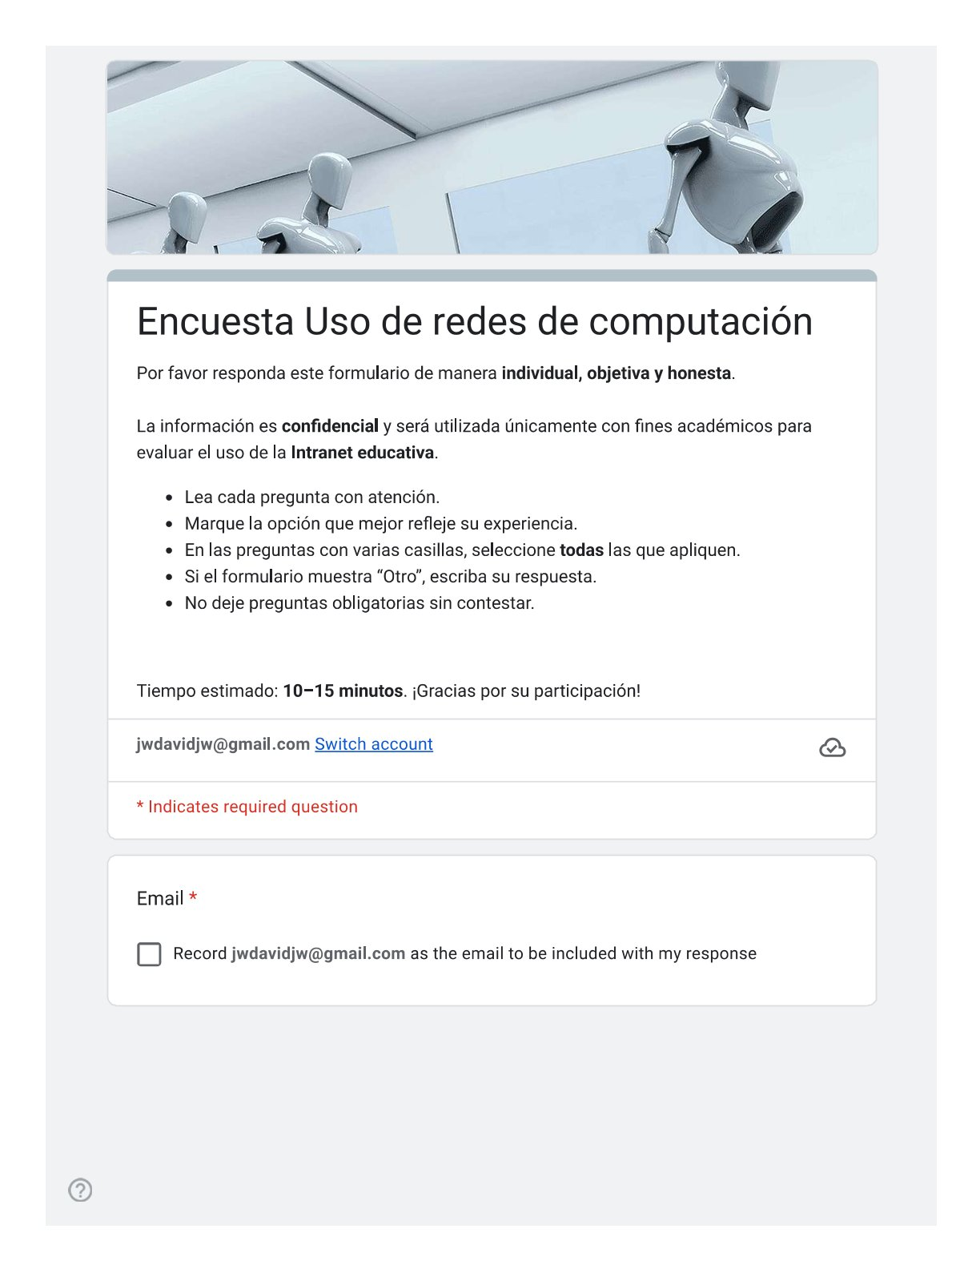Figura 11: Pagina 1 Encuesta A
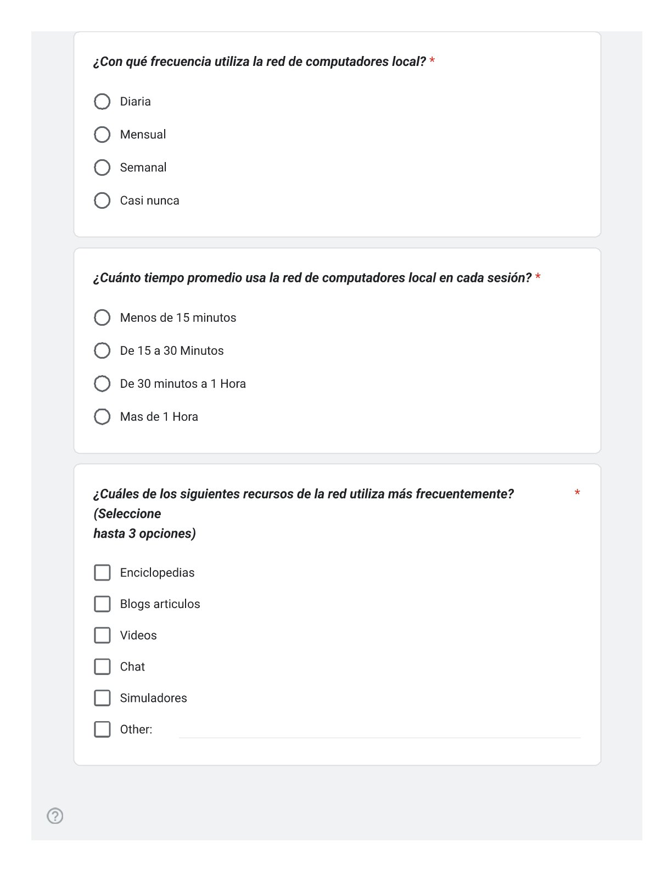Figura 12: Pagina 2 encuesta A
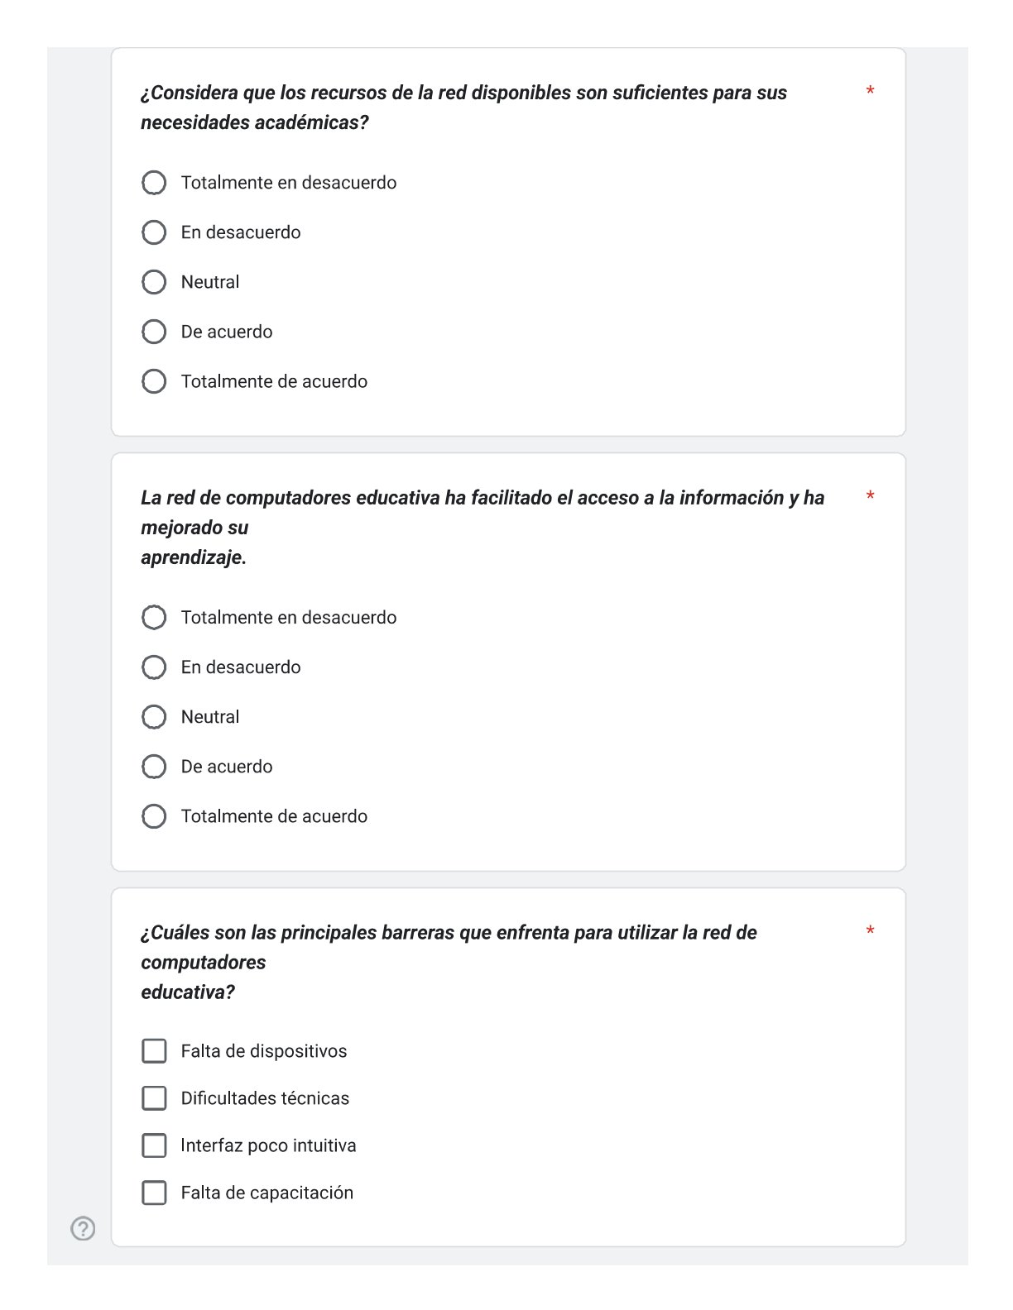Figura 13: Pagina 3 Encuesta A
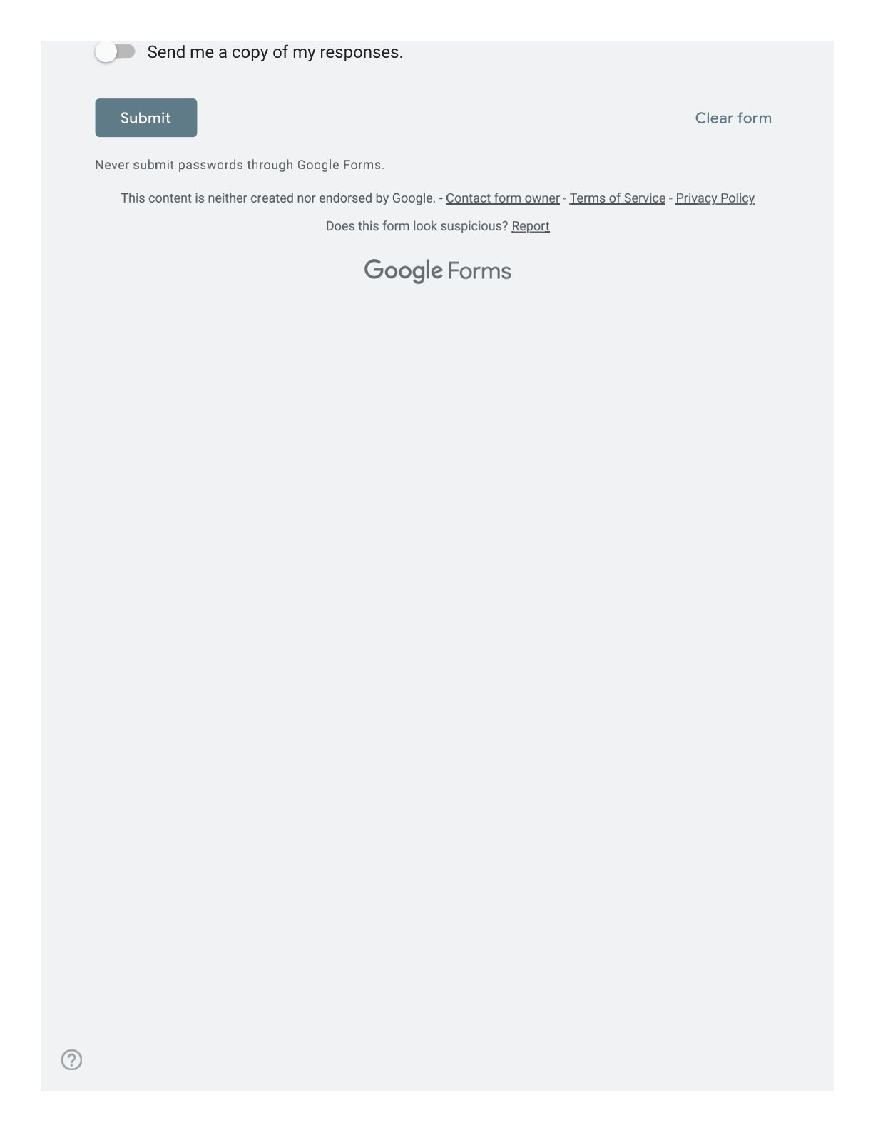Figura 14: Pagina 4 encuesta A

Encuesta para Usuarios de la la red de computadores e Intranet.

¿Con qué frecuencia utiliza la red de computadores local?
- Diaria | - Semanal | - Mensual | - Casi nunca

¿Cuanto tiempo promedio usa la red de computadores local en cada sesión?
- Menos de 15 minutos | - 15 a 30 Minutos | - 30 Minutos - 1 hora | - Más de 1 hora

¿Cuáles de los siguientes recursos utiliza más frecuentemente? (Seleccione hasta 3 opciones)
- Enciclopedias | - Blogs | - Videos | - Chat | - Otros

¿Considera que los recursos disponibles son suficientes para sus necesidades académicas?
- Totalmente en desacuerdo | - En desacuerdo | - Neutral | - De acuerdo | - Totalmente de acuerdo

La red de computadores ha facilitado el acceso a la información y ha mejorado su aprendizaje
- Totalmente en desacuerdo | - En desacuerdo | - Neutral | - De acuerdo | - Totalmente de acuerdo

¿Cuáles son las principales barreras que enfrenta para utilizar la red de computadores?
- Falta de dispositivos | - Dificultades técnicas | - Interfaz poco intuitiva | - Falta de capacitación | - Otro, Cuál ______________

Constancias de revisión y validación del instrumento de medición.

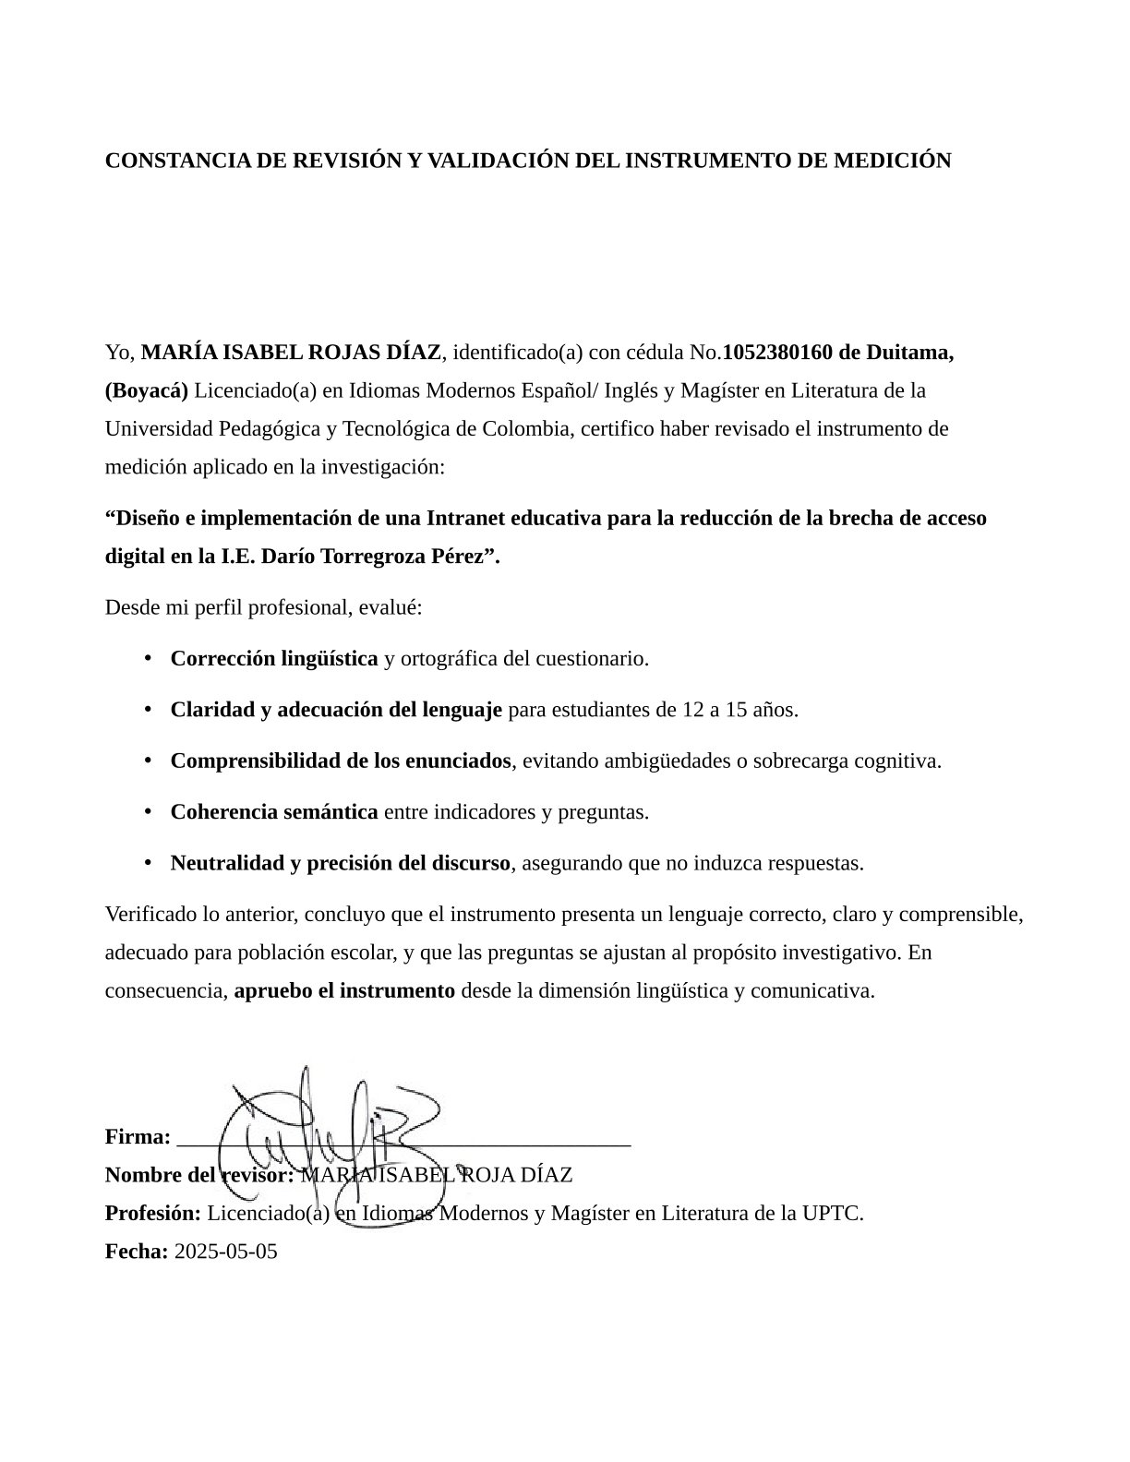
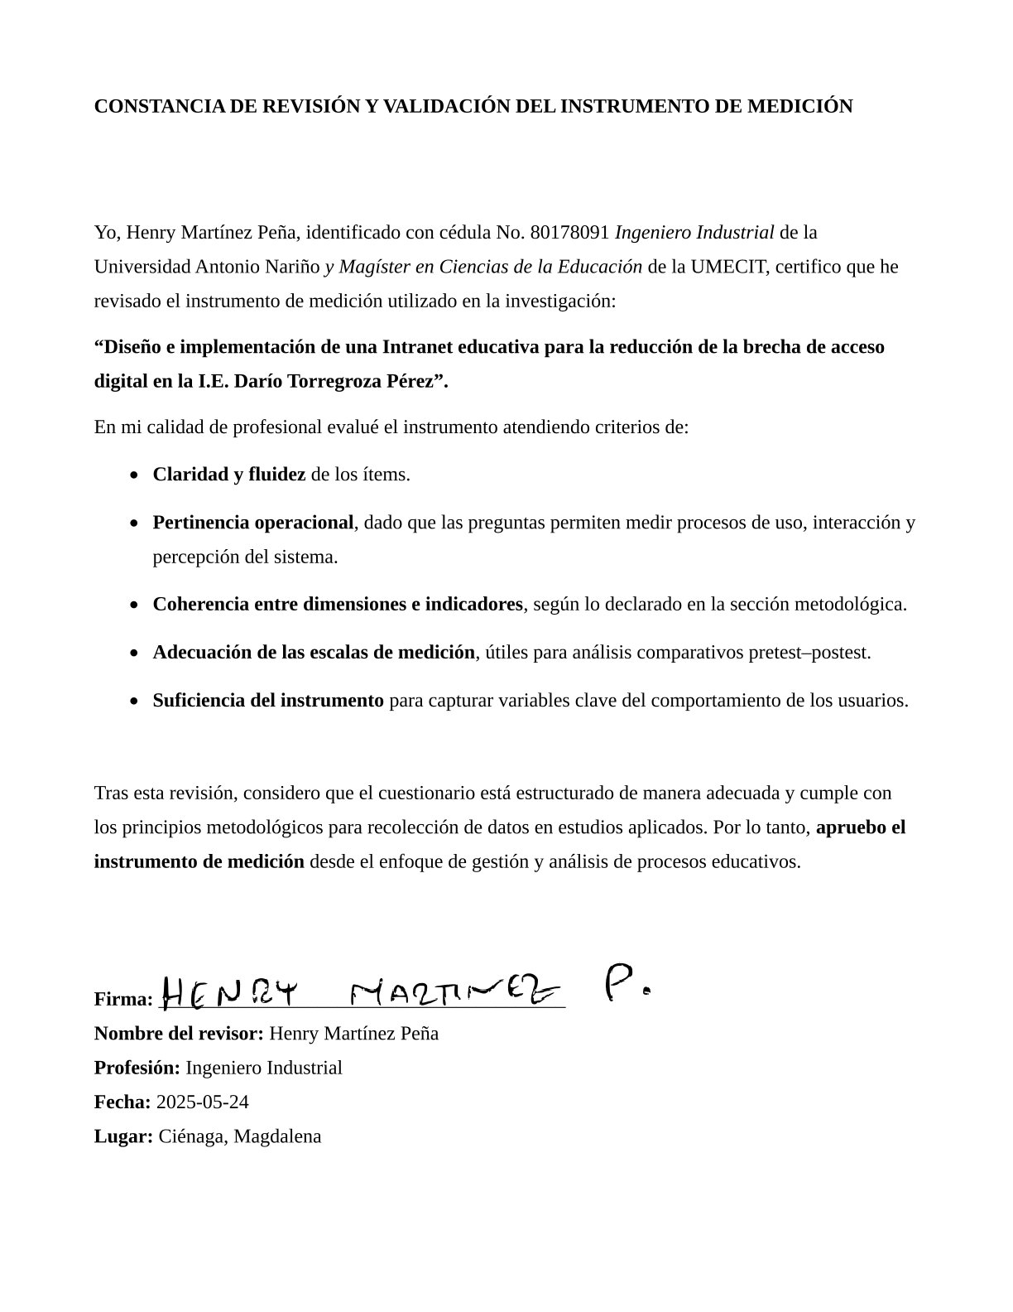

Anexo B. Manual del Usuario y Administrador

INSTITUCIÓN EDUCATIVA DARÍO TORREGROZA PÉREZ
Municipio de Ciénaga – Departamento del Magdalena

MANUAL DE USUARIO Y ADMINISTRACIÓN
INTRANET EDUCATIVA INSTITUCIONAL

Título del proyecto:

“Desarrollo de una Intranet educativa como estrategia para disminuir la brecha digital en la Institución Educativa Darío Torregroza del Municipio de Ciénaga – Magdalena”

Autor:
Oscar David Rojas Díaz

Versión del documento: 1.0
Fecha de elaboración: 2025-10-08
Universidad Francisco de Paula Santander
Lugar: Ciénaga, Magdalena – Colombia
Sumario
11 Anexo B. Manual del Usuario y Administrador 11
11.1.1 Descripción breve 15
11.1.1.1 Carta aprobación proyecto por parte de la I.E. Darío Torregroza Pérez 17
11.1.2 Configuración y Accesibilidad de la Red Intranet 18
11.1.2.1 Descripción de la red de computadores 19
11.1.2.2 REPORTE DE CONFIGURACIÓN ENRUTADOR MIKROTIK 21
11.1.3 Descripción y uso del sitio de INTRANET 24
11.1.3.1 Acceso y Estructura Inicial de la Intranet 24
11.1.4 Módulos de la Plataforma 26
11.1.4.1 Módulo IntraTUBE 26
11.1.4.2 Módulo Biblioteca 27
11.1.4.3 Módulo Juegos 28
11.1.4.4 Módulo Gestor de Contenido 29
11.1.4.4.1 Simulación de Código (SimCode) 30
11.1.4.4.2 Submenú Herramientas: Simulador de Circuitos (SIM Circuit) 31
11.1.4.4.3 Submenú Herramientas-Evaluaciones: Creación y Administración de Evaluaciones 33
11.1.4.4.4 Submenú Utilidades: Herramientas Complementarias y DavoChat 34
11.1.4.4.5 Submenú Utilidades: Geogebra para el Desarrollo de Competencias Matemáticas 36
11.1.4.4.6 Submenú Artículo de Estudiantes: Publicación y Gestión de Contenido Académico 37
11.1.5 Puesta en marcha del servidor 40
11.1.5.1 Instalación sistema operativo 40
11.1.5.1.1 Proceso de instalación del sistema operativo 40
11.1.5.2 Instalación de servidor APACHE 41
11.1.5.3 Instalación PHP 42
11.1.5.4 Instalación MariaDB 43
11.1.5.5 Instalación Kiwix 45
11.1.5.5.1 Instalando como servicio 47
11.1.5.6 Instalar PLEX MEDIA SERVER 50
11.1.5.7 Instalación de MEGASync 52
11.1.6 Procedimiento de restauración del servidor y aplicaciones PHP 53
11.1.7 Ajuste de configuración para carga de videos en la Intranet 54
11.1.8 Instalación del sistema ChatDavo 56
11.1.8.1 Procedimiento de instalación de ChatDavo 57
11.1.9 Script en Bash para Monitoreo y Registro Sistemático del Consumo de Recursos del Servidor Ubuntu 24.04 59
11.1.10 Script en Bash para Análisis Estadístico Dinámico y Reporte de Tráfico del Servidor Web Apache 63
11.1.11 Método para crear copias de seguridad y respaldo. 67
11.1.11.1 Backup con RSync 67
11.1.11.2 Base de datos y sus tablas 69

Índice de figuras
Figura 15: Carta aprobacion proyecto I.E. Dario Torregroza 15
Figura 16: Computador servidor en servicio. 19
Figura 17: Autenticación red desde un teléfono móvil. 23
Figura 18: Pagina Inicio 24
Figura 19: Modulo de videos IntraTUBE 25
Figura 20: Biblioteca (Kiwix). 26
Figura 21: Modulo de Juegos 27
Figura 22: Gestor de Contenidos 28
Figura 23: Simulador de código (SIMCODE) 30
Figura 24: Simulador SIM Circuit 31
Figura 25: Menu Crear Evaluación 32
Figura 26: Submenu Utilidades 33
Figura 27: Programa DAVOChat 34
Figura 28: Interface articulos de estudiante 37
Figura 29: Formulario para creación articulo 37
Figura 30: Script prueba PHP 42
Figura 31: Configuracion segura MariaDB 43
Figura 32: Pagina WEB descarga KIWIX 44
Figura 33: Servicio KIWIX 46
Figura 34: Pagina descarga PLEX Media Server 50
Figura 35: MEGA Sync Pagina de descarga 52

Descripción breve

El presente documento constituye el Manual de Usuario y Administración de la Intranet Educativa Institucional, desarrollado para orientar tanto a los usuarios finales como a los administradores del sistema en el uso y gestión del entorno local de la Institución.
Este manual tiene como finalidad proporcionar una guía práctica y ordenada sobre el funcionamiento general de la Intranet, describiendo de forma clara los accesos, las rutas de navegación, los servicios disponibles y las herramientas integradas en la plataforma.
Permite que cualquier usuario pueda ingresar, identificar la página de inicio, reconocer los vínculos principales, y comprender la función de cada sección o aplicación que forma parte del entorno.
Además de la parte funcional dirigida al usuario, el documento incluye una sección técnica dedicada a la instalación y puesta en servicio del servidor, donde se detallan los procedimientos necesarios para implementar correctamente la infraestructura de la Intranet.
En esta parte se describen las etapas que comprenden:
- Instalación del sistema operativo base (Ubuntu).
- Configuración del servidor Apache, PHP y MariaDB.
- Implementación de aplicaciones complementarias y servicios locales (como Kiwix y el servicio de chat institucional).
- Restauración de la copia de seguridad del servidor de pruebas hacia el servidor de trabajo.
- Automatización de tareas y servicios, garantizando el funcionamiento continuo del sistema.
De esta manera, el manual combina información funcional y técnica, permitiendo tanto la operación cotidiana de la Intranet por parte de los usuarios, como la administración, mantenimiento y actualización del servidor por parte del personal encargado.
El contenido se organiza en capítulos que abarcan desde la descripción general del sistema, los pasos de instalación, la configuración de los servicios, hasta las instrucciones para el uso de cada aplicación y módulo disponible dentro de la red local institucional.ste manual presenta la guía de uso del sistema Intranet Educativa, un entorno digital local que ofrece acceso a contenidos pedagógicos, aplicaciones, chat institucional, recursos multimedia y herramientas de aprendizaje sin conexión a Internet. Su propósito es facilitar el acceso equitativo a la información y fortalecer las competencias digitales de estudiantes y docentes de la Institución.

Carta aprobación proyecto por parte de la I.E. Darío Torregroza Pérez
Figura 15: Carta aprobacion proyecto I.E. Dario Torregroza

Configuración y Accesibilidad de la Red Intranet

La red Intranet fue implementada sin restricción de acceso mediante contraseña, considerando el comportamiento habitual de los estudiantes, quienes suelen compartir las claves de conexión con rapidez. Esta decisión metodológica responde a un criterio de accesibilidad universal, orientado a maximizar el uso de los recursos tecnológicos disponibles dentro del entorno educativo.
El objetivo primordial de la Intranet no es la limitación del acceso, sino la promoción del uso pedagógico, colaborativo y libre de los contenidos digitales, favoreciendo la apropiación tecnológica por parte de la comunidad educativa. En este sentido, la red funciona como una plataforma de aprendizaje local abierta, cuyo propósito es fomentar el acceso equitativo a herramientas y materiales educativos sin depender de la conectividad a Internet.
El sistema integra diversos servicios offline, tales como chat institucional, repositorio de videos educativos, blogs académicos, simuladores interactivos y gestores de contenidos, los cuales reproducen funcionalidades equivalentes a las de plataformas en línea. Esta infraestructura permite replicar la experiencia de Internet dentro de un entorno cerrado y controlado, optimizando el ancho de banda y reduciendo la dependencia del servicio de Internet, cuya inestabilidad y baja capacidad constituyen una limitación estructural en la Institución.
En consecuencia, la red Intranet se consolida como una estrategia tecnológica inclusiva y sostenible, que garantiza la continuidad del proceso de enseñanza-aprendizaje, disminuye la brecha de acceso digital y proporciona a los estudiantes un espacio digital seguro, dinámico y adaptado a las condiciones reales del contexto educativo.

Descripción de la red de computadores

Rango de red
Se puede usar cualquier rango de red, en este caso los enlaces en la página de la Intranet son dinámicos y se ajustan a la red cada vez que se conecta o se desconecta.
Para este caso especifico la red asigna ip en el rango:
192.168.88.0
Las reservas de la IP de esta Intranet son:
Tabla 17: Reservas de direcciones IP
IP | Dispositivo | Descripción
192.168.88.1 | Enrutador | Dispositivo principal de enrutamiento.
192.168.88.252 | Portátil, Servidor Intranet, adaptador Ethernet cableado. | Dispositivo servidor de paginas y servicios y herramientas de la Intranet
192.168.88.253 | Portátil, Servidor Intranet, adaptador Ethernet wireless. | Dispositivo servidor de paginas y servicios y herramientas de la Intranet

Para mejorar la eficiencia en la configuración y acceso al servidor se sugiere configurar como dirección estática la IP del servidor asignada por el enrutador.
Es recomendable tener acceso al enrutador de la Intranet con el rol de administrador, para poder hacer configuraciones como la asignación del IP y ancho de banda.
Las MAC de los dispositivos principales son:
1. 2016d87d5fed Servidor Intranet
2. 4c5e0cb96a74 Mikrotik
3. 685acf41a54c Teléfono pruebas (samsung-davo)
4. d88083318207 Teléfono Garrido (Docente)
5. 488ae8ddbaf4 Teléfono pruebas (vivo davo)
Nombre y password de red wifi
• “Colegio Torregroza” Sin clave de seguridad

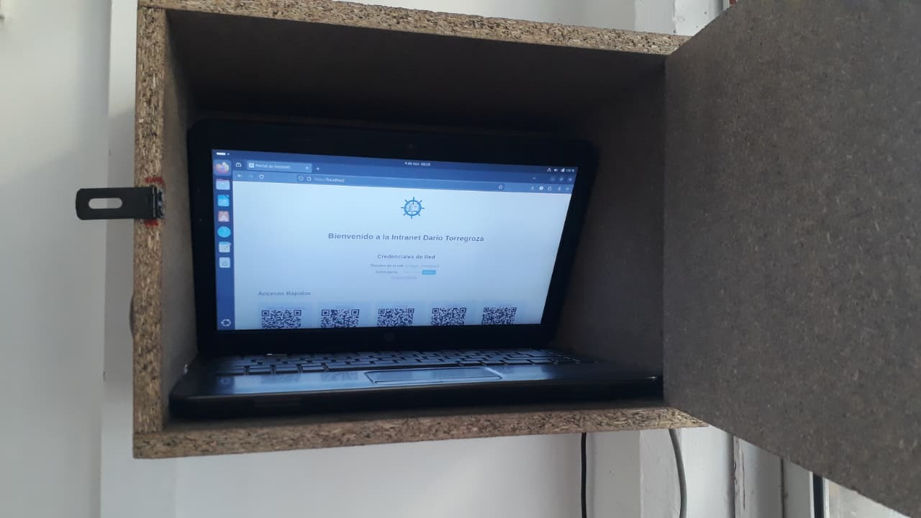Figura 16: Computador servidor en servicio.

REPORTE DE CONFIGURACIÓN ENRUTADOR MIKROTIK
Fecha: 2025-10-10 · Hora: 07:19:59
1) Sistema
Modelo: RB951G-2HnD
Versión RouterOS: 7.20.4
Uptime: 00:32:47
CPU load: 10%
Memoria (Libre / Total): 73.1 MiB / 128 MiB
2) Red
Direcciones IP
192.168.88.1/24 — bridge (defconf, estática)
192.168.101.2/24 — ether1 (dinámica por DHCP)
Ruta por defecto (0.0.0.0/0)
Gateway: 192.168.101.1 · Distancia: 1 · Origen: DHCP · Tabla: main
Interfaces en RUNNING
ether1 (ether) — wan · MAC …6A:74
ether2 (ether) — switch · slave=true · MAC …6A:75
ether3 (ether) — PLato ubnt · slave=true · MAC …6A:76
wlan1 (wlan) — slave=true · MAC …6A:79
bridge (bridge) — defconf · MAC …6A:75
lo (loopback)
3) DHCP & DNS
Servidor DHCP
Nombre: defconf · Interfaz: bridge · Pool: default-dhcp · Lease-time: 00:30:00
Concesiones (DHCP Leases) — muestra principal
Estáticos (dynamic=false):
192.168.88.142 — Galaxy-J7-Prime · celu davo · MAC …A5:4C · status: bound
192.168.88.135 — DESKTOP-P3RMLRE · terminal 19 davo · MAC …D4:7B · status: bound
192.168.88.149 — ACLR · radio ubiquity interno plato · MAC …5B:2B · status: bound
192.168.88.252 — iedtp-intranet-HP-450-Notebook-PC · servidor_intranet · MAC …9B:A2 · status: bound
192.168.88.144 — CPE220 · radio afuera 220 · MAC …89:B5 · status: waiting
192.168.88.129 — WR720N · router 720wr · MAC …23:19 · status: waiting
192.168.88.31 — IPCamera · MAC …67:A6 · status: waiting
DNS
allow-remote-requests: true
Servidores estáticos: (vacío)
Servidor dinámico: 192.168.101.1 (heredado por DHCP de WAN)
Cache-size: 2048 · Cache-used: 316
DoH: deshabilitado
4) Usuarios del sistema
admin — grupo full · último acceso 2025-11-12 07:00:10
5) Hotspot (Portal Cautivo)
Perfiles
default — login-by: cookie,http-chap · html-dir: hotspot
hsprof1 — hotspot-address: 192.168.88.1 · login-by: cookie,http-chap · html-dir: hotspot
Servidores
hotspot1 — interfaz: bridge · pool: default-dhcp · idle-timeout: 5m · perfil: hsprof1 · HTTPS: false
Usuarios activos (7)
192.168.88.17 (user=auto, uptime 00:13:28)
192.168.88.18 (user=auto, 00:31:17)
192.168.88.63 (user=auto, 00:05:20)
192.168.88.70 (user=auto, 00:29:35)
192.168.88.71 (user=auto, 00:29:41)
192.168.88.74 (user=auto, 00:31:47)
192.168.88.109 (user=auto, 00:26:44)
Usuarios registrados
default-trial (por defecto para pruebas)
admin (profile: default)
auto (profile: todos, server: hotspot1)
IP-Binding
192.168.88.252 — bypassed=true · servidor intranet (activo)
192.168.88.149 — bypassed=true · ubiquity plato (disabled)
192.168.88.144 — bypassed=true · tplink cpe220 (disabled)
192.168.88.129 — bypassed=true · wr720 (disabled)
192.168.88.31 — bypassed=true (activo)
Observaciones rápidas
La ruta por defecto viaja por ether1 (192.168.101.1), correcto para WAN por DHCP.
DNS resuelve contra el gateway WAN; es posible agregar servidores estáticos (1.1.1.1 / 9.9.9.9) si se desea redundancia.
Hotspot funcionando en bridge, con 7 sesiones activas; bindings correctos para servidor y radios.

Descripción y uso del sitio de INTRANET

Acceso y Estructura Inicial de la Intranet

El acceso a la Intranet se inicia al establecer la conexión a la red inalámbrica de la Institución, identificada como "Colegio_Torregroza". Una vez conectado a esta red Wireless, el sistema solicita la autenticación mediante una ventana emergente; el usuario solo necesita seleccionar la opción "Conectar". Posteriormente, de forma automática y dependiendo del dispositivo terminal utilizado, el navegador es redirigido a la dirección 192.168.88.252, que corresponde a la dirección IP local de la Intranet.
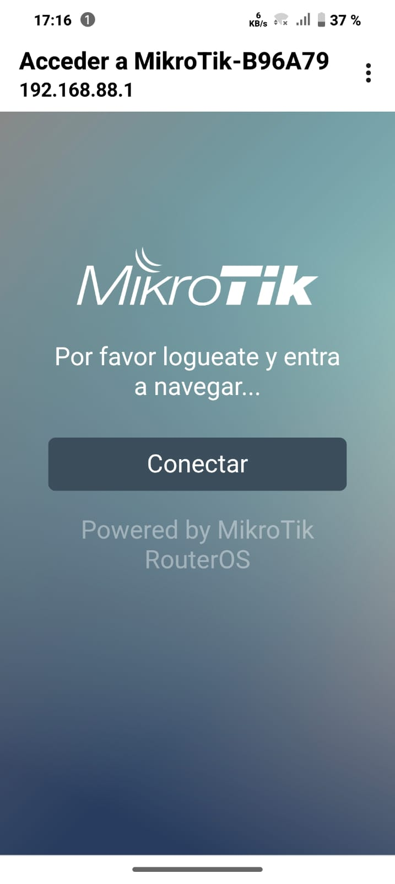Figura 17: Autenticación red desde un teléfono móvil.

La página de inicio está diseñada para facilitar la navegación a través de la plataforma. Como elemento central, presenta cuatro enlaces asociados a sus respectivos códigos QR, los cuales dirigen a las secciones más relevantes de la Intranet: Gestor de Contenidos, Intratube, Biblioteca y Juegos.

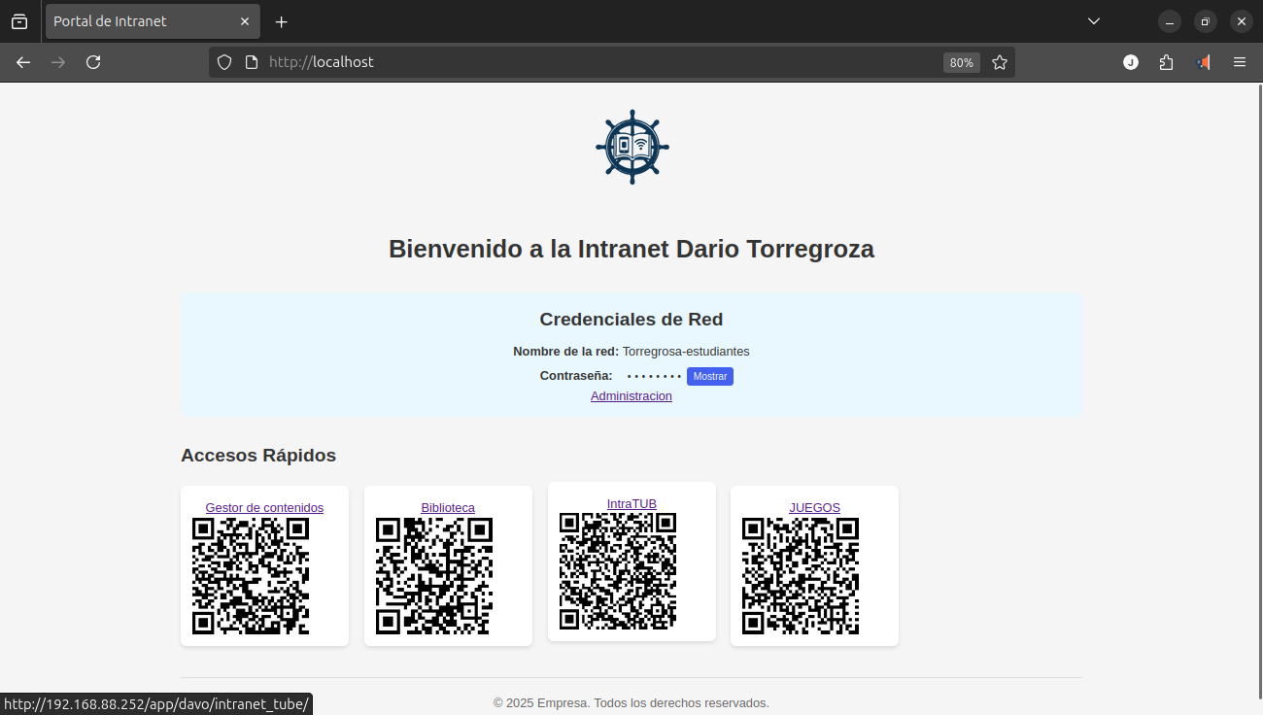Figura 18: Pagina Inicio
Cada uno de los componentes de la Intranet mencionados en el párrafo anterior será detallado en las secciones siguientes.

Módulos de la Plataforma

La plataforma se compone de varios módulos diseñados para proporcionar diversos tipos de contenido y funcionalidades a los usuarios, a saber: Intratube, Biblioteca, Juegos y Gestor de Contenido.

Módulo IntraTUBE

El módulo Intratube está dedicado a la difusión de contenido multimedia, específicamente videos. La carga de estos recursos se realiza mediante un menú superior que incluye el botón "Subir Video". Tras seleccionar esta opción, se abre una ventana donde el usuario debe adjuntar el video, asignarle un tema y una categoría para su clasificación. Una vez completado este proceso, el video ingresa en una cola de revisión. Tras la aprobación del contenido por parte de los administradores, este se publica y queda disponible. Los videos se presentan en orden cronológico inverso, mostrando primero el contenido más reciente. Todos los videos incorporan controles básicos de reproducción (Play); asimismo, se implementa la condición de que la reproducción de un video detiene automáticamente cualquier otro que se esté reproduciendo simultáneamente.
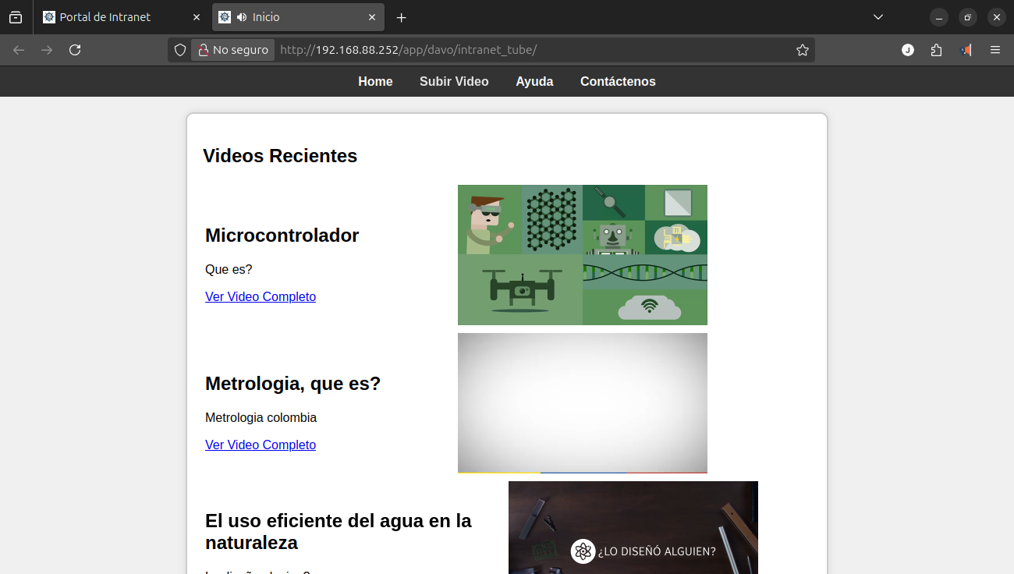Figura 19: Modulo de videos IntraTUBE

Módulo Biblioteca

El módulo Biblioteca tiene como objetivo principal proporcionar acceso a contenidos de texto, como enciclopedias, repositorios de libros y obras literarias. Para la administración de estos contenidos, se utiliza la aplicación Kiwix, un programa que permite el acceso offline (sin necesidad de conexión a internet) a grandes colecciones de datos. Entre los contenidos disponibles se encuentran la versión sin conexión de Wikipedia, el repositorio de libros del Proyecto Gutenberg y una enciclopedia de medicina, además de simulaciones Phet. La interfaz de este módulo es altamente intuitiva: el usuario puede buscar contenido mediante una barra de búsqueda o navegar visualmente a través de las distintas categorías o secciones.
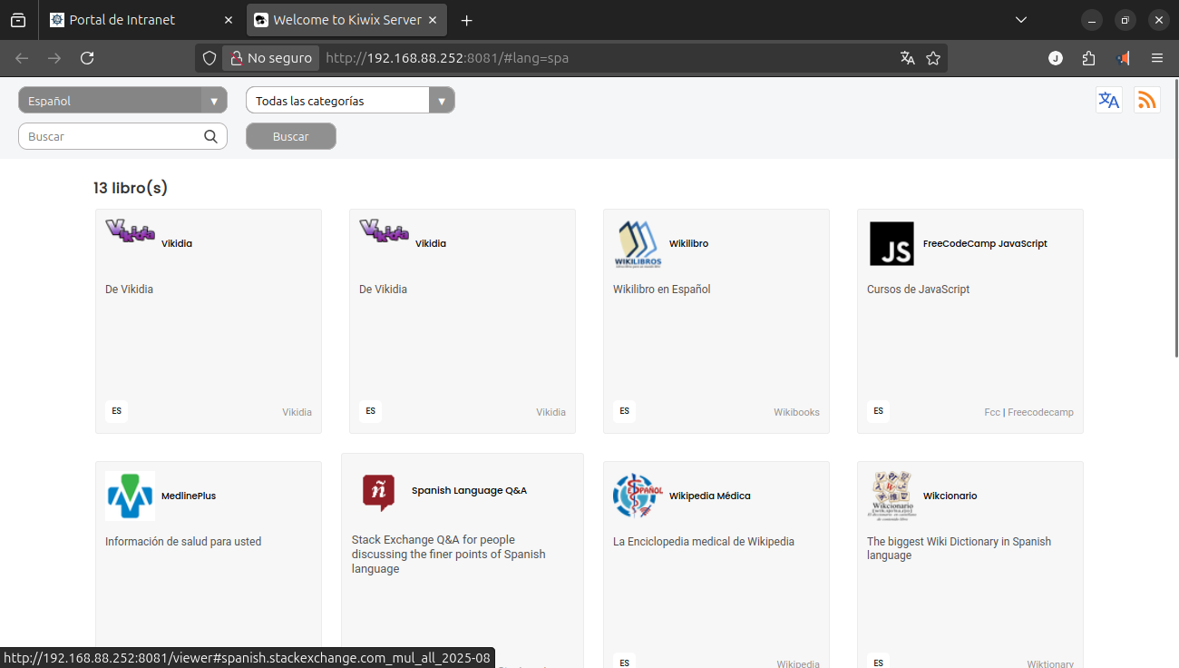Figura 20: Biblioteca (Kiwix).

Módulo Juegos

Este módulo, accesible mediante un enlace denominado "Juegos" y asociado a un código QR, ofrece una selección de actividades lúdicas. La oferta incluye puzles o rompecabezas, así como juegos clásicos de la década de 1980, como Pac-Man, y juegos básicos de apilamiento de bloques. Estos juegos, aunque sencillos, están orientados a promover el desarrollo de ciertas habilidades, como la agudeza sensorial. Adicionalmente, la sección de rompecabezas permite la personalización, donde el usuario puede subir una imagen que la plataforma convierte automáticamente en un rompecabezas. Esta funcionalidad fomenta la creación de desafíos interactivos entre los participantes.
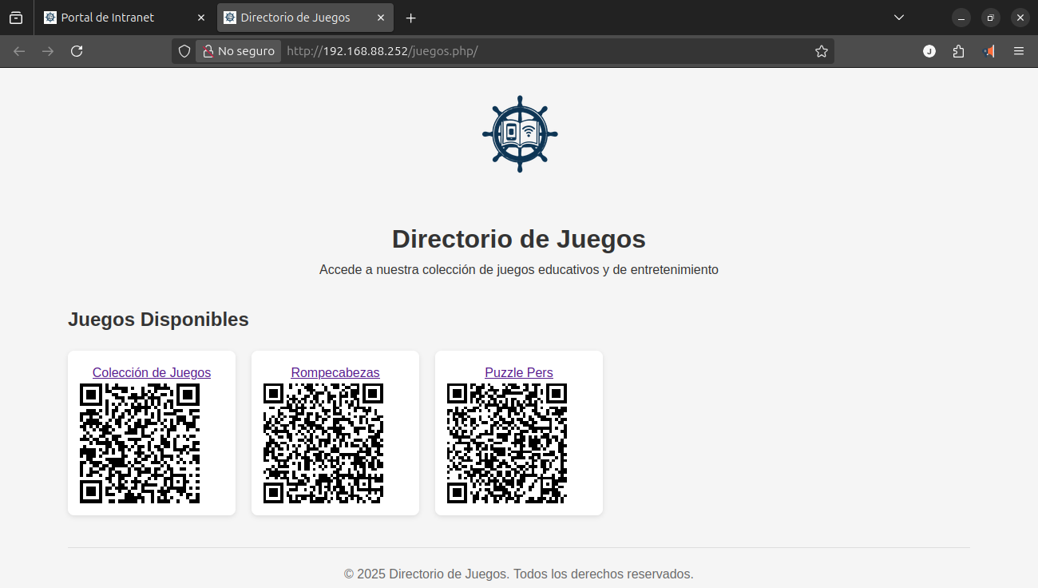Figura 21: Modulo de Juegos

Módulo Gestor de Contenido

El Gestor de Contenido es un módulo integral diseñado para la administración y publicación de artículos web. Su funcionamiento es análogo al de una plataforma de blogs. Los usuarios pueden redactar y proponer artículos que, una vez revisados y aprobados por los administradores, son publicados. Este módulo permite la inclusión de elementos multimedia, como imágenes, y la adición de archivos adjuntos. Dispone de un editor de texto básico que habilita la aplicación de formatos esenciales, tales como: configuración de fuentes, modificación de tamaños de letra, creación de listas ordenadas y desordenadas, inserción de hipervínculos y aplicación de color al texto.

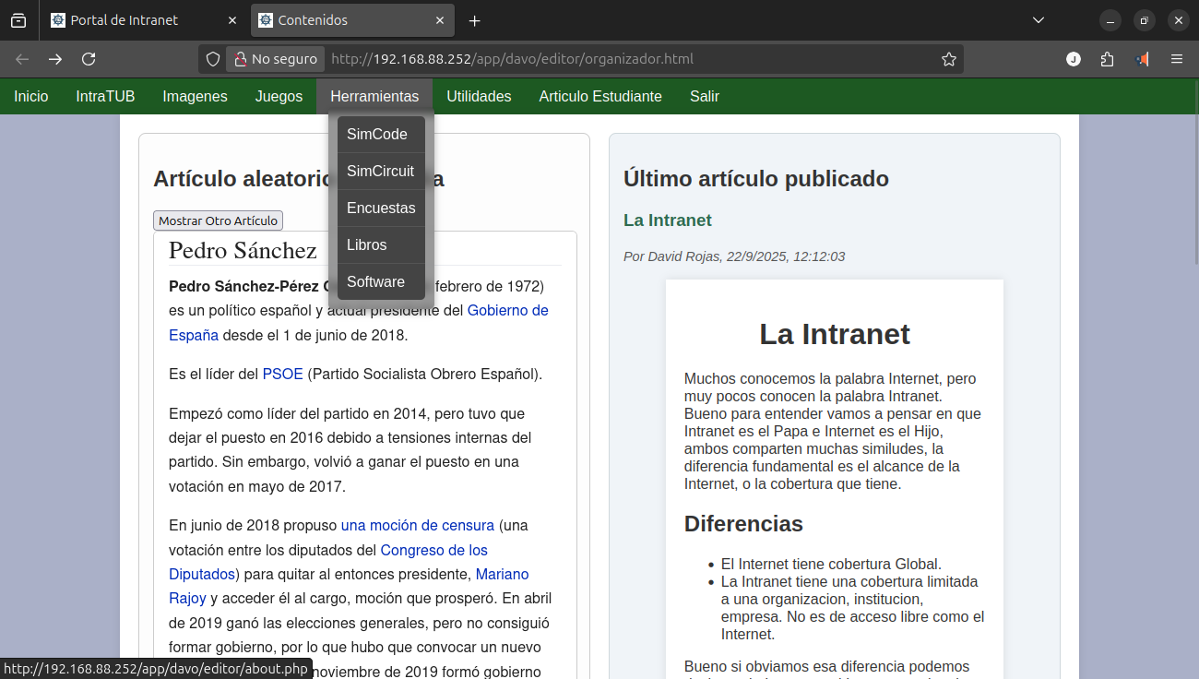Figura 22: Gestor de Contenidos

Simulación de Código (SimCode)

Dentro del Gestor de Contenidos se encuentra el Submenú Herramientas, el cual incluye la funcionalidad Simcode. Esta herramienta permite la simulación interactiva de código de programación. La interfaz se divide en dos secciones: un panel de edición (generalmente oscuro) donde el usuario escribe el código HTML o JavaScript, y un panel de visualización (generalmente claro) donde se muestra el resultado inmediato de la ejecución de ese código. Para ejecutar o "correr" el código, el usuario debe presionar el botón de activación (típicamente de color amarillo y ubicado en la esquina superior izquierda del cuadro de edición). Este submódulo es particularmente valioso para promover habilidades básicas de programación, ya que facilita la comprensión y el desarrollo de conceptos fundamentales al permitir la experimentación práctica con los lenguajes HTML y JS.
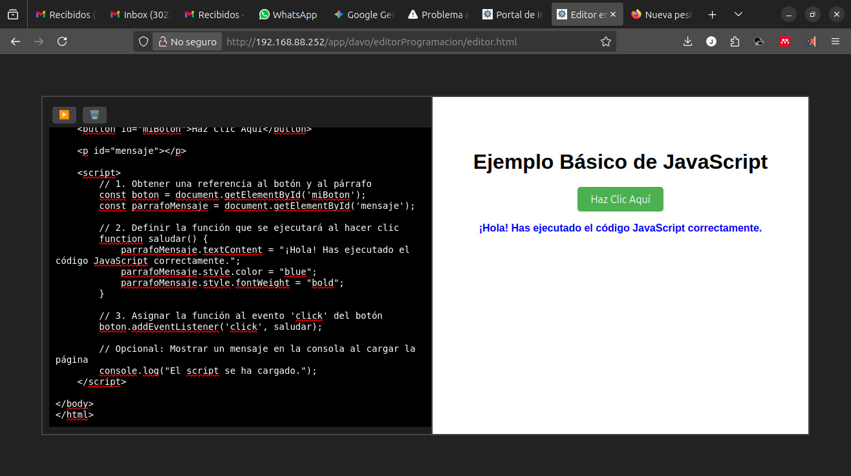
Figura 23: Simulador de código (SIMCODE)

Submenú Herramientas: Simulador de Circuitos (SIM Circuit)

El Submenú Herramientas también integra la funcionalidad SIM Circuit, un simulador diseñado para facilitar la comprensión intuitiva de la operación de circuitos electrónicos y eléctricos. La plataforma proporciona un entorno de trabajo (mesa de trabajo de fondo oscuro) donde los usuarios pueden arrastrar y posicionar componentes. Una vez dispuestos los elementos, se procede a su interconexión para, finalmente, iniciar o detener la simulación. El simulador presenta en tiempo real los valores de las variables eléctricas y electrónicas pertinentes, además de generar una gráfica que permite la observación detallada de la variación de magnitudes como la corriente, el voltaje y la potencia. Cabe destacar que este simulador es de uso libre y gratuito. Los créditos correspondientes a los desarrolladores de esta herramienta se encuentran disponibles en la subentrada "Acerca de" ("Sobre"), dentro del menú flotante "Archivo".

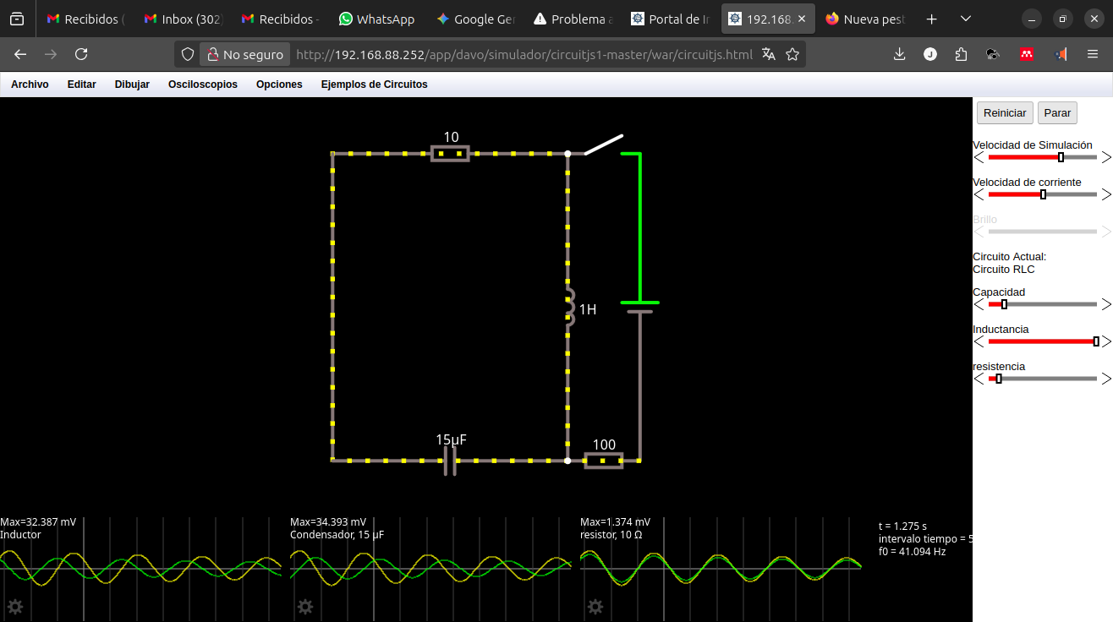Figura 24: Simulador SIM Circuit

Submenú Herramientas-Evaluaciones: Creación y Administración de Evaluaciones

El Submenú Evaluaciones habilita al usuario a crear y gestionar diferentes tipos de evaluaciones, incluyendo autoevaluaciones y registros de estudiantes. La creación de evaluaciones sigue una plantilla predefinida de seis preguntas, la cual requiere que todos los campos sean completados por el usuario. Estas evaluaciones se almacenan en una base de datos y se vinculan a un cuestionario específico.
La distribución a los estudiantes se realiza mediante un enlace que puede ser insertado en un artículo dentro del Gestor de Contenidos. Es crucial señalar que el acceso y la realización de estas evaluaciones están estrictamente limitados al entorno de la Intranet institucional, no siendo accesibles desde el exterior.
Los docentes pueden utilizar esta herramienta con gran facilidad debido a su diseño estandarizado, que minimiza la necesidad de configurar el formato. La plantilla fija de seis preguntas incorpora una diversidad de tipos de ítems, incluyendo: selección múltiple, falso/verdadero, respuesta única, respuesta múltiple, y una pregunta de carácter reflexivo. A cada pregunta se le asigna su valoración correspondiente, y el cuestionario incluye una sección introductoria con las instrucciones claras para su correcta cumplimentación.

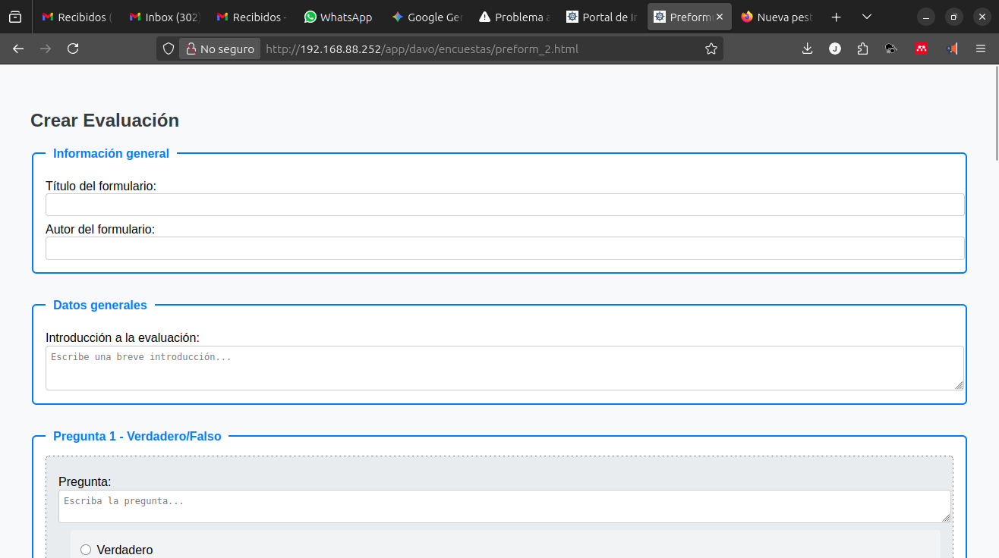Figura 25: Menu Crear Evaluación

Submenú Utilidades: Herramientas Complementarias y DavoChat

El Submenú Utilidades contiene herramientas complementarias de gran relevancia. La primera y más destacada es DavoChat, un sistema de comunicación desarrollado en el marco de este proyecto e impulsado por el uso de Inteligencia Artificial (IA).
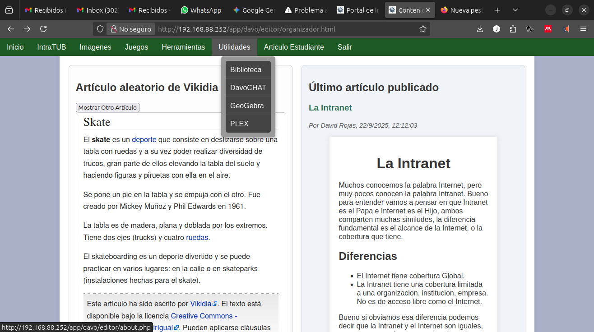Figura 26: Submenu Utilidades
DavoChat opera como una plataforma de chat en tiempo real, restringida exclusivamente al entorno de la Intranet. El proceso de participación es simple: el usuario se registra con su nombre, selecciona un icono identificativo y puede comenzar a enviar mensajes. La herramienta soporta dos modos de comunicación: el envío de mensajes a todos los participantes conectados (chat general) o la opción de enviar mensajes privados seleccionando a un destinatario específico.
Como todo sistema de comunicación formal, DavoChat está regido por un conjunto de normas y un reglamento que se visualizan en la parte superior de la interfaz al acceder. Esta utilidad no solo funge como un medio de comunicación instantánea para la interacción entre usuarios, sino que también cumple un rol educativo crucial al fomentar y modelar las normas de etiqueta y comunicación digital adecuadas entre los participantes.

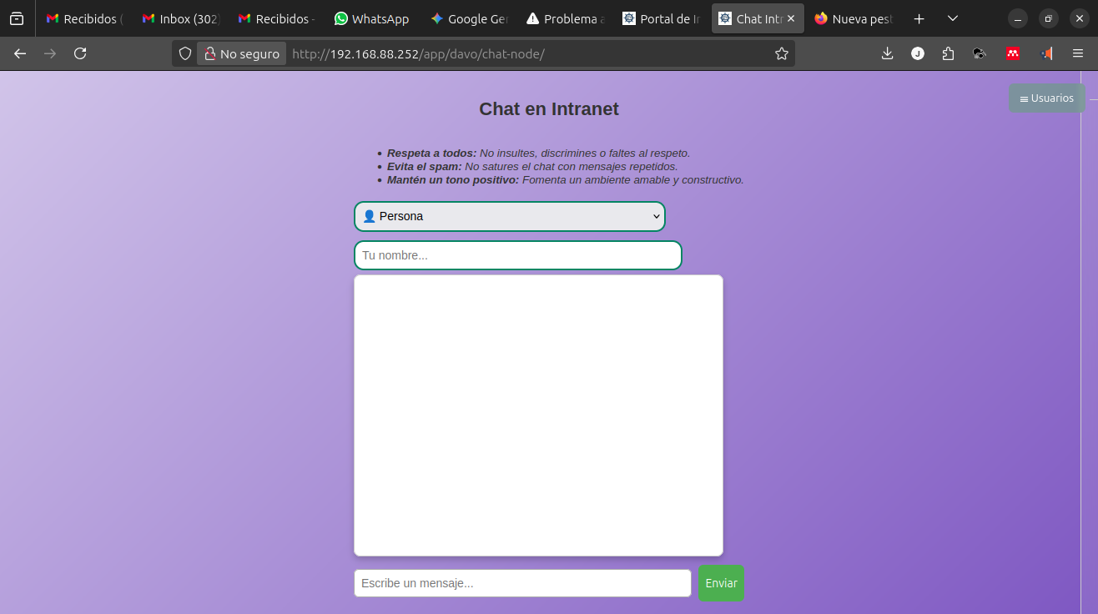Figura 27: Programa DAVOChat

Submenú Utilidades: Geogebra para el Desarrollo de Competencias Matemáticas

Dentro del Submenú Utilidades, se encuentra integrada la aplicación Geogebra, una herramienta fundamental para el desarrollo de competencias en el área de las matemáticas. Geogebra ofrece un conjunto de funcionalidades robustas, que incluyen geometría analítica, geometría descriptiva y hojas de cálculo, permitiendo a los usuarios introducir fórmulas y generar tablas de ecuaciones para la resolución de ejercicios matemáticos.
Una ventaja significativa de esta implementación es que se utiliza la versión offline de Geogebra, lo que garantiza su funcionalidad completa dentro del entorno de la Intranet sin requerir una conexión activa a internet. Sin embargo, las pruebas realizadas han revelado que la carga inicial de esta aplicación integrada es considerablemente más lenta que la ejecución de una instalación local del software.
A pesar de esta latencia en la carga, la inclusión de Geogebra en la Intranet representa una alternativa valiosa para aquellos usuarios que prefieren acceder a la herramienta de forma inmediata y sin necesidad de realizar una instalación local en sus equipos. Se advierte que, para lograr una velocidad de ejecución óptima, se recomienda la instalación local del programa.

Submenú Artículo de Estudiantes: Publicación y Gestión de Contenido Académico

El Submenú Artículo de Estudiantes opera como un entorno de publicación similar a un blog, permitiendo a los usuarios redactar y proponer contenido. La publicación de estos artículos está sujeta a un riguroso proceso de revisión. Después de su envío, los artículos son evaluados y, dependiendo de su calidad y adecuación temática, son publicados directamente o devueltos al autor con las correcciones sugeridas.
Este submódulo ofrece diversas funcionalidades para la gestión de contenidos, incluyendo:
- Crear Artículo: Abre la plantilla de edición donde se genera el nuevo contenido.
- Recientes: Muestra la totalidad de los artículos ordenados cronológicamente, del más reciente al más antiguo.
- Filtro: Permite la búsqueda y localización específica de artículos mediante criterios definidos.
La creación de un artículo requiere completar campos esenciales como el título, el autor, el grado académico y la fecha. La plantilla de edición incluye un botón para añadir imágenes directamente desde el servidor de la Intranet, permitiendo enriquecer visualmente el documento. Además, cuenta con un conjunto de herramientas básicas de formateo de texto, que abarcan opciones como negrita, cursiva, ajuste de tamaño de fuente, definición de títulos, creación de listas, inserción de enlaces y control de alineación.
Finalmente, el artículo debe ser clasificado mediante la asignación de una categoría y se permite la inclusión de un archivo adjunto para complementar la información o la explicación. Una vez completado, el artículo se envía para su revisión y posterior publicación definitiva.
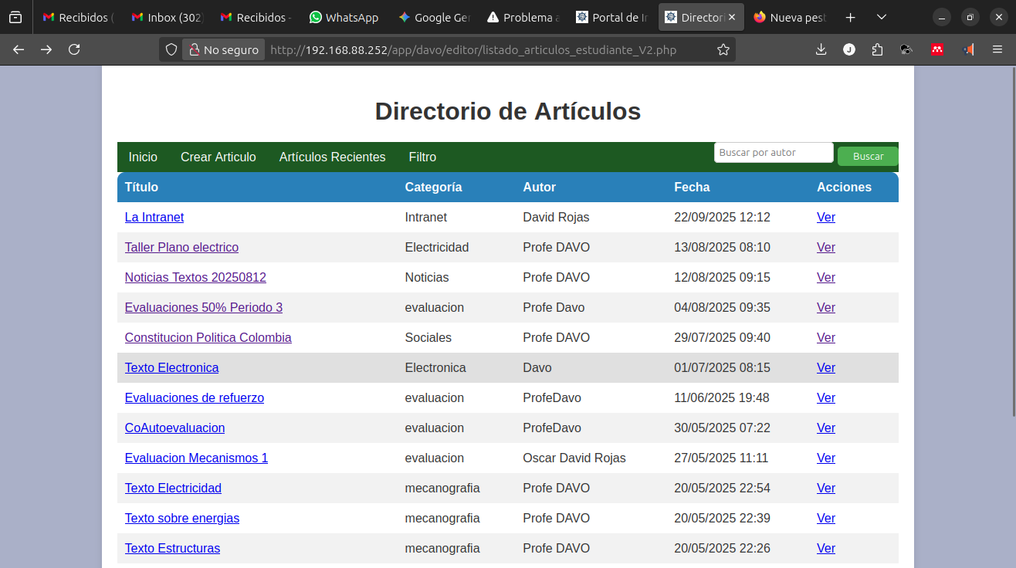Figura 28: Interface articulos de estudiante
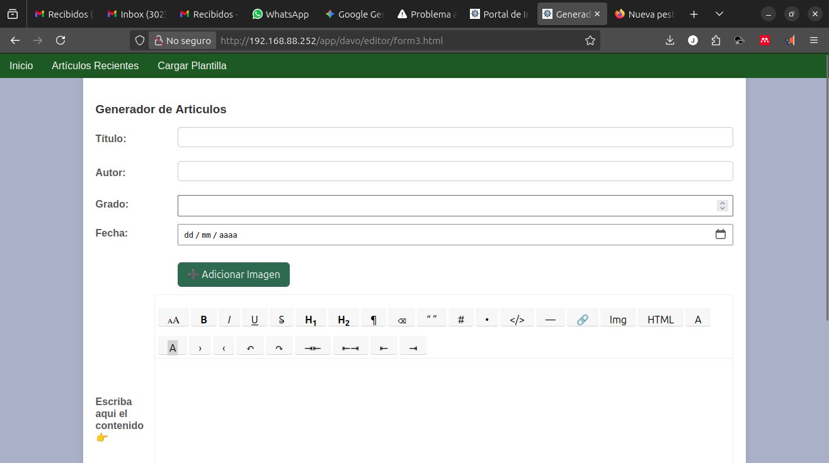Figura 29: Formulario para creación articulo

Puesta en marcha del servidor

Instalación sistema operativo

Se seleccionó este sistema operativo Linux Ubuntu 24.04 LTS principalmente por su naturaleza de software libre y de código abierto, lo cual elimina la necesidad de adquirir licencias privadas y reduce significativamente los costos de implementación. Además, ofrece un entorno de trabajo estable, versátil y altamente compatible con los servicios requeridos para la instalación de la Intranet educativa.
Ubuntu destaca por su robustez en entornos de servidor, su amplia comunidad de soporte y la disponibilidad de actualizaciones continuas de seguridad, lo que garantiza un funcionamiento confiable y seguro. Asimismo, su arquitectura modular permite la instalación eficiente del entorno LAMP (Linux, Apache, MariaDB y PHP), esencial para el desarrollo de aplicaciones web dinámicas y la gestión de contenidos locales.
Por estas razones, la versión Ubuntu 24.04 fue seleccionada como base del servidor institucional, asegurando un desempeño óptimo, escalabilidad y sostenibilidad técnica a largo plazo en la operación de la Intranet educativa.

Proceso de instalación del sistema operativo

Para la instalación del sistema operativo Ubuntu 24.04 LTS, se utilizó un medio de arranque USB creado a partir de la imagen ISO oficial descargada desde el sitio web de Ubuntu. El procedimiento se llevó a cabo en los siguientes pasos:
- Creación del medio de instalación:
Se descargó el archivo ISO de Ubuntu 24.04 LTS y se grabó en una memoria USB de 8 GB mediante el software Rufus (en sistemas Windows) o Startup Disk Creator (en Linux), configurando el dispositivo como unidad de arranque.
- Configuración del arranque del sistema:
Se ingresó al BIOS/UEFI del equipo servidor y se modificó el orden de arranque para establecer la memoria USB como primera opción.
- Instalación del sistema:
Tras iniciar desde el USB, se seleccionó la opción “Instalar Ubuntu”. Durante el proceso, se configuraron los parámetros regionales (idioma, zona horaria y teclado) y se definieron las particiones de disco recomendadas por el instalador.

Instalación de servidor APACHE

Se ha seleccionado el servidor APACHE por contar con un gran soporte y respaldo, el paquete del servidor web Apache está disponible en los repositorios predeterminados de Ubuntu 24.04. Siga los pasos a continuación para instalar la última versión de Apache con el gestor de paquetes APT predeterminado y habilitar el inicio automático del servidor web al arrancar.

- Actualizar el índice de paquetes del servidor. (terminal)
$ sudo apt update

- Instalar el paquete del servidor web Apache y ver la versión del servidor web Apache instalada.
$ sudo apt install apache2 -y
$ apachectl -v

Server version: Apache/2.4.58 (Ubuntu)
Server built: 2024-07-11T14:41:54

- Permitir conexiones en el puerto HTTP 80a través de las configuraciones de firewall UFW predeterminadas.
$ sudo ufw allow 80 /tcp

Instalación PHP

El lenguaje de programación PHP fue seleccionado por su amplia compatibilidad con entornos web y su integración nativa con el servidor Apache. Al ser un lenguaje de código abierto, multiplataforma y orientado al desarrollo dinámico, permite crear aplicaciones interactivas, seguras y de fácil mantenimiento. Su sintaxis sencilla y su extensa comunidad de desarrolladores lo convierten en una opción idónea para el desarrollo del sistema de gestión de contenidos de la Intranet educativa, garantizando eficiencia, flexibilidad y sostenibilidad tecnológica a largo plazo.
Para instalar, por ejemplo, PHP 8.3 (la versión estable más reciente a septiembre de 2025) se procede de la siguiente manera:
Se instala PHP digitando en la terminal de Ubuntu:
$ sudo apt install php8.3

Es necesario instalar los siguientes módulos comunes:
$ sudo apt install php8.3-cli php8.3-fpm php8.3-mysql php8.3-curl php8.3-mbstring php8.3-xml php8.3-zip php8.3-gd php8.3-soap php8.3-intl

Creamos un archivo, como se muestra abajo con extensión php que sirva para probar el interprete en tiempo real y verificar su correcto funcionamiento.
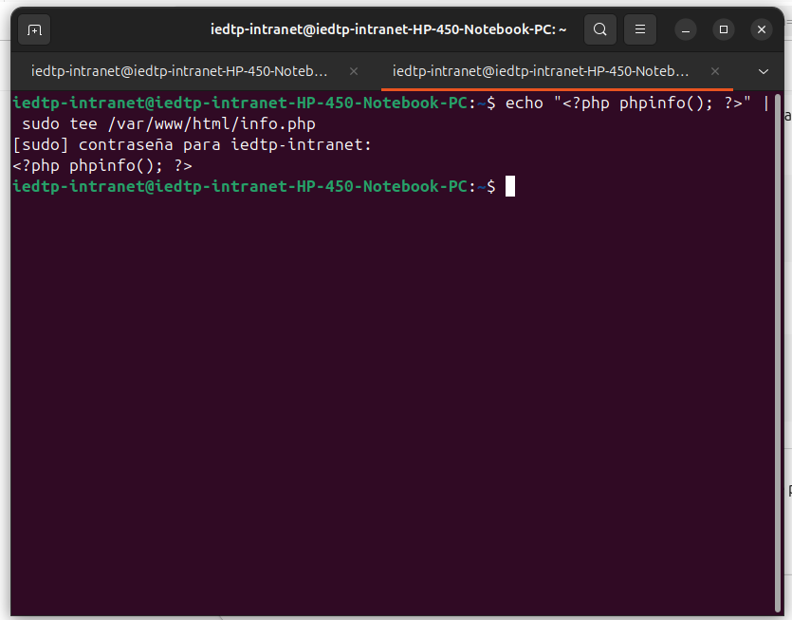Figura 30: Script prueba PHP

Instalación MariaDB

Se seleccionó MariaDB como sistema de gestión de bases de datos por ser la continuación de MySQL, manteniendo su compatibilidad y filosofía de software libre. Destaca por su rendimiento, estabilidad y seguridad, lo que la convierte en una herramienta robusta para entornos educativos. Además, su arquitectura optimizada y su soporte activo por parte de la comunidad garantizan un manejo eficiente de la información y una integración fluida con aplicaciones desarrolladas en PHP, asegurando la coherencia y el buen desempeño del sistema de Intranet.
Para instalar se digita en la terminal:
$ sudo apt install mariadb-server php-mysql
Posteriormente
$ sudo mysql_secure_installation

Durante la instalación hay un asistente y se deberá contestar de la siguiente manera:
• Escribe una contraseña segura y confirma.
Luego te hará varias preguntas para mejorar la seguridad:
• Eliminar usuarios anónimos? Responde y
• Deshabilitar login remoto del root? Responde y
• Eliminar base de datos de prueba? Responde y
• Recargar tablas de privilegios? Responde y

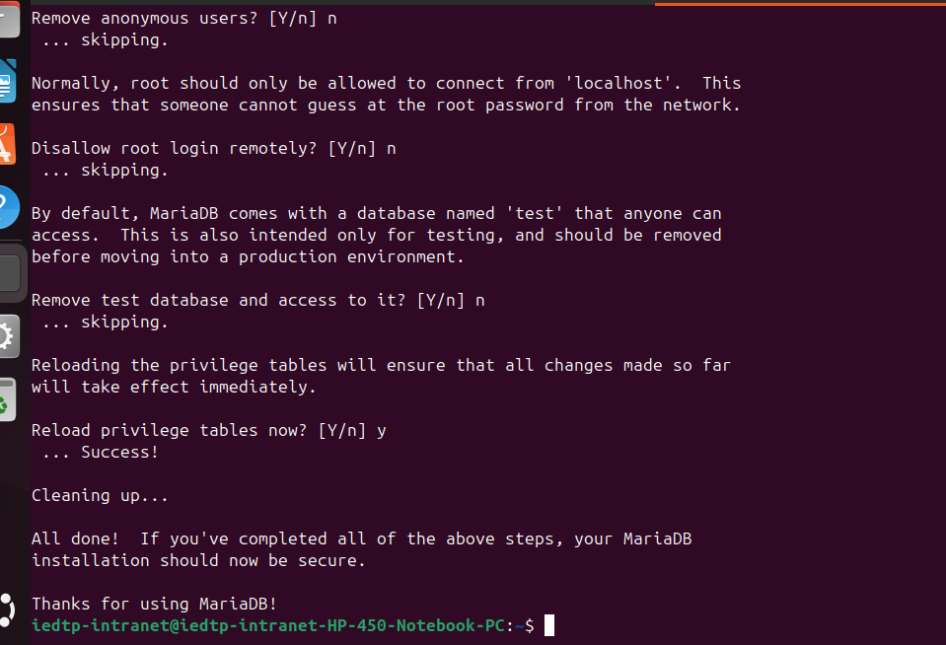Figura 31: Configuracion segura MariaDB

Instalación Kiwix

Se eligió Kiwix como plataforma para la Intranet educativa debido a su capacidad de proporcionar acceso a contenidos web de forma offline, especialmente a recursos como Wikipedia y otros repositorios educativos. Esta herramienta de software libre permite almacenar versiones completas de sitios en formato .zim, posibilitando su consulta sin conexión a Internet. Su implementación garantiza que estudiantes y docentes dispongan de información actualizada y confiable, incluso en contextos con limitada conectividad, fortaleciendo así el acceso equitativo al conocimiento.
Para instalar se descarga de la pagina oficial, y luego se coloca en la carpeta documentos,

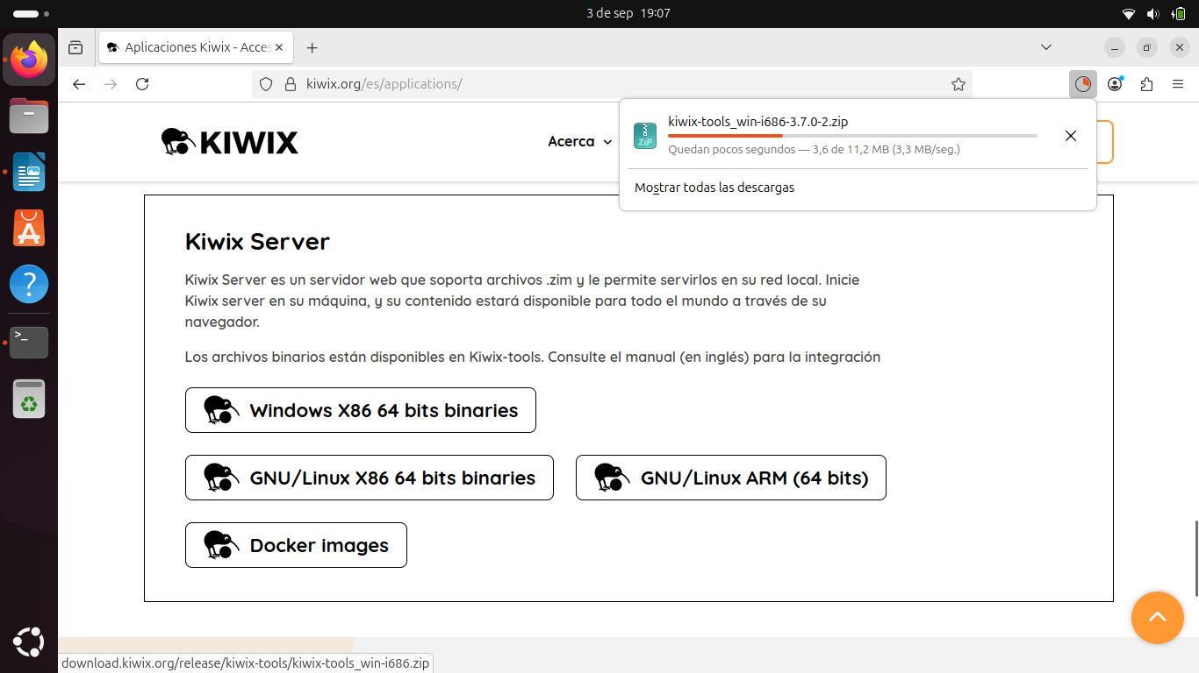Figura 32: Pagina WEB descarga KIWIX

Pasos para usar el archivo tar.gz descargado:
- Abrir la terminal y navegar al directorio donde descargo el archivo (normalmente ~/Descargas):
cd ~/Descargas

- Extraer el archivo tar.gz:
tar -xvzf kiwix-tools_linux-x86_64-3.7.0.tar.gz

- Entrar a la carpeta extraída:
cd kiwix-tools_linux-x86_64-3.7.0

- Dentro encontrarás el binario kiwix-serve. Para probarlo ejecuta:
./kiwix-serve --version

Instalando como servicio

Para facilitar su uso, los programas de Kiwix deben ubicarse en el directorio /usr/bin/, lo que permite que puedan ejecutarse desde cualquier ruta del sistema mediante una simple instrucción en la terminal. Ir a la carpeta donde están los binarios:
cd ~/Documentos/kiwix-tools_linux-x86_64-3.7.0

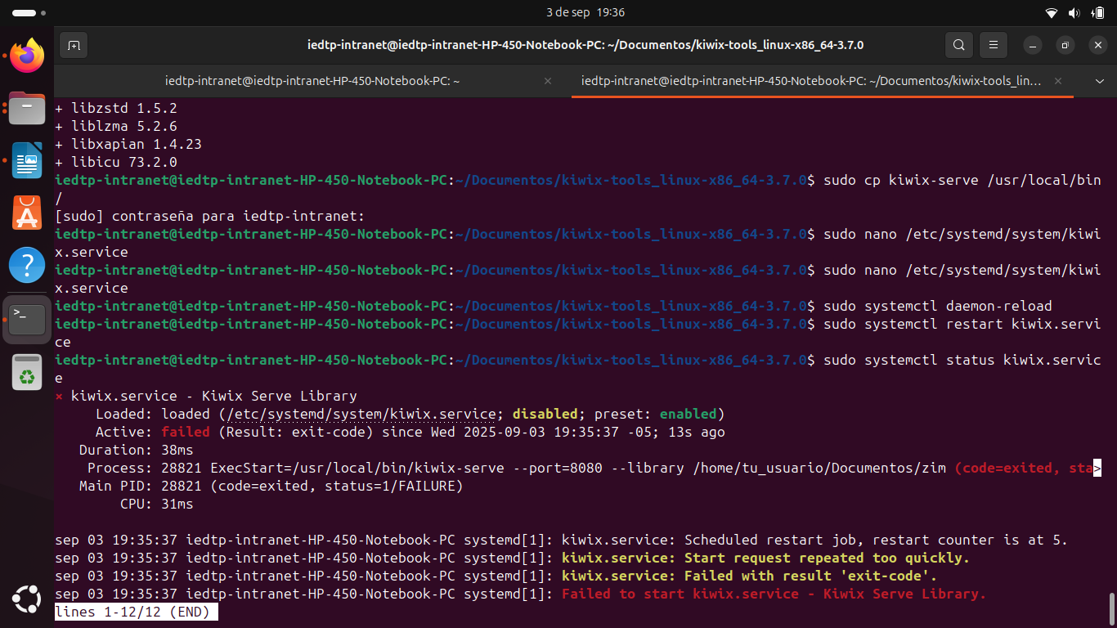Figura 33: Servicio KIWIX

Otorgar permisos de ejecución (si no se ha hecho):
chmod +x kiwix-serve kiwix-manage

Cópielos a /usr/local/bin:
sudo cp kiwix-serve kiwix-manage /usr/local/bin/

Verificar que se pueda ejecutar desde cualquier lugar:
which kiwix-serve
which kiwix-manage

Debería mostrar esto si se pueden ejecutar desde cualquier lugar del OS:
/usr/local/bin/kiwix-serve
/usr/local/bin/kiwix-manage

Es necesario crear un archivo XML de índice que permita a Kiwix reconocer y listar los archivos .zim almacenados en su directorio principal. Este archivo actúa como referencia estructural, facilitando la organización y el acceso a los contenidos offline dentro de la Intranet educativa.
Este archivo debe generarse de forma dinámica y actualizarse periódicamente para mantener la lista de libros y recursos .zim al día. Para ello, se desarrolló un script automatizado que crea o actualiza el índice de manera continua. Dicho script se configura como un servicio del sistema, de modo que se ejecuta automáticamente cada vez que se reinicia el servidor de la Intranet, garantizando así la disponibilidad y actualización constante de los contenidos offline.
Para generar este archivo se hace lo siguiente, se abre un editor de texto y se digita lo siguiente y luego se guarda con el nombre indicado al principio.

generate_library.sh
#!/bin/bash

LIBRARY_PATH="/home/iedtp-intranet/Documentos/zim/library.xml"
ZIM_DIR="/home/iedtp-intranet/Documentos/zim"

# Elimina el library.xml anterior
rm -f "$LIBRARY_PATH"

# Recorre todos los .zim y los añade al library.xml
for zim in "$ZIM_DIR"/*.zim; do
/usr/local/bin/kiwix-manage "$LIBRARY_PATH" add "$zim"
done

Luego se crea el servicio que ejecuta el script generador del indice de recursos de kiwix.
Se digita lo siguiente en el terminal, que lo único que hace es abrir un editor de texto y crear un servicio llamado kiwix.service,

$ sudo nano /etc/systemd/system/kiwix.service

Dentro del editor se digita lo siguiente:
[Unit]
Description=Kiwix Serve Library
After=network.target

[Service]
ExecStartPre=/home/iedtp-intranet/Documentos/zim/generate_library.sh
ExecStart=/usr/local/bin/kiwix-serve --library /home/iedtp-intranet/Documentos/zim/library.xml --port=8080
Restart=on-failure
User=iedtp-intranet
Group=iedtp-intranet

[Install]
WantedBy=multi-user.target

Y luego se recargan los servicio, se reinicia y verifica el estado del servidor Kiwix.
sudo systemctl daemon-reload
sudo systemctl restart kiwix.service
sudo systemctl status kiwix.service

Instalar PLEX MEDIA SERVER

Se instaló Plex Media Server como parte del entorno de la Intranet con el propósito de gestionar y distribuir contenido multimedia local, como videos educativos, tutoriales y material audiovisual institucional. Aunque su uso no es frecuente, su presencia en el sistema ofrece una alternativa eficiente para el acceso organizado y centralizado de recursos multimedia, fortaleciendo la capacidad del servidor para ofrecer experiencias de aprendizaje más interactivas y visuales.
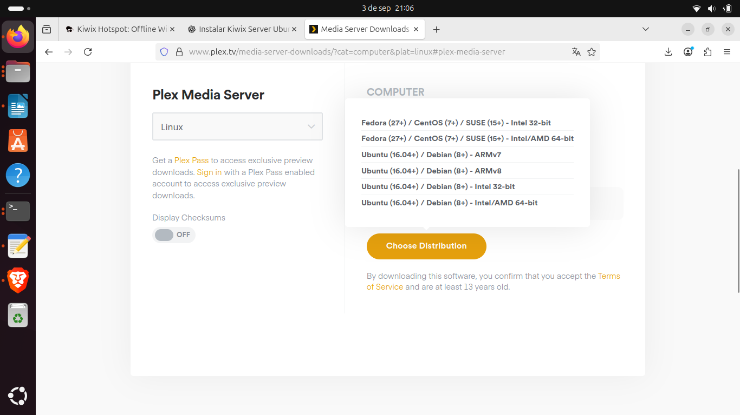Figura 34: Pagina descarga PLEX Media Server
Para instalar se descarga el paquete de la página oficial, el paquete .deb que se descarga, en este caso (plexmediaserver_1.42.1.10060-4e8b05daf_amd64.deb), debe ser usado en los siguiente pasos:
- Abrir la terminal.
- Navegar hasta la carpeta donde está el archivo descargado, por ejemplo, si está en la carpeta Descargas
cd ~/Descargas

- Instalar el paquete usando dpkg con permisos de superusuario:
sudo dpkg -i plexmediaserver_1.42.1.10060-4e8b05daf_amd64.deb

- Si ves errores de dependencias, corrígelos con:
sudo apt-get install -f

- Ahora, para asegurarte de que Plex está corriendo, puedes usar estos comandos:
sudo systemctl status plexmediaserver

- Y para acceder a Plex, abre tu navegador y ve a:
http://localhost:32400/web

Instalación de MEGASync

Se instaló MEGAsync con el propósito de sincronizar y respaldar automáticamente los archivos de la Intranet en la nube, garantizando la seguridad, disponibilidad y actualización remota de los recursos educativos y configuraciones del sistema.

Guía de instalación MegaSync:
Digitar este script en la terminal,
wget https://mega.nz/linux/repo/xUbuntu_24.04/amd64/megasync-xUbuntu_24.04_amd64.deb && sudo apt install "$PWD/megasync-xUbuntu_24.04_amd64.deb"

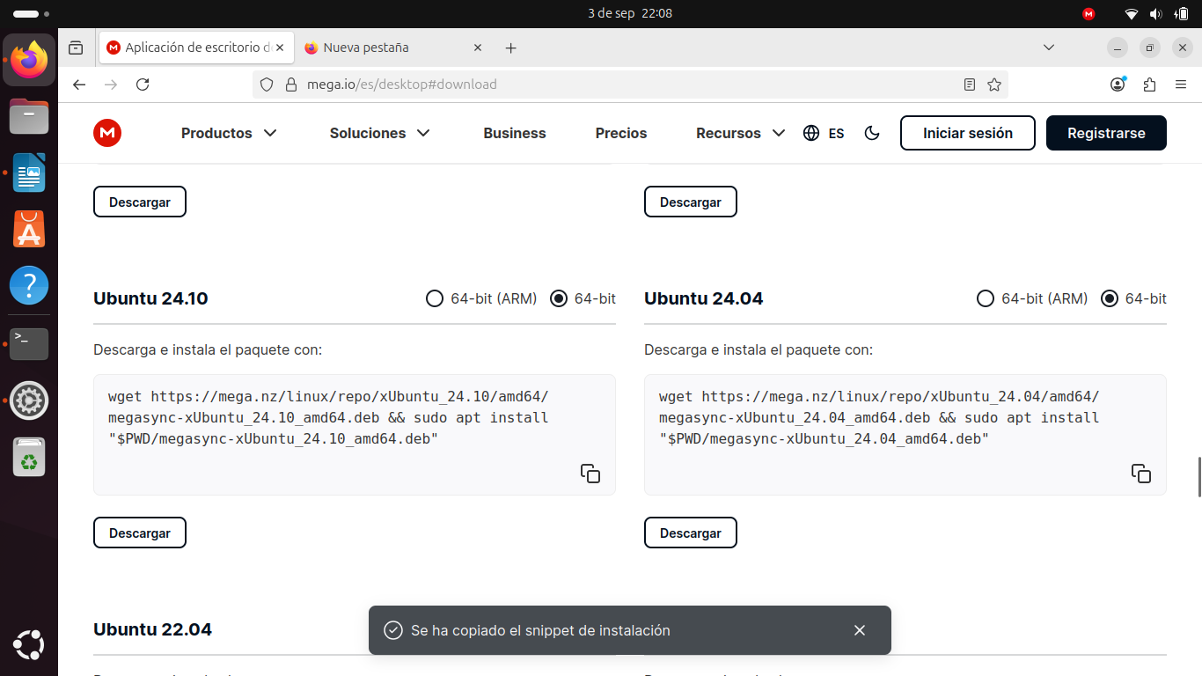Figura 35: MEGA Sync Pagina de descarga

Procedimiento de restauración del servidor y aplicaciones PHP

En esta etapa del proceso de implementación, se realizó la restauración del entorno web y de las bases de datos del servidor en la nueva máquina destinada a la Intranet educativa. El procedimiento se desarrolló de la siguiente manera:
- Montaje del dispositivo externo:
Se conectó la memoria USB que contenía la copia de seguridad y se verificó su montaje en el sistema mediante el comando df -h.
- Restauración de archivos PHP y recursos web:
Desde el directorio del respaldo (/media/.../backup_completo/), se copiaron las carpetas app, css, images y los archivos index.php e info.php al directorio raíz del servidor web:
sudo cp -r /media/.../backup_completo/* /var/www/html/

- Asignación de permisos y propietarios: Se establecieron los permisos adecuados para el usuario del servidor Apache:
sudo chown -R www-data:www-data /var/www/html/
sudo find /var/www/html/ -type f -exec chmod 644 {} \;
sudo find /var/www/html/ -type d -exec chmod 755 {} \;

- Configuración del servidor Apache: Se editó el archivo /etc/apache2/mods-enabled/dir.conf para definir el orden de prioridad de los archivos de inicio y luego se reinició el servicio:
sudo systemctl restart apache2

- Restauración de la base de datos; desde el directorio de usuario, se importó el respaldo SQL utilizando el comando:
mysql -u root -p < /home/usuario/Documentos/backup_2025-09-04_16-06.sql

Este procedimiento permitió y permite restablecer la funcionalidad completa del entorno web y de la base de datos, dejando operativa la Intranet en el nuevo servidor con los mismos contenidos y configuraciones del sistema original.

Ajuste de configuración para carga de videos en la Intranet

Con el fin de permitir la carga de archivos de video de mayor tamaño dentro de la Intranet educativa, fue necesario modificar los parámetros de límite de subida en la configuración de PHP.
Procedimiento:
- Abrir el archivo de configuración de PHP: Desde la terminal, se accede al archivo php.ini correspondiente al entorno Apache:
sudo gnome-text-editor /etc/php/8.3/apache2/php.ini

- Localizar y modificar las siguientes líneas:
En el archivo, se busca y reemplaza los valores predeterminados de tamaño máximo de carga por los siguientes:
upload_max_filesize = 100M
post_max_size = 100M

- Guardar los cambios y reiniciar el servicio Apache:
Para aplicar la nueva configuración, se reinicia el servidor web con el comando:
sudo systemctl restart apache2

Con este ajuste, el sistema permite la subida de videos de hasta 100 MB (o el valor configurado), asegurando una mejor gestión de recursos multimedia dentro de la plataforma Intranet educativa.

Instalación del sistema ChatDavo

ChatDavo es una aplicación de comunicación en tiempo real desarrollada para la Intranet educativa. Utiliza el protocolo WebSocket, que permite una conexión bidireccional permanente entre el servidor y los clientes, eliminando la necesidad de recargar páginas o realizar peticiones continuas.
El sistema fue diseñado para favorecer la interacción entre docentes y estudiantes, ofreciendo una alternativa local a los servicios de mensajería en línea. Al ejecutarse completamente dentro de la red Intranet, no requiere conexión a Internet, lo que lo hace ideal para entornos con conectividad limitada.

ChatDavo está compuesto por:
- Un servidor Node.js (server.js) encargado de gestionar las conexiones y distribuir los mensajes.
- Un cliente web en PHP y JavaScript (archivos HTML, CSS y scripts) que permite la interacción directa con el usuario.
- Un servicio del sistema (chat_davo.service) configurado en systemd para ejecutar automáticamente el servidor al iniciar la Intranet.
Gracias a esta arquitectura, ChatDavo permite tanto mensajes públicos como privados, garantizando comunicación fluida, ligera y segura dentro del entorno educativo.

Procedimiento de instalación de ChatDavo

- Crear el entorno de trabajo:
mkdir websocket-chat
cd websocket-chat
npm init -y
npm install ws

- Copiar los archivos principales
server.js (versión con mensajes públicos o privados)
package.json

- Configurar el servicio del servidor WebSocket
Ruta del archivo de servicio:
/etc/systemd/system/chat_davo.service

Contenido del servicio:
[Unit]
Description=Servidor WebSocket Chat
After=network.target

[Service]
ExecStart=/usr/bin/node /home/iedtp-intranet/websocket-chat/server.js
Restart=always
User=iedtp-intranet
WorkingDirectory=/home/iedtp-intranet/websocket-chat
Environment=NODE_ENV=production

[Install]
WantedBy=multi-user.target

- Comandos de activación del servicio:
sudo systemctl daemon-reload
sudo systemctl enable chat_davo
sudo systemctl start chat_davo

- Verificar estado
systemctl status chat_davo

- Comandos de manejo del servicio:
sudo systemctl stop chat_davo.service
sudo systemctl restart chat_davo.service
sudo systemctl disable chat_davo.service

- Configurar el cliente web (ubicado en /var/www/html/app/davo/chat-node):
Copiar los siguientes archivos:
index.php (cliente estándar o versión con mensajes privados)
getipv4-cmd.php
getClientIp.php
styles.css

Tras completar la instalación, el servicio ChatDavo se ejecuta automáticamente al iniciar el servidor de la Intranet, quedando accesible desde los navegadores de los usuarios a través de la aplicación web del sistema.
El chat permite comunicación instantánea, identificación de usuarios, uso de iconos personalizados y envío de mensajes privados o grupales en tiempo real.

Script en Bash para Monitoreo y Registro Sistemático del Consumo de Recursos del Servidor Ubuntu 24.04

Este script de shell en Bash constituye una herramienta fundamental para el monitoreo automatizado y la recopilación sistemática de datos de rendimiento del servidor que aloja la Intranet. Diseñado específicamente para entornos Ubuntu 24.04, su principal función es registrar periódicamente métricas clave del sistema para su posterior análisis.
El script captura los siguientes indicadores de rendimiento en tiempo real:
- Uso de la Unidad Central de Procesamiento (CPU): Porcentaje de utilización, calculado mediante la lectura diferencial de /proc/stat en un intervalo de un segundo.
- Uso de Memoria RAM: Porcentaje de memoria utilizada respecto a la memoria total disponible.
- Tráfico de Red (WiFi y LAN): Mide la tasa de transferencia de datos de entrada (RX) y de salida (TX) en megabytes por segundo (MB/s) para las interfaces de red inalámbrica (wlo1) y cableada (eno1). La medición se realiza en un intervalo de un segundo.
- Uso del Sistema de Archivos (Disco): Registra el porcentaje de espacio utilizado y la cantidad de espacio utilizado y disponible en megabytes (MB) para el punto de montaje raíz (/).

Todos los datos recopilados, junto con una marca de tiempo precisa, se estructuran en formato CSV (Valores Separados por Comas) y se guardan en el archivo monitor.csv ubicado en la ruta $BASE_DIR. Este registro continuo asegura una traza histórica confiable y cuantificable del rendimiento del servidor, esencial para evaluar la estabilidad, la capacidad de respuesta y el impacto del uso de la Intranet.
#!/bin/bash
# ==============================
# Script de monitoreo de recursos Ubuntu 24
# Versión final, confiable para CSV
# ==============================
# ------------------------------
# CONFIGURACIÓN
# ------------------------------
# Ruta base donde está el script y se guardará el CSV
BASE_DIR="/var/www/html/bash"
# Interfaz WiFi (ver con: ip link show)
# Ejemplo en tu sistema: wlo1 (alias wlp1s0)
WIFI_IFACE="wlo1"
# Interfaz LAN (ver con: ip link show)
# Ejemplo en tu sistema: eno1 (alias enp8s0)
LAN_IFACE="eno1"
# Punto de montaje del disco a monitorear
DISK_MOUNT="/"
# Archivo CSV de salida (usar ruta absoluta)
LOGFILE="$BASE_DIR/monitor.
# ------------------------------
# INICIALIZACIÓN
# ------------------------------
# Crear archivo CSV con encabezados si no existe
if [ ! -f "$LOGFILE" ]; then
echo "Fecha,CPU(%),RAM(%),WiFi_RX(
fi
# Fecha/hora actual
DATE=$(date '+%Y-%m-%d %H:%M:%S')
# ------------------------------
# CPU (% de uso) usando /proc/stat
# ------------------------------
get_cpu() {
read cpu user nice system idle iowait irq softirq steal guest guest_nice < /proc/stat
total1=$((user + nice + system + idle + iowait + irq + softirq + steal))
idle1=$idle
sleep 1
read cpu user nice system idle iowait irq softirq steal guest guest_nice < /proc/stat
total2=$((user + nice + system + idle + iowait + irq + softirq + steal))
idle2=$idle
cpu_usage=$(awk "BEGIN {printf \"%.2f\", 100 * ($total2 - $total1 - ($idle2 - $idle1)) / ($total2 - $total1)}")
echo $cpu_usage
}
CPU=$(get_cpu)
# ------------------------------
# RAM (% de uso)
# ------------------------------
RAM=$(free | awk '/Mem:/ {printf("%.2f", $3/$2 * 100)}')
# ------------------------------
# Función para medir tráfico de red
# ------------------------------
get_net_usage() {
local IFACE=$1
RX=0
TX=0
# Solo si la interfaz existe y está UP
if [ -d "/sys/class/net/$IFACE" ]; then
IF_STATE=$(cat /sys/class/net/$IFACE/
if [ "$IF_STATE" = "up" ]; then
RX1=$(cat /sys/class/net/$IFACE/
TX1=$(cat /sys/class/net/$IFACE/
sleep 1
RX2=$(cat /sys/class/net/$IFACE/
TX2=$(cat /sys/class/net/$IFACE/
RX=$(awk "BEGIN {printf \"%.2f\", ($RX2 - $RX1)/(1024*1024)}")
TX=$(awk "BEGIN {printf \"%.2f\", ($TX2 - $TX1)/(1024*1024)}")
fi
fi
echo "$RX $TX"
}
# Medir WiFi
read WIFI_RX WIFI_TX <<< $(get_net_usage "$WIFI_IFACE")
# Medir LAN
read LAN_RX LAN_TX <<< $(get_net_usage "$LAN_IFACE")
# ------------------------------
# Disco
# ------------------------------
DISK_USED_PCT=$(df -h "$DISK_MOUNT" | awk 'NR==2 {gsub("%","",$5); print $5}')
DISK_USED_MB=$(df -m "$DISK_MOUNT" | awk 'NR==2 {print $3}')
DISK_AVAIL_MB=$(df -m "$DISK_MOUNT" | awk 'NR==2 {print $4}')
# ------------------------------
# Guardar línea en CSV
# ------------------------------
echo "$DATE,$CPU,$RAM,$WIFI_RX,$
# ------------------------------
# FIN
# ------------------------------

Script en Bash para Análisis Estadístico Dinámico y Reporte de Tráfico del Servidor Web Apache

Este script de shell en Bash está diseñado para el procesamiento analítico de los registros de acceso de Apache (archivo access.log). Su función principal es extraer, calcular y registrar métricas de tráfico y comportamiento de los usuarios en la Intranet, utilizando un enfoque dinámico de rango de fechas.

Funcionalidades Principales:
- Rango de Análisis Dinámico: El script determina automáticamente el periodo de análisis, procesando los datos de los últimos cuatro días (desde hace 4 días hasta la fecha de ejecución), asegurando que el reporte se centre en el tráfico más reciente.
- Cálculo de Métricas Clave: Realiza los siguientes cálculos estadísticos:
  - Promedio Diario de Conexiones por IP Única: Estima el uso promedio de la Intranet por usuario único en el rango de fechas.
  - Conexiones Exitosas (Código 200): Cuantifica las peticiones web que resultaron en una respuesta correcta del servidor.
  - Conexiones Fallidas (Códigos 4xx y 5xx): Cuenta los errores de peticiones, principalmente los de tipo Not Found (404) y errores internos del servidor (5xx).
- Determinación del Top de Rutas: Identifica las 15 rutas (URLs) más visitadas dentro de la Intranet durante el periodo analizado, cuantificando el número de accesos para cada una.
- Generación de Reporte: Todos los resultados son formateados y almacenados en un archivo CSV (estadisticas_apache.csv). El script asegura la integridad del reporte creando la cabecera del CSV en la primera ejecución y añadiendo una nueva fila de datos por cada ejecución posterior (típicamente programada mediante Cron).
Esta herramienta es crucial para la evaluación del uso del contenido de la Intranet, permitiendo la identificación de los recursos más demandados y la monitorización de la estabilidad operativa del servidor Apache.

#!/bin/bash
# ==============================
# CONFIGURACIÓN
# ==============================
# Rutas absolutas
APACHE_LOG="/var/log/apache2/
SALIDA="/var/www/html/bash/
LOG_CRON="/var/www/html/bash/
# PATH completo (cron no hereda el del usuario)
PATH=/usr/local/sbin:/usr/
# ==============================
# RANGO DE FECHAS DINÁMICO
# ==============================
HOY=$(date +"%d/%b/%Y")
ATRAS=$(date -d "4 days ago" +"%d/%b/%Y")
FECHA_INICIO="$ATRAS"
FECHA_FIN="$HOY"
TOP_RUTAS=15
# ==============================
# PROCESAMIENTO
# ==============================
RANGO=$(awk -v ini="$FECHA_INICIO" -v fin="$FECHA_FIN" '
{
fecha = substr($4,2,11);
if (fecha >= ini && fecha <= fin) print $0;
}' "$APACHE_LOG")
if [ -z "$RANGO" ]; then
echo "$(date +"%Y-%m-%d %H:%M:%S")  No hay datos en el rango $FECHA_INICIO - $FECHA_FIN" >> "$LOG_CRON"
exit 1
fi
PROMEDIO_IPS=$(echo "$RANGO" | awk '{print $1, substr($4,2,11)}' \
| sort -u | awk '{print $2}' | uniq -c \
| awk '{sum+=$1; count++} END {if (count>0) print sum/count; else print 0}')
OK=$(echo "$RANGO" | awk '$9 ~ /^200$/ {ok++} END {print ok+0}')
FAIL=$(echo "$RANGO" | awk '$9 ~ /^404$/ || ($9 ~ /^5[0-9][0-9]$/) {fail++} END {print fail+0}')
TOP=$(echo "$RANGO" | awk '{print $7}' | sort | uniq -c | sort -nr | head -n $TOP_RUTAS)
# ==============================
# FORMATEAR CSV
# ==============================
FECHA_EJEC=$(date +"%Y-%m-%d %H:%M:%S")
# Crear cabecera si no existe
if [ ! -f "$SALIDA" ]; then
echo -n "Fecha,Promedio_IPs,
for i in $(seq 1 $TOP_RUTAS); do
echo -n ",Top${i}_Ruta,Top${i}_
done
echo "" >> "$SALIDA"
fi
# Construir fila
FILA="$FECHA_EJEC,$PROMEDIO_
i=1
while read -r line; do
VISITAS=$(echo "$line" | awk '{print $1}')
RUTA=$(echo "$line" | awk '{print $2}')
FILA="$FILA,$RUTA,$VISITAS"
i=$((i+1))
done <<< "$TOP"
while [ $i -le $TOP_RUTAS ]; do
FILA="$FILA,,"
i=$((i+1))
done
echo "$FILA" >> "$SALIDA"
echo "$(date +"%Y-%m-%d %H:%M:%S")  Estadísticas añadidas en $SALIDA" >> "$LOG_CRON"

Método para crear copias de seguridad y respaldo.

Backup con RSync

Copia de seguridad Integra (copia toda la carpeta WEB del servidor Apache.
sudo rsync -avh --progress \
/var/www/html/ \
/home/iedtp-intranet/Documentos/bk_completo

Copia de seguridad parcial (exclusiva).
sudo rsync -avh --progress \
--exclude '*.mp4' \
--exclude '*.zip' \
--exclude '*.msi' \
--exclude '*.AppImage' \
--exclude '*.jpg' \
--exclude '*.jpeg' \
--exclude '*.bmp' \
--exclude '*.png' \
--exclude '*.exe' \
--exclude '*.pdf' \
/var/www/html/ \
/home/iedtp-intranet/MEGA/bk_scripts

Copia de seguridad inclusiva.
sudo rsync -avh --progress \
--include='*.jpg' \
--include='*.jpeg' \
--include='*/' \
--exclude='*' \
/var/www/html/ \
/home/davo/Documents/backup_inv/

Base de datos y sus tablas

Copia de seguridad de la base de datos
Para respaldar las bases de datos se usa phpmyadmin.
- Selecciona la BD y se le da en la pestaña exportar - Go
Cambien desde la terminal solo con este comando, desde el usuario sudo:
mysqldump -u root -p --databases $(mysql -u root -p -e "SHOW DATABASES;" | grep -Ev "(Database|information_schema|performance_schema|mysql|sys|phpmyadmin)") > /home/davo/Documents/backup_sin_mp4/Bd/backup_$(date +%F_%H-%M).sql

Declaración de Uso Responsable de Inteligencia Artificial


